沈阳中欧班列铁路物流信息平台
操作手册

目录
1. 引言 3
1.1 编写目的 3
2. 公共业务操作 3
2.1 企业登录 3
2.2 按钮说明 5
3. 订舱管理 6
3.1 发货计划 6
3.2 班列信息 9
3.3 进场管理 10
3.4 出场管理 11
3.5 非监管区进场 12
3.6 非监管区出场 13
4. 智能制单 13
4.1 原始舱单 13
4.2 预配舱单 13
4.3 进境理货 15
4.4 出境理货 16
4.5 出境运抵 17
4.6 装载舱单 17
4.7 综合查询 18
5. 收/发货预约 18
5.1 预约收货 18
5.2 预约发货 20
5.3 预约通知 22
6. 用户管理 23
6.1 发货人信息 23
6.2 收货人信息 25
6.3 货运代理人 26
7. 可视化跟踪 28
7.1 综合查询 28
7.2 全景展示 29
8. 报表管理 29
8.1 待办事项 30
8.1.1 进场查询 30
8.1.2 出场查询 30
8.1.3 发货查询 30
8.1.4 收货查询 31
8.2 业务数据分析 31
8.2.1 出入库统计 31
8.2.2 收发货汇总 32
8.2.3 历史库存统计 32
8.2.4 在场箱统计 33
9. 字典管理 34
9.1 箱型信息 34
9.2 国家信息 35
9.3 文件类型 37
9.4 金额类型 38
9.5 包装种类 39
9.6 发到站备案 41
9.7 关区信息 43
9.8 危险品备案 44
10. 基础管理 45
10.1 车辆备案 45
10.2 集装箱备案 47
10.3 商品备案 49
10.4 通道信息 51
10.5 企业备案 52
11. 系统管理 54
11.1 日志管理 54
11.1.1 操作日志 54
11.1.2 登录日志 56

引言

编写目的
为了帮助企业更容易了解和熟悉沈阳中欧班列铁路物流信息平台的流程，使客户更方便地管理和操作。

公共业务操作

2.1企业登录
第一步：在浏览器地址栏中输入系统的地址，打开系统登录页面。输入用户名、密码和验证码，点击“登录”按钮（或者直接敲键盘的回车键），如图：
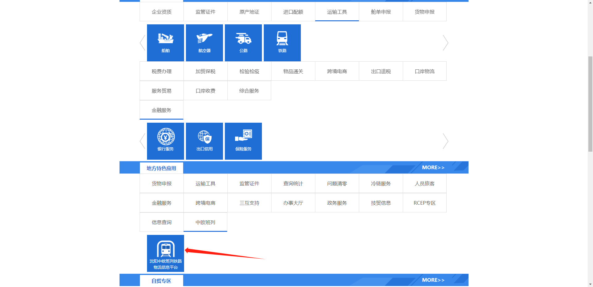
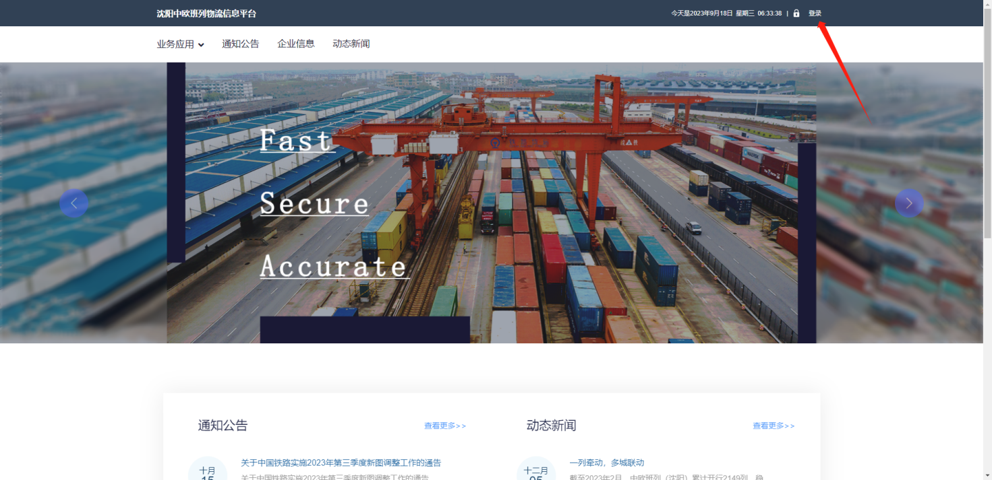

第二步:登录成功后，系统首页默认显示如下：
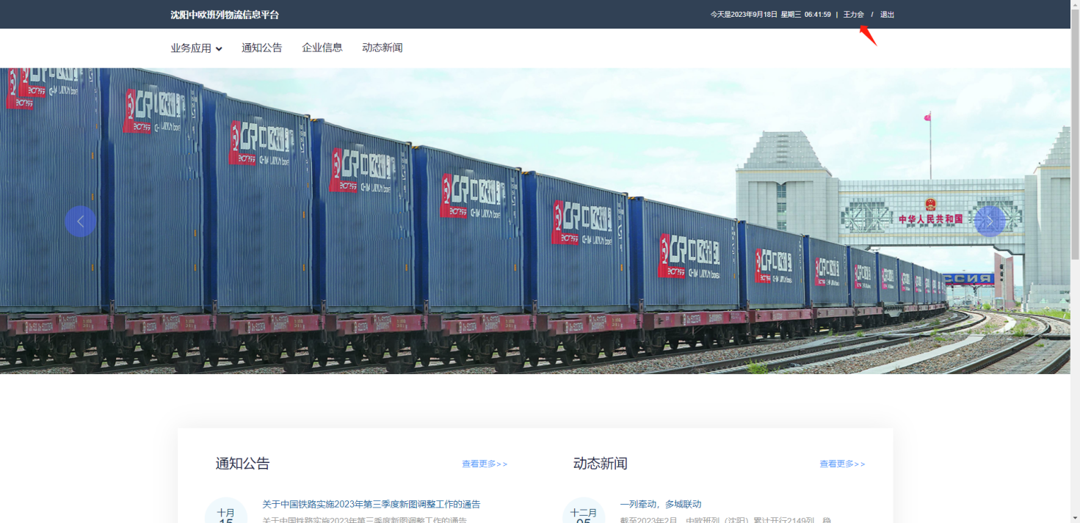
第三步:点击右上角用户名，系统首页默认显示如下：
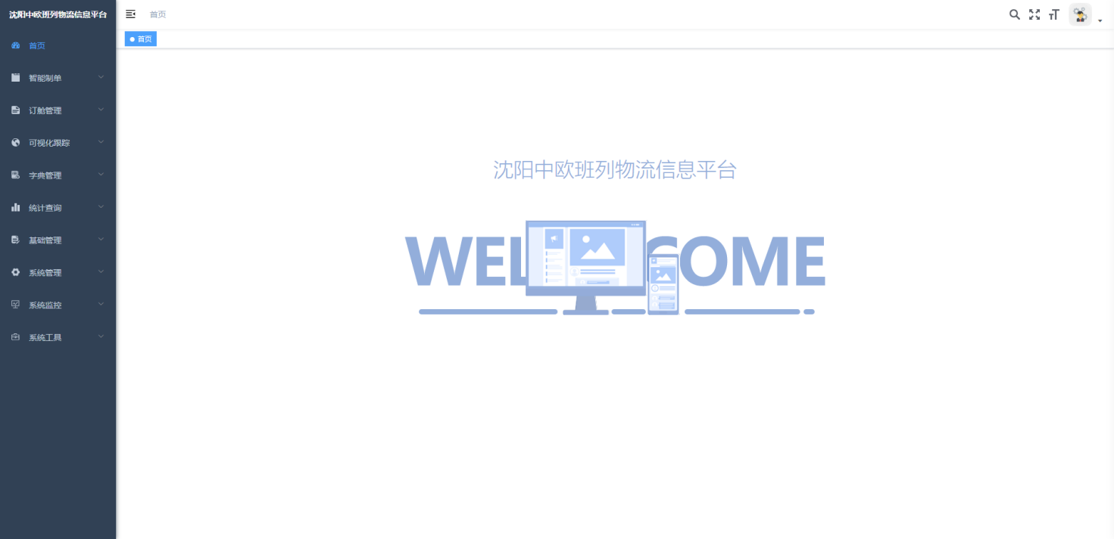

2.2按钮说明
按钮图片 | 注意点 | 功能介绍
 | - 各查询条件之间是并的关系，支持多条件查询；  - 不输入条件直接查询则查询全部记录；  - 输入条件则查询出符合条件的记录；  - 没有符合条件的查不出任何记录； | 查询：是指通过输入/选择某些条件进行快速查询的操作；  用户输入查询条件信息，点击查询按钮，列表中显示符合条件的记录；
 | - 字段是文本框输入格式则清空信息；  - 下拉选项格式则显示为“请选择”； | 重置：用户执行重置操作后，输入框的值会恢复到初始状态；
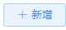 | - 跳转到新增界面； | 新增：点击后跳转新增界面；  用户点击新增按钮，进入新增维护页面维护信息，维护后点击保存/确定按钮即可；
 | - 新增保存则保存新增的信息；  - 修改保存则保存修改的信息； | 保存/确定：是指保存新增或修改的信息；  用户在新增/修改页面维护信息后，点击保存/确定按钮，即可保存维护的信息；
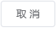 | - 关闭功能； | 关闭：是指关闭当前页面；
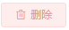 | - 支持一条记录删除操作；  - 是否删除提示中的确定按钮，表示同意删除；  - 是否删除提示中的取消，表示不同意删除；  - 删除后的记录不在列表中显示，为物理删除； | 删除：是指删除某条记录的操作；  用户选中需要删除的记录，点击删除按钮，系统弹出是否要删除的提示，点击提示中的确定按钮，系统弹出删除成功的提示，表示成功删除所选记录；
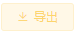 | - Excel导出功能； | 导出：根据查询条件导出数据列表中查询到的所有数据；  用户直接点击导出按钮，可以导出数据列表中显示的所有数据；
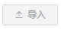 | - Excel导入功能； | 导入：点击此按钮，进入导入页面，选择Excel文件，点击导入，系统校验数据，若Excel数据有误，则给予用户提示信息；若Excel数据无误，继续导入，直至数据导入成功。
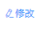 | - 点击修改按钮，跳转界面；  - 选中复选框，点击修改按钮跳转界面； | 修改：此按钮分别在列表后面和上面，是指点击此按钮可对此信息的内容进行修改完善；
 | - 用户添加信息错误，点击按钮，输入框中的信息清除； | 重置：点击该操作，输入的所有信息清空；
   | - 列表勾选某条记录，点击申请或审批按钮，可进行申报或审批操作； | 申请：是指用户确认数据无误后，将数据申请给相关部门进行审核的操作；  审批：是指相关部门确认数据，是否通过用户提交的申请的操作；
 | - 列表选择具体的信息，点击查看按钮，进行查看操作； | 查看：帮助用户查看该条记录详细信息；
 | - 列表选择某一笔记录，点击详情按钮，进入详情页面； | 详情：查看某一数据的货物物流信息；
 | - 状态操作按钮； | 蓝色为启用状态，灰色为禁用状态；
 | - 点击打开未显示操作； | 更多：点击后，显示列表未展开操作；
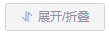 | - 展开/折叠列表操作； | 展开/折叠：点击后展开或折叠列表所有下拉框；
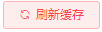 | - 刷新操作； | 刷新缓存：刷新redis列表；
 | - 清除数据； | 清空：清空列表所有数据；
备注：本系统主要提供给申报企业使用，若在流程中涉及到海关端审核操作（请查看对应的海关端操作手册）或其他操作的，均简单描述以概之；

订舱管理
订舱管理-相关业务有：1.发货计划；2.班列信息；3.进场管理；4.出场管理；5.非监管区进场；6.非监管区出场。

3.1发货计划
1.操作流程：
第一步：用户登录系统：点击“订舱管理”下的“发货计划”，即可进入发货计划页面，如下图所示：
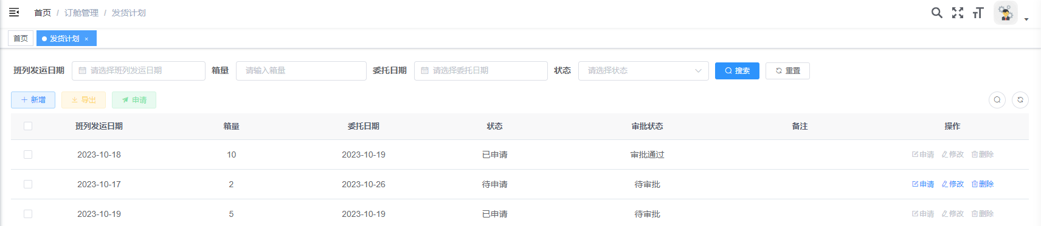
第二步：点击“新增”按钮，跳转至发货计划表头及表体-新增页面，维护数据，点击保存按钮，重置按钮可将未保存的数据置空操作，如下图所示：
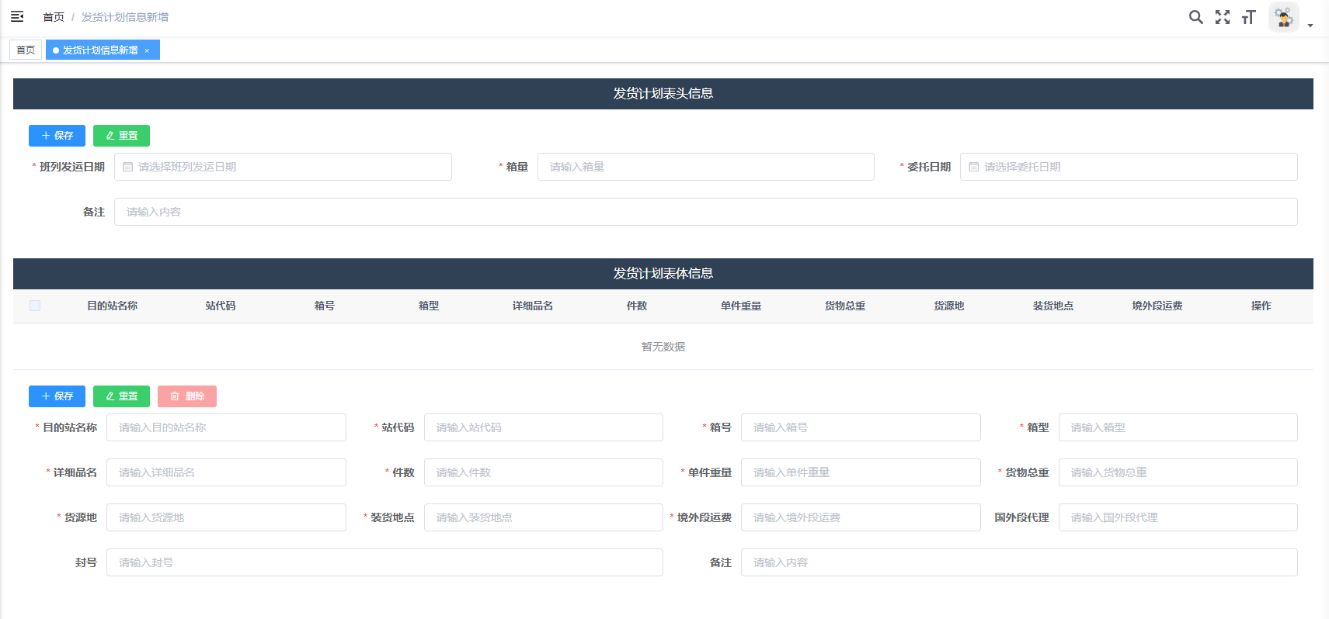
第三步：支持“导入”操作来新增数据，可先“下载模板”，如下图所示：
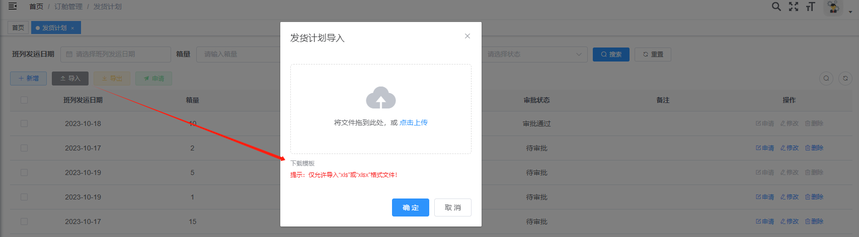
点击“导入”按钮，选择对应的excel文件进行上传，如下图所示：
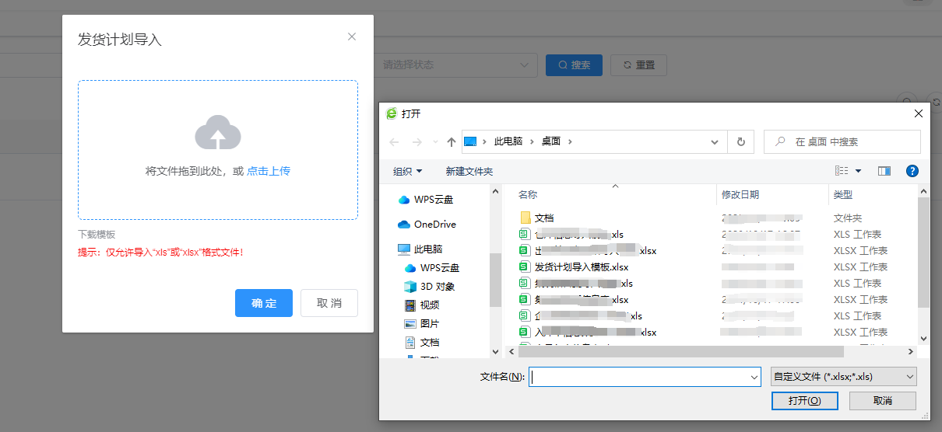
第四步：点击“申请”按钮，进行申报操作，将数据申报到审批端进行审批，既可以批量申请，也可以单项申请，如下图所示：
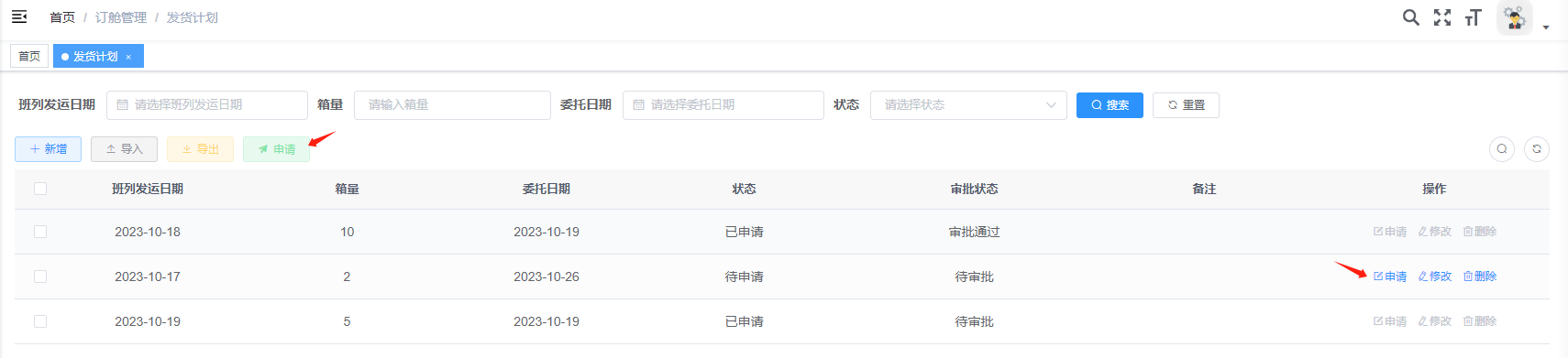
第五步：支持“导出”按钮来保存查阅数据，如下图所示：
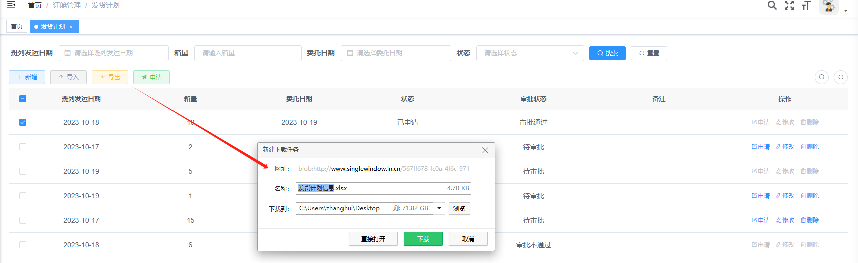
2.注意事项：
页面控制：
1)新增界面中，栏位名称前加“*”为必填项；
2)当前环节为“发货申请界面”时，可进行新增、查询、编辑、申请、删除、导入、导出操作；
3)当前环节为“新增界面”时，可进行保存、重置、修改、删除操作；
4)货物总重=单件重量*件数；
5)维护了发货计划表头数据后，才能维护发货计划表体数据。
导入控制：
1)请使用模板Excel,首次使用请先下载模板；
2)导入时，除箱号、境外段运费、国外段代理为非必填项外，其余项均为必填项；
3)详细品名需提供箱内所有货物明细；
4)请选择Excel类型文件。

3.2班列信息
1.操作流程：
第一步：用户登录系统：点击“订舱管理”下的“班列信息”，即可进入班列信息页面，如下图所示：
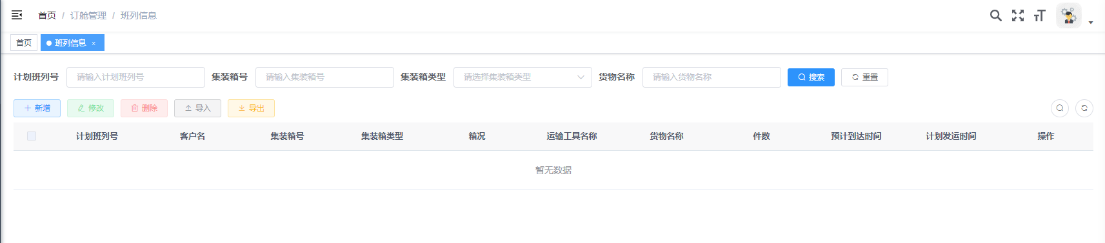
第二步：点击“新增/修改”按钮，维护弹窗数据，点击确定按钮，如下图所示：
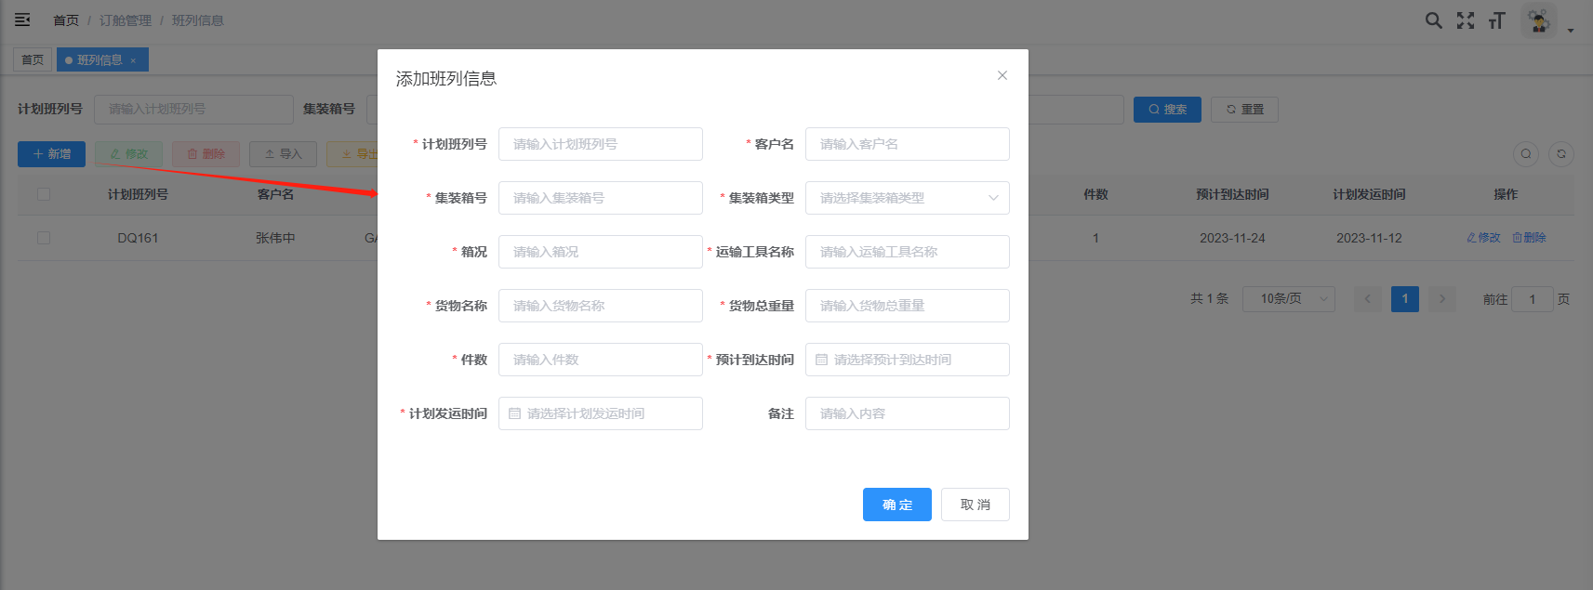
第三步：支持“导入”操作来新增数据，可先“下载模板”，如下图所示：
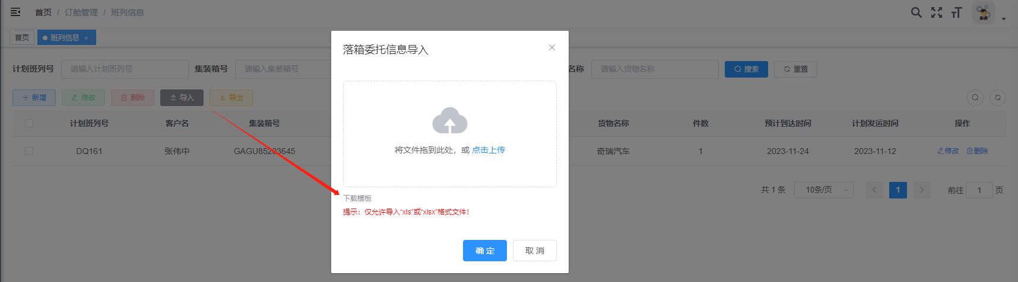
点击“导入”按钮，选择对应的excel文件进行上传，如下图所示：
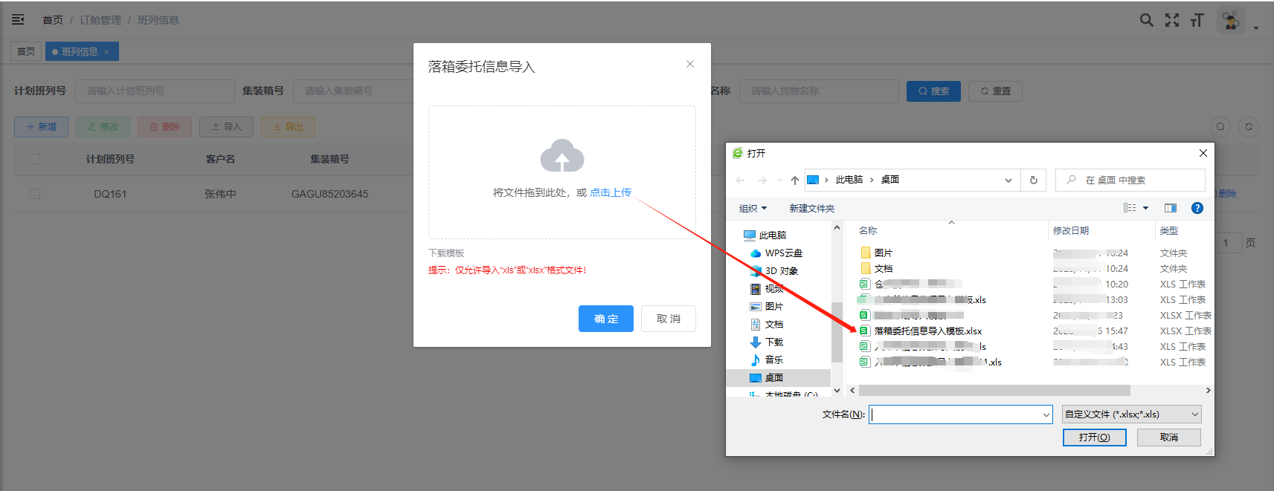
第四步：支持“导出”按钮来保存查阅数据，如下图所示：
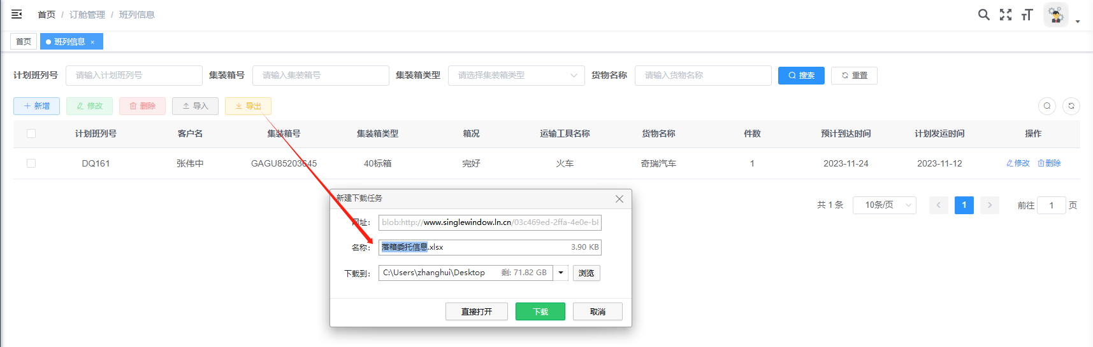
2.注意事项：
页面控制：
1)新增界面中，栏位名称前加“*”为必填项；
2)当前环节为“班列信息界面”时，可进行新增、查询、编辑、删除、导入、导出操作；
3)当前环节为“新增界面”时，可进行保存操作；
4)当前环节为“修改界面”时，可对原有数据进行修改操作。
导入控制：
1)请使用模板Excel,首次使用请先下载模板；
2)导入时，除箱况、预计到达时间为非必填项外，其余项均为必填项；
3)导入不同批次的数据，新数据会插入，重复数据会进行覆盖；
4)请选择Excel类型文件。

3.3进场管理
1.操作流程：
第一步：用户登录系统：点击“订舱管理”下的“进场管理”，即可进入进场管理页面，如下图所示：
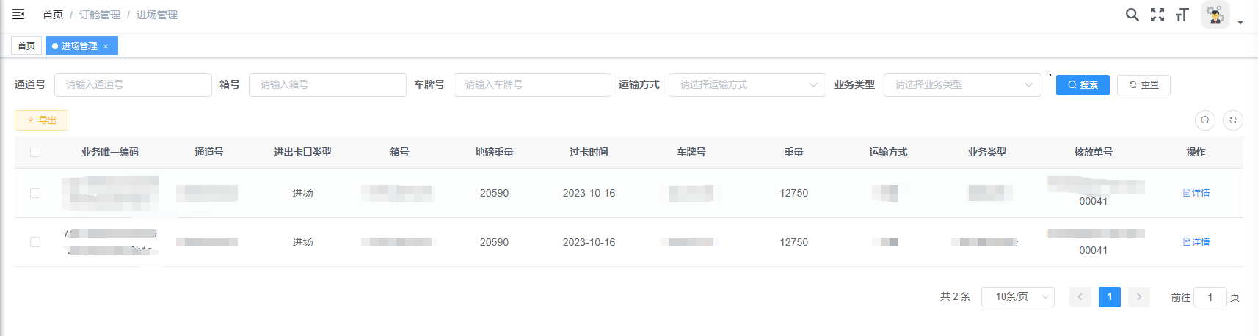
第二步：支持“导出”按钮来保存查阅数据，如下图所示：
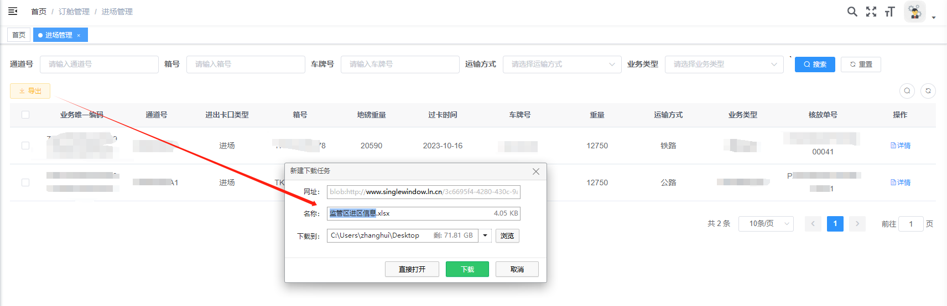
2.注意事项：
页面控制：
1)当前环节为“进场管理界面”时，可进行查询和导出操作。

3.4出场管理
1.操作流程：
第一步：用户登录系统：点击“订舱管理”下的“出场管理”，即可进入出场管理页面，如下图所示：
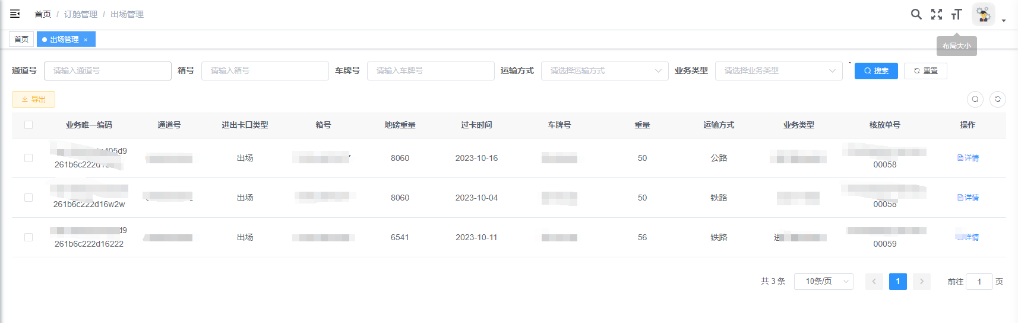
第二步：支持“导出”按钮来保存查阅数据，如下图所示：
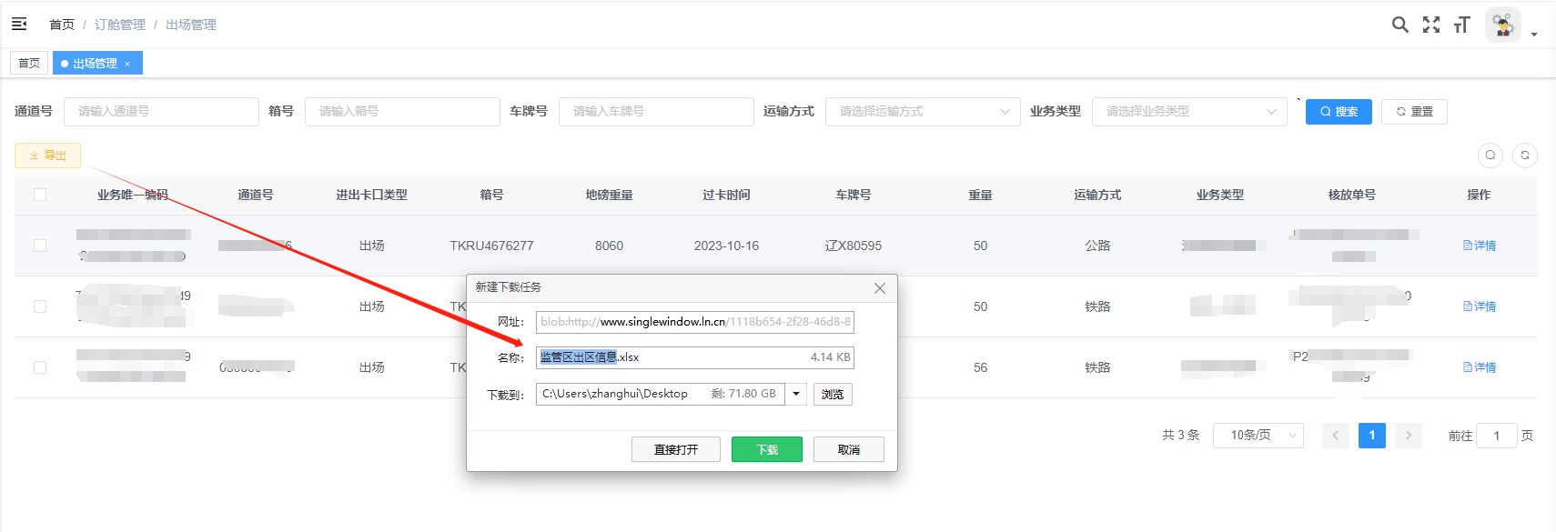
2.注意事项：
页面控制：
1)当前环节为“出场管理界面”时，可进行查询和导出操作。

3.5非监管区进场
1.操作流程：
第一步：用户登录系统：点击“订舱管理”下的“非监管区进场”，即可进入非监管区进场页面，如下图所示：
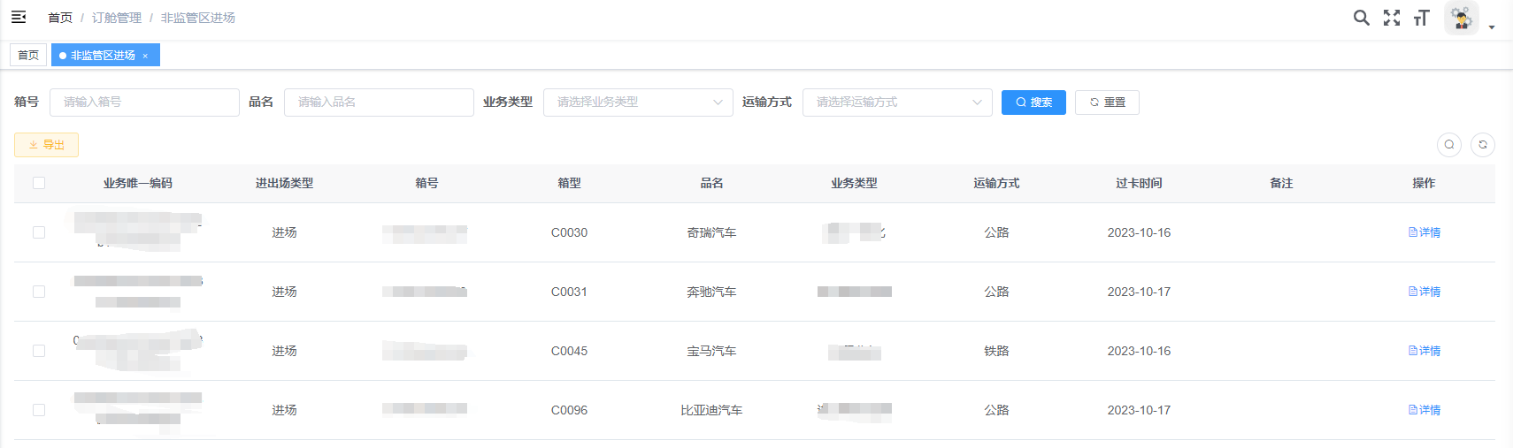
第二步：支持“导出”按钮来保存查阅数据，如下图所示：
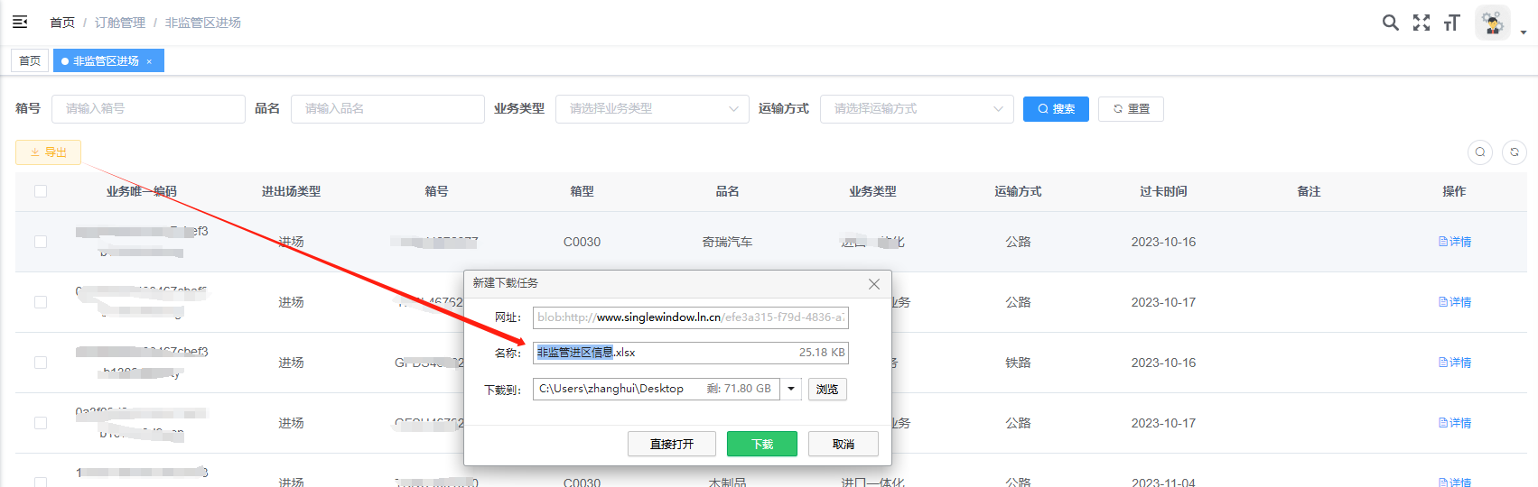
2.注意事项：
页面控制：
1)当前环节为“非监管区进场界面”时，可进行查询和导出操作。

3.6非监管区出场
1.操作流程：
第一步：用户登录系统：点击“订舱管理”下的“非监管区出场”，即可进入非监管区出场页面，如下图所示：
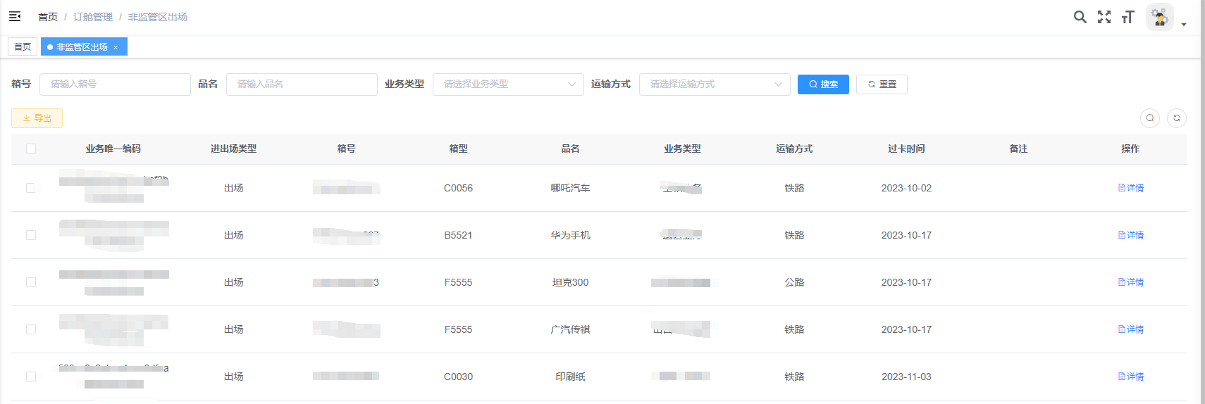
第二步：支持“导出”按钮来保存查阅数据，如下图所示：
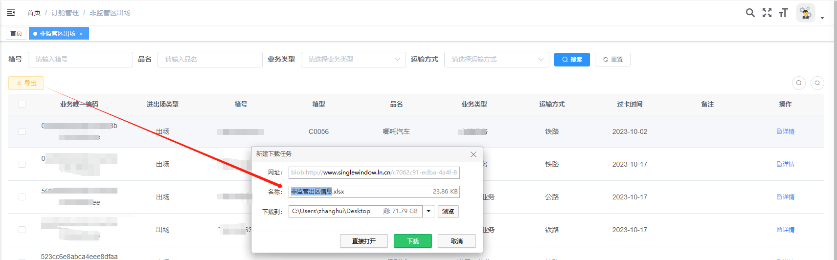
2.注意事项：
页面控制：
1)当前环节为“监管区管理界面”时，可进行查询和导出操作。

智能制单
智能制单-相关业务有：1.原始舱单；2.预配舱单；3.进境理货；4.出境理货；5.出境运抵；6.装载舱单；7.综合查询。

4.1原始舱单
1.操作流程：
第一步：用户登录系统：点击“智能制单”下的“原始舱单”，即可进入原始舱单页面，如下图所示：
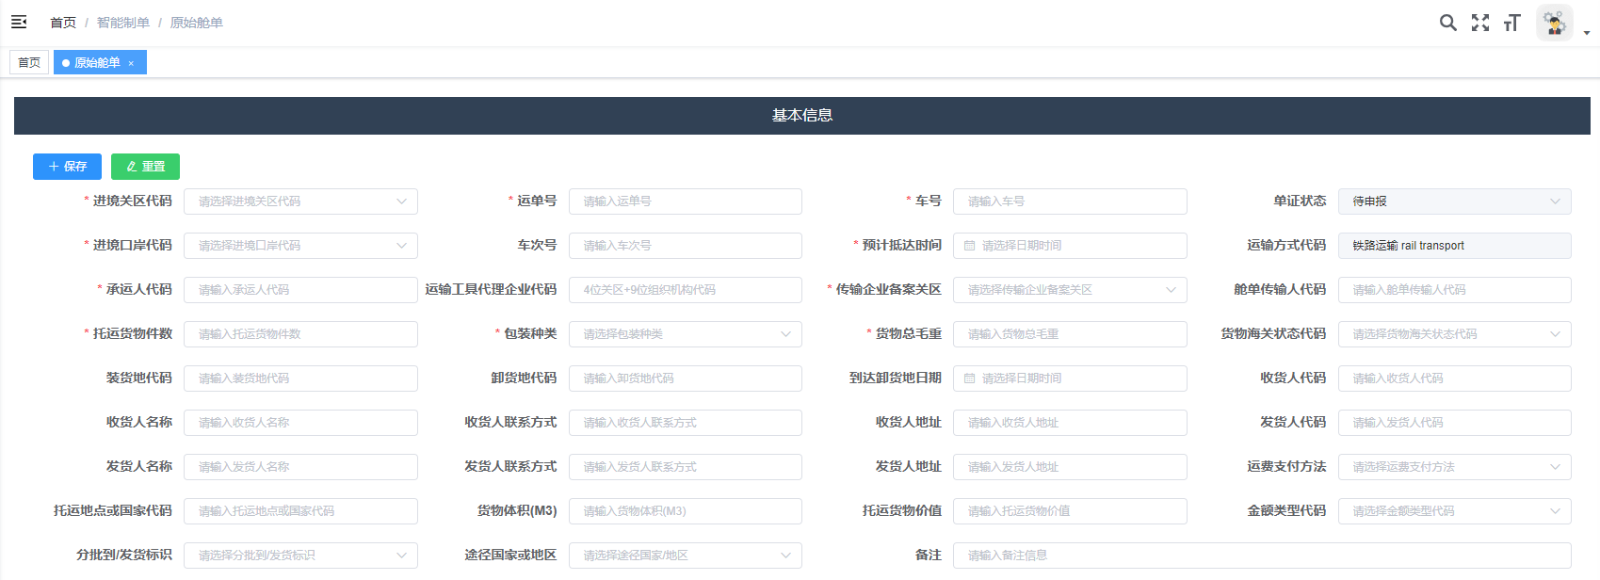
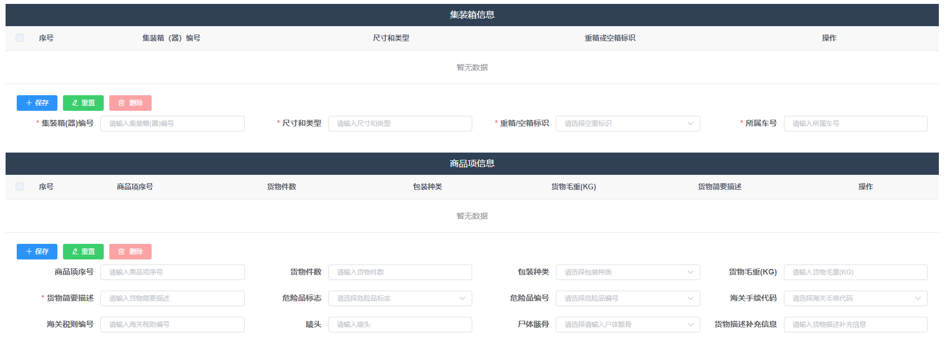
2.注意事项
1)栏位名称前加“*”为必填项，其余为非必填项，灰色底纹为只读项；
2)当前环节为“原始舱单界面”时，可进行新增、重置、编辑和删除操作；
3)维护了原始舱单表头数据后，才能维护原始舱单表体数据。

4.2预配舱单
1.操作流程：
第一步：用户登录系统：点击“智能制单”下的“预配舱单”，即可进入预配舱单页面， 如下图所示：
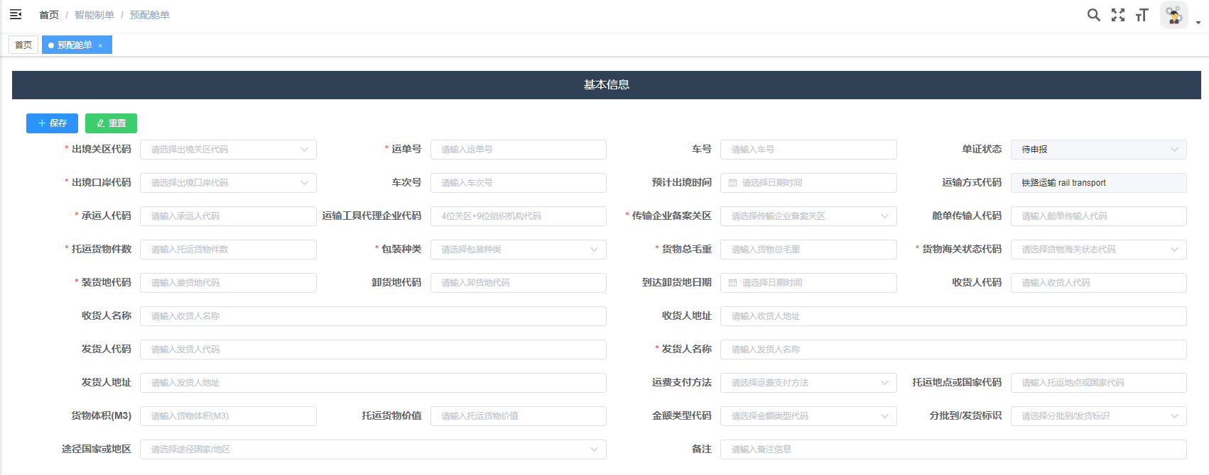
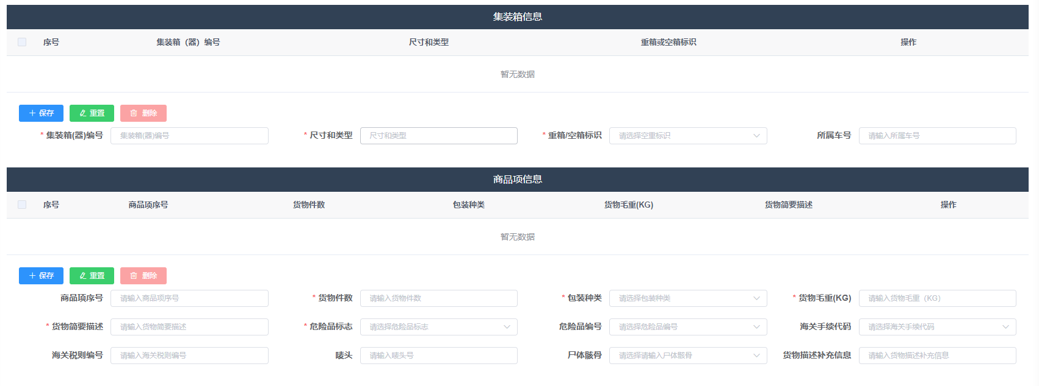
2.注意事项
1)栏位名称前加“*”为必填项，其余为非必填项，灰色底纹为只读项；
2)当前环节为“预配舱单界面”时，可进行新增、重置、编辑和删除操作；
3)维护了预配舱单表头数据后，才能维护预配舱单表体数据。

4.3进境理货
1.操作流程：
第一步：用户登录系统：点击“智能制单”下的“进境理货”，即可进入进境理货页面，如下图所示：
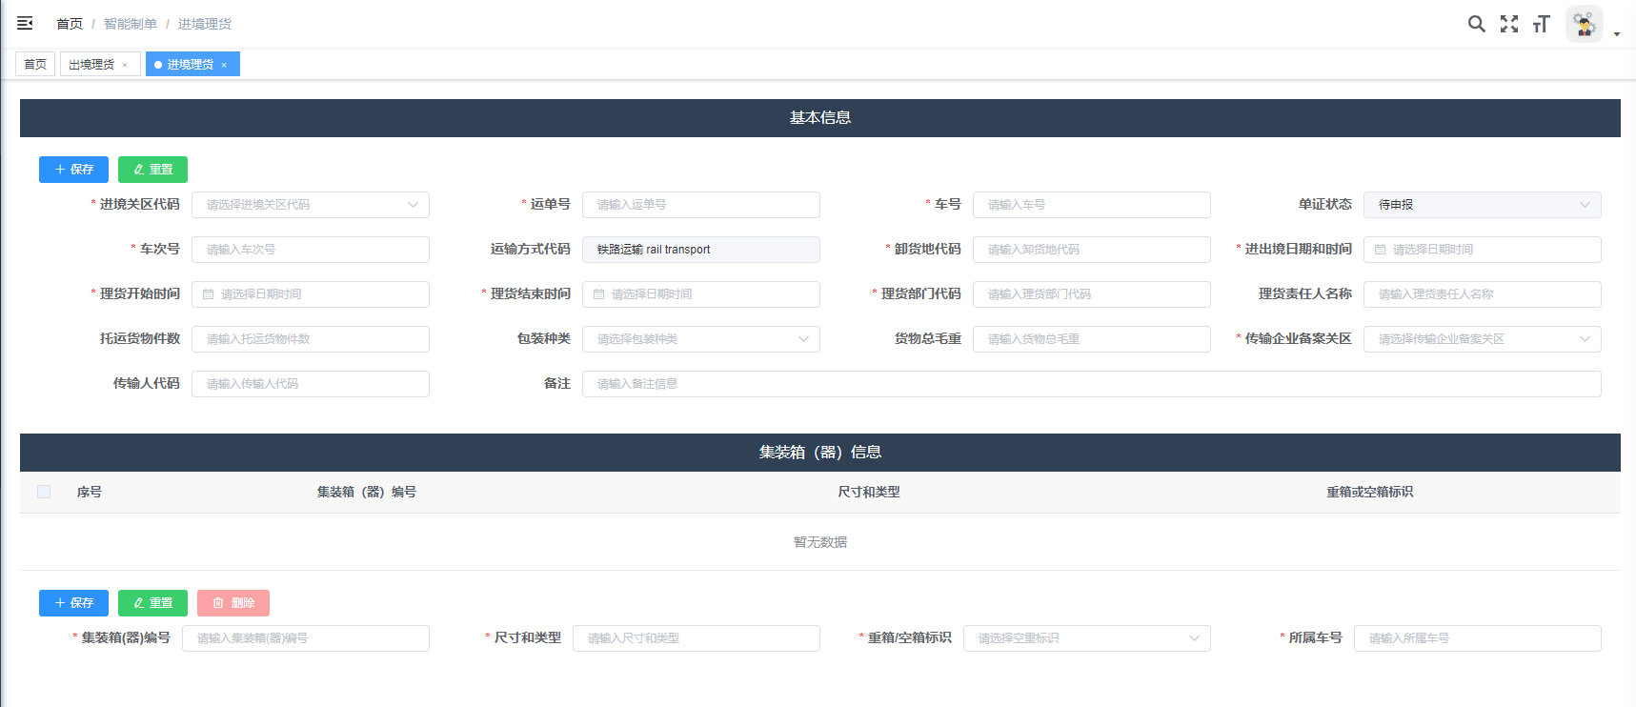
2.注意事项
1)栏位名称前加“*”为必填项，其余为非必填项，灰色底纹为只读项；
2)当前环节为“进境理货界面”时，可进行新增、重置、编辑和删除操作；

4.4出境理货
1.操作流程：
第一步：用户登录系统：点击“智能制单”下的“出境理货”，即可进入出境理货页面，如下图所示：
2.注意事项
1)栏位名称前加“*”为必填项，其余为非必填项，灰色底纹为只读项；
2)当前环节为“出境理货界面”时，可进行新增、重置、编辑和删除操作；

4.5出境运抵
1.操作流程：
第一步：用户登录系统：点击“智能制单”下的“出境运抵”，即可进入出境运抵页面， 如下图所示：
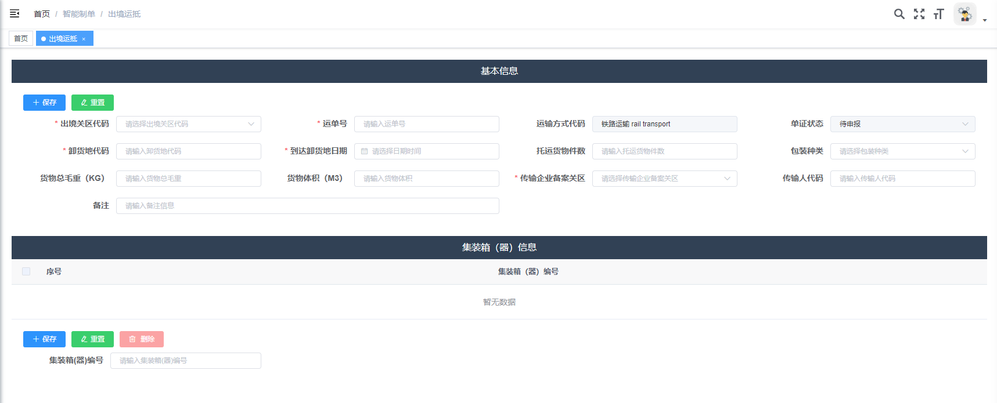
2.注意事项
1)栏位名称前加“*”为必填项，其余为非必填项，灰色底纹为只读项；
2)当前环节为“出境运抵界面”时，可进行新增、重置、编辑和删除操作；

4.6装载舱单
1.操作流程：
第一步：用户登录系统：点击“智能制单”下的“装载舱单”，即可进入装载舱单页面， 如下图所示：
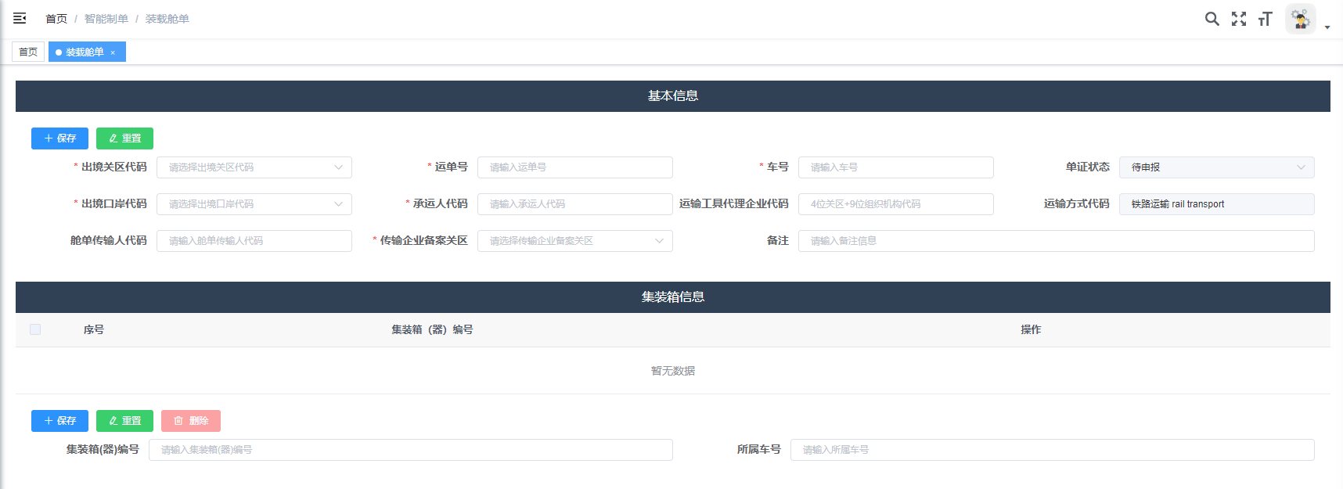
2.注意事项
1)栏位名称前加“*”为必填项，其余为非必填项，灰色底纹为只读项；

4.7综合查询
1.操作流程：
第一步：用户登录系统：点击“智能制单”下的“综合查询”，即可进入综合查询页面，如下图所示：
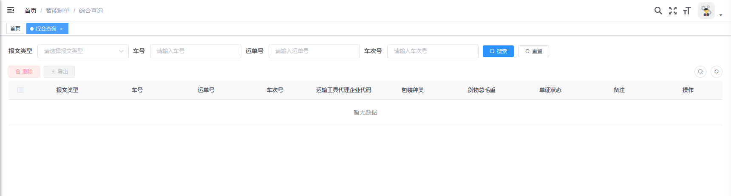

收/发货预约
收/发货预约-相关业务有：1.预约收货；2.预约发货；3.预约通知。

5.1预约收货
1.操作流程：
第一步：用户登录系统：点击“收/发货预约”下的“预约收货”，即可进入预约收货页面，如下图所示：
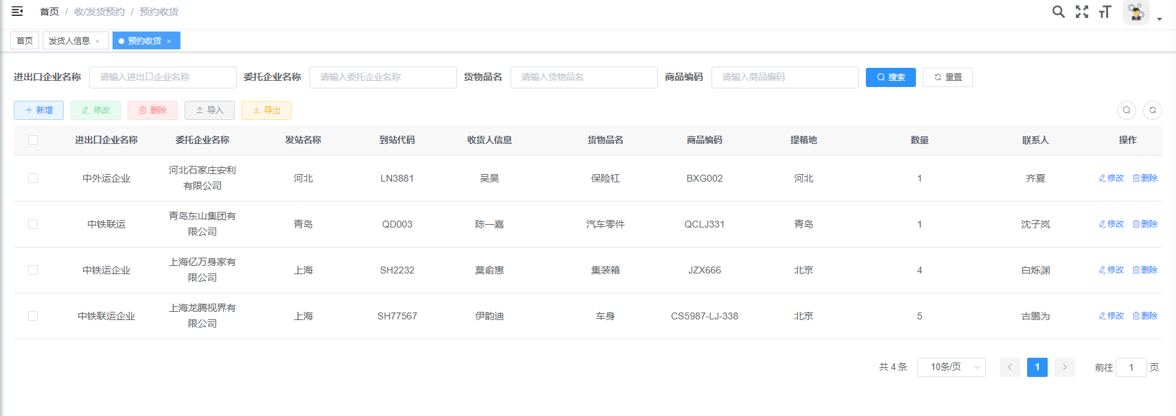
第二步：点击“新增/修改”按钮，维护弹窗数据，点击确定按钮，如下图所示：
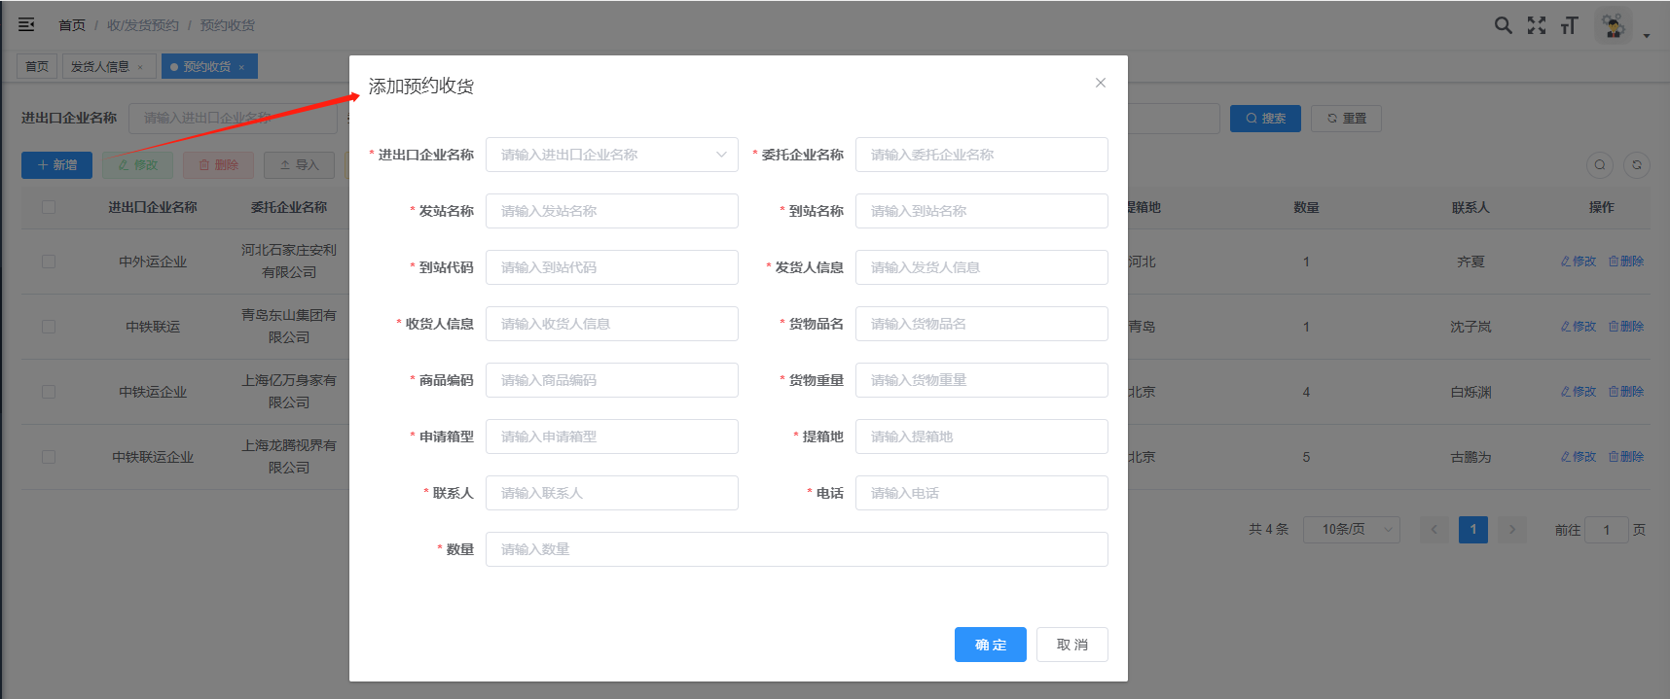
第三步：支持“导入”操作来新增数据，可先“下载模板”，如下图所示：
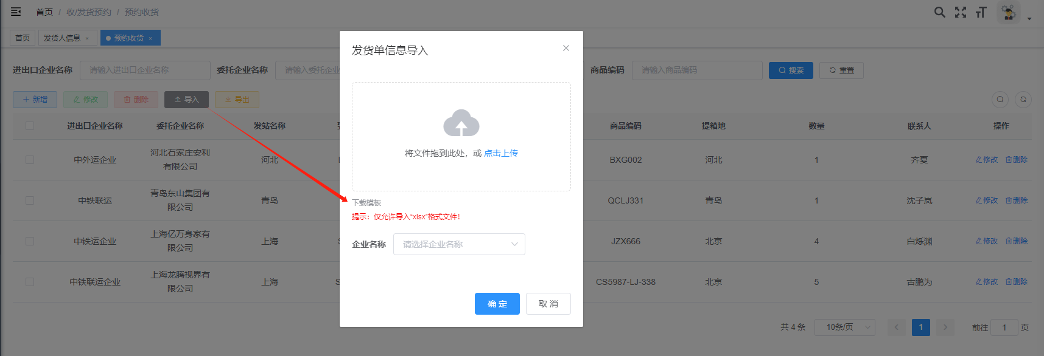
点击“导入”按钮，选择对应的excel文件进行上传，如下图所示：
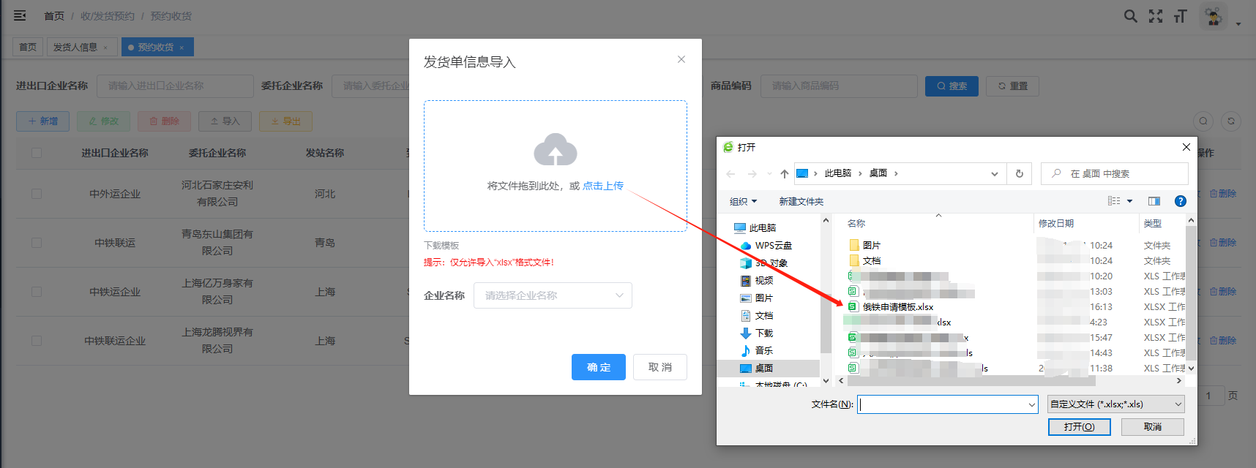
第四步：支持“导出”按钮来保存查阅数据，如下图所示：
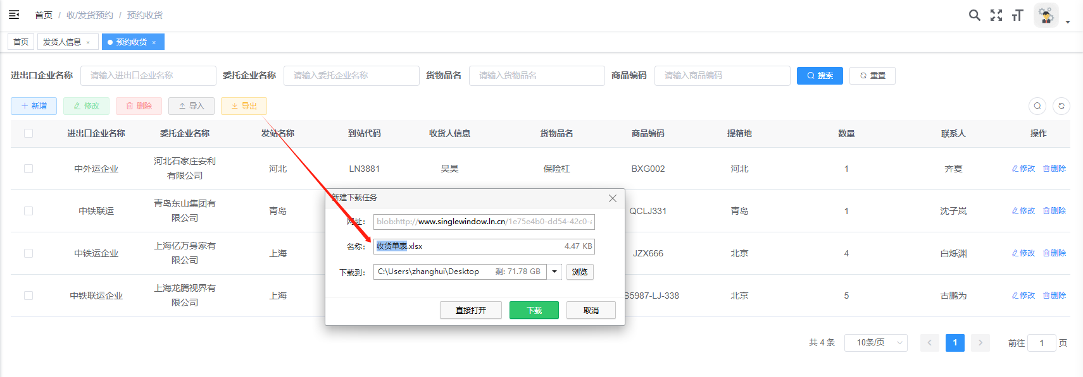
2.注意事项：
页面控制：
1)新增界面中，栏位名称前加“*”为必填项；
2)当前环节为“预约收货界面”时，可进行新增、查询、编辑、删除、导入、导出操作；
3)当前环节为“新增界面”时，可进行保存操作；
4)当前环节为“修改界面”时，可对原有数据进行修改操作。
导入控制：
1)请使用模板Excel,首次使用请先下载模板；
2)请选择Excel类型文件。

5.2预约发货
1.操作流程：
第一步：用户登录系统：点击“收/发货预约”下的“预约发货”，即可进入预约发货页面，如下图所示：
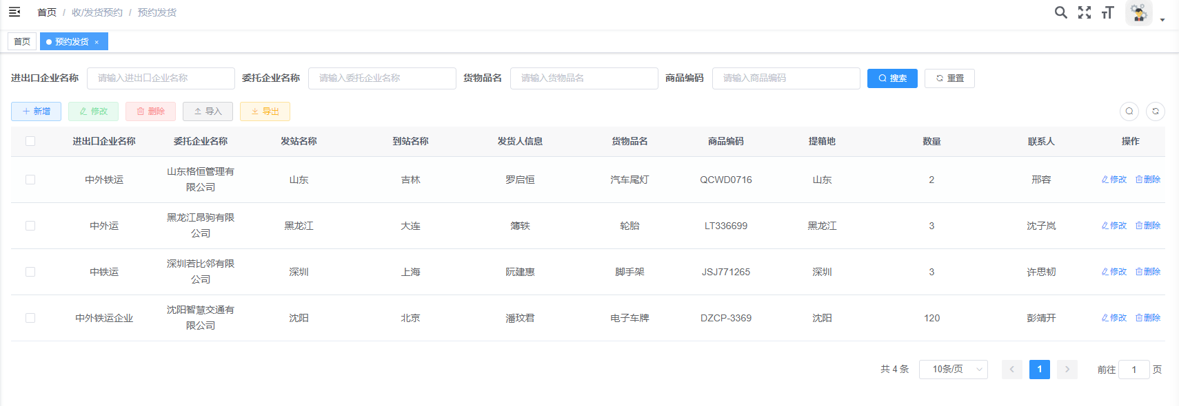
第二步：点击“新增/修改”按钮，维护弹窗数据，点击确定按钮，如下图所示：
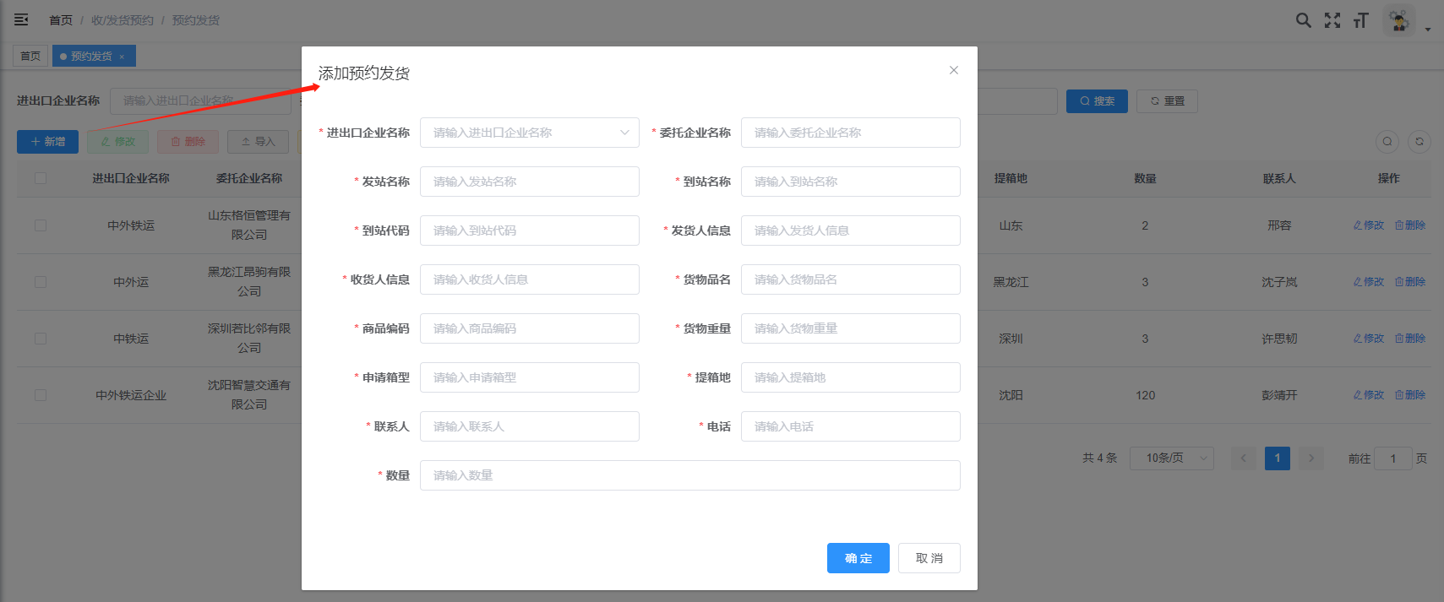
第三步：支持“导入”操作来新增数据，可先“下载模板”，如下图所示：
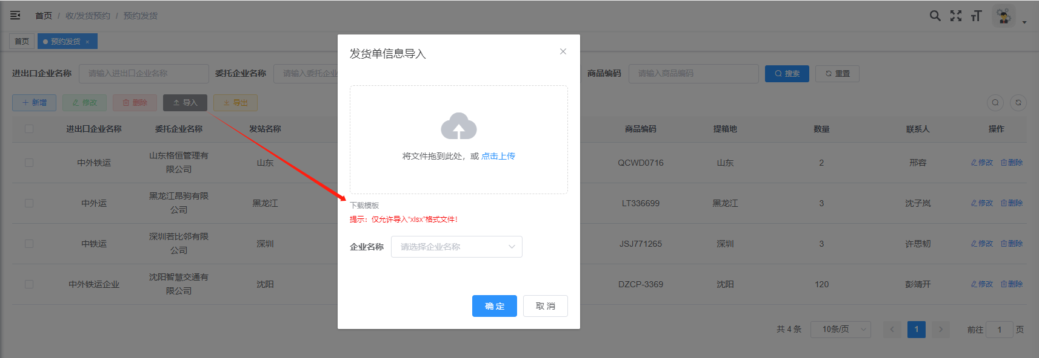
点击“导入”按钮，选择对应的excel文件进行上传，如下图所示：
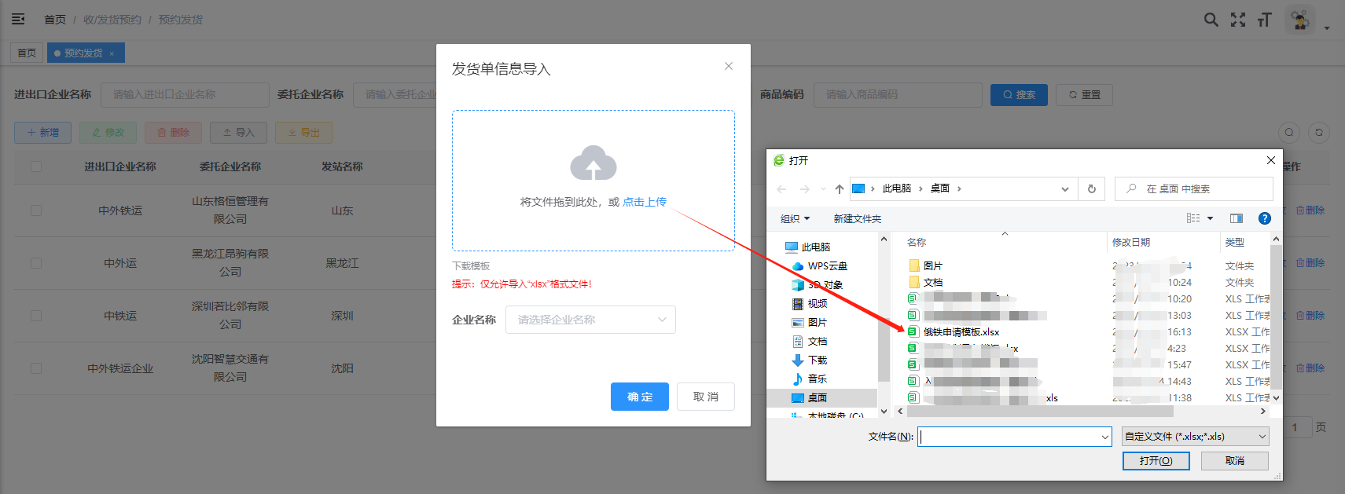
第四步：支持“导出”按钮来保存查阅数据，如下图所示：
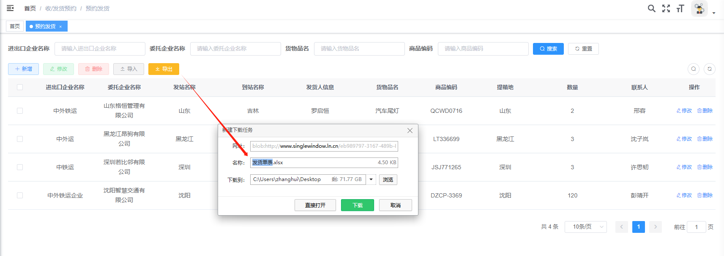
2.注意事项：
页面控制：
1)新增界面中，栏位名称前加“*”为必填项；
2)当前环节为“预约发货界面”时，可进行新增、查询、编辑、删除、导入、导出操作；
3)当前环节为“新增界面”时，可进行保存操作；
4)当前环节为“修改界面”时，可对原有数据进行修改操作。
导入控制：
1)请使用模板Excel,首次使用请先下载模板；
2)请选择Excel类型文件。

5.3预约通知
1.操作流程：
用户登录系统：点击“收/发货预约”下的“预约通知”，即可进入预约通知页面，如下图所示：

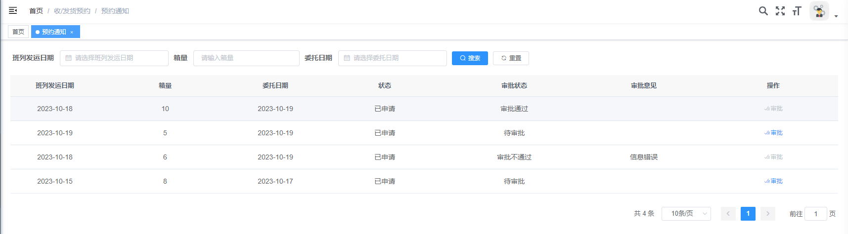

用户管理
用户管理-相关业务有：1.发货人信息；2.收货人信息；3.货运代理人。

6.1发货人信息
1.操作流程：
第一步：用户登录系统：点击“用户管理”下的“发货人信息”，即可进入发货人信息页面，如下图所示：
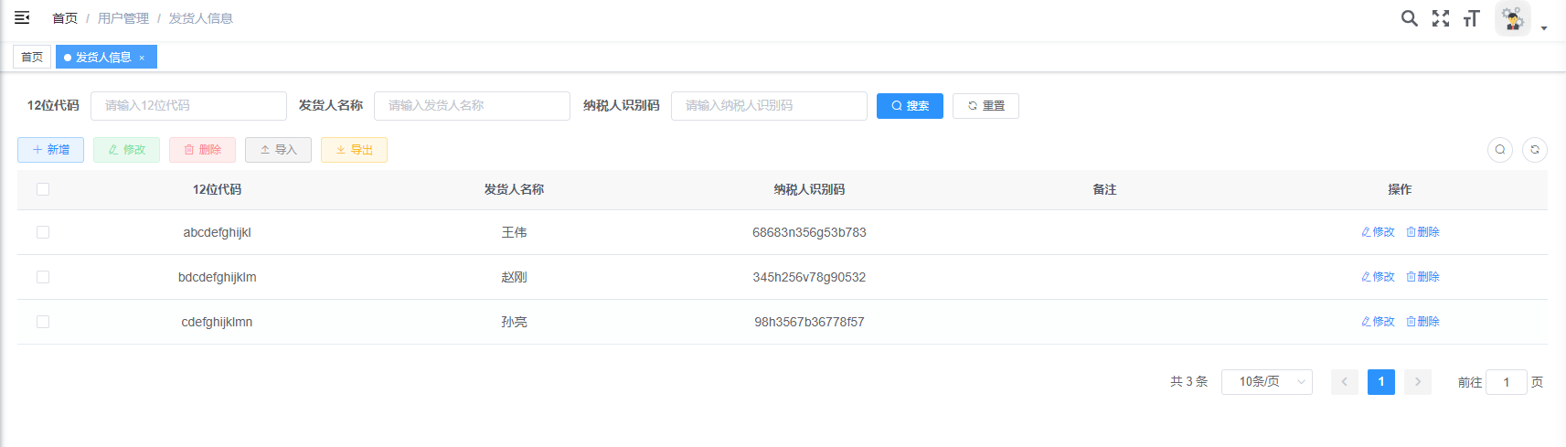
第二步：点击“新增/修改”按钮，维护弹窗数据，点击确定按钮，如下图所示：
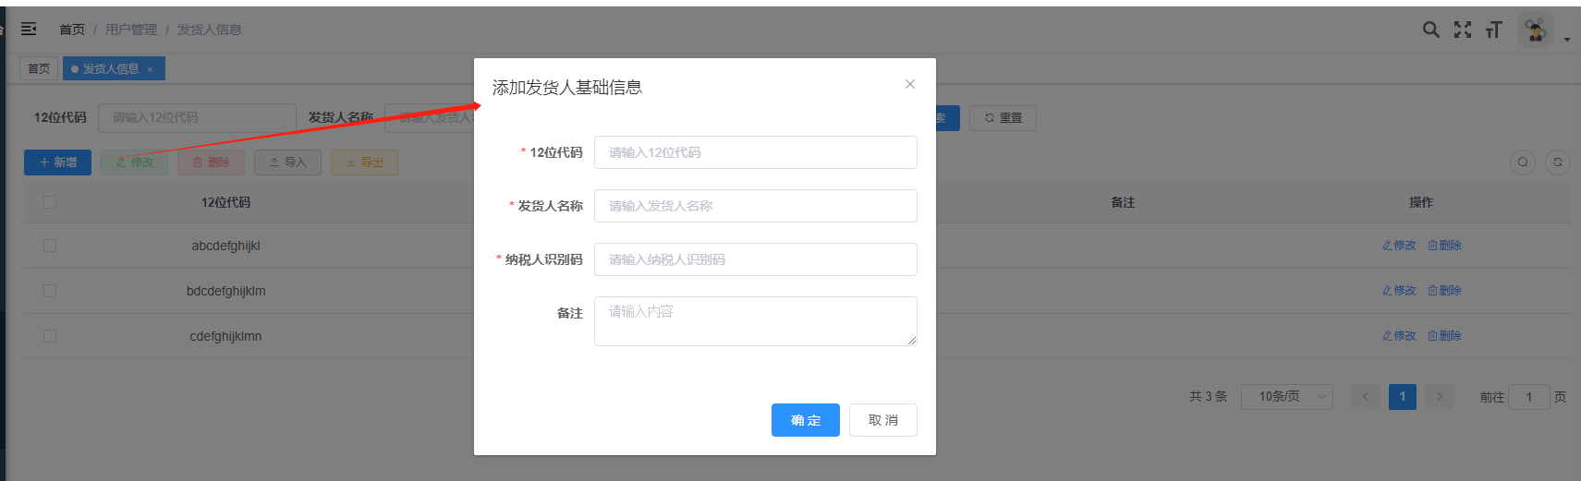
第三步：支持“导入”操作来新增数据，可先“下载模板”，如下图所示：
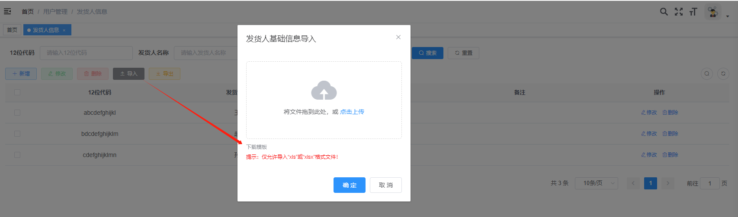
点击“导入”按钮，选择对应的excel文件进行上传，如下图所示：
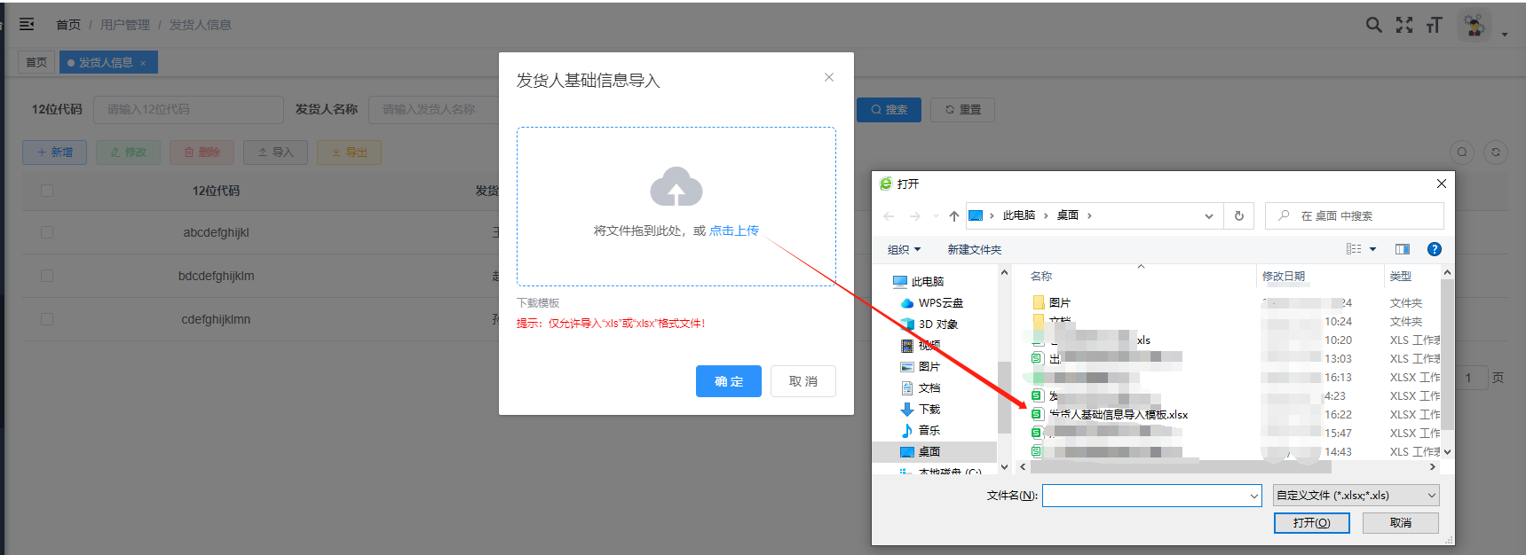
第四步：支持“导出”按钮来保存查阅数据，如下图所示：
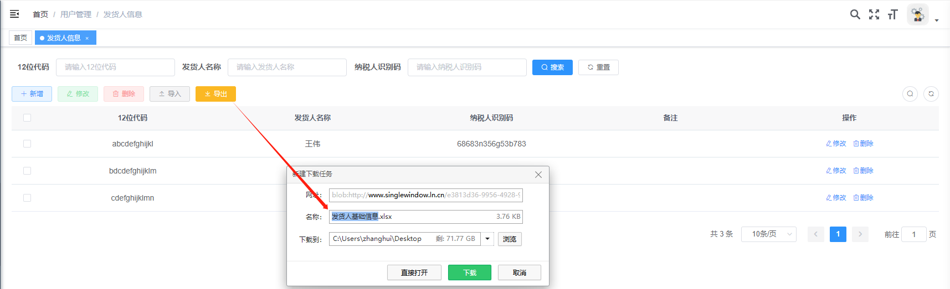
2.注意事项：
页面控制：
1)新增界面中，栏位名称前加“*”为必填项；
2)当前环节为“发货人信息界面”时，可进行新增、查询、编辑、删除、导入、导出操作；
3)当前环节为“新增界面”时，可进行保存操作；
4)当前环节为“修改界面”时，可对原有数据进行修改操作。
导入控制：
1)请使用模板Excel,首次使用请先下载模板；
2)请选择Excel类型文件。

6.2收货人信息
1.操作流程：
第一步：用户登录系统：点击“用户管理”下的“收货人信息”，即可进入收货人信息页面，如下图所示：
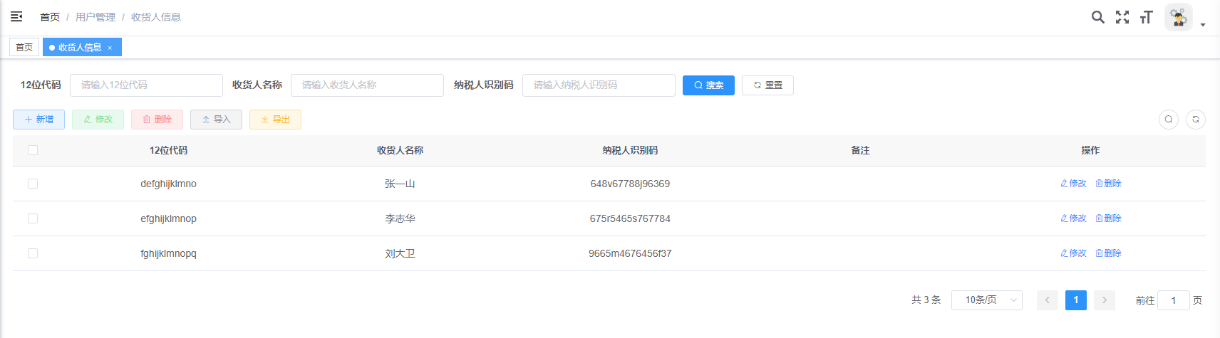
第二步：点击“新增/修改”按钮，维护弹窗数据，点击确定按钮，如下图所示：
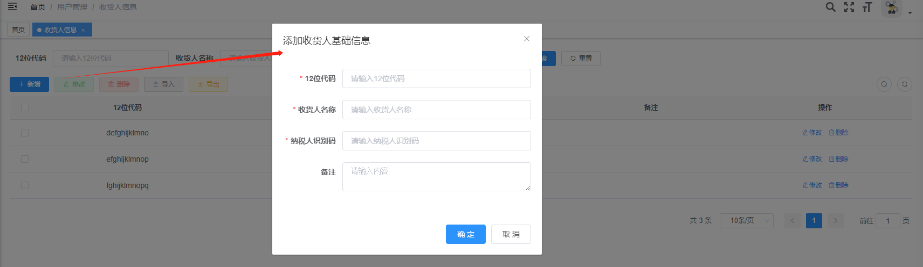
第三步：支持“导入”操作来新增数据，可先“下载模板”，如下图所示：
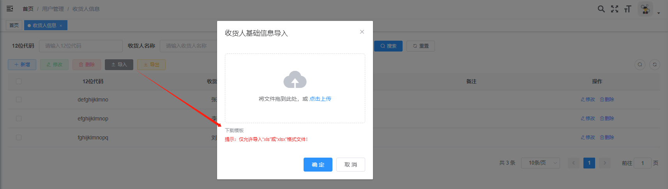
点击“导入”按钮，选择对应的excel文件进行上传，如下图所示：
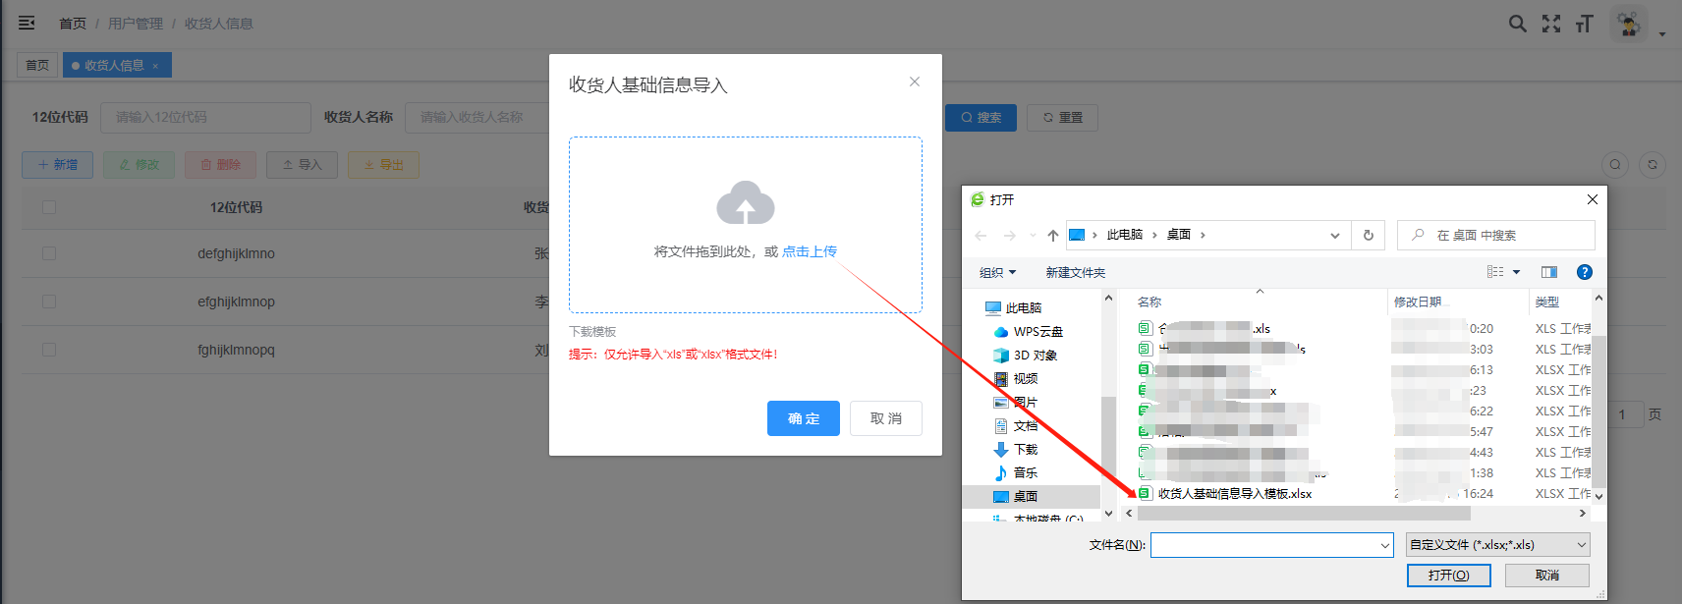
第四步：支持“导出”按钮来保存查阅数据，如下图所示：
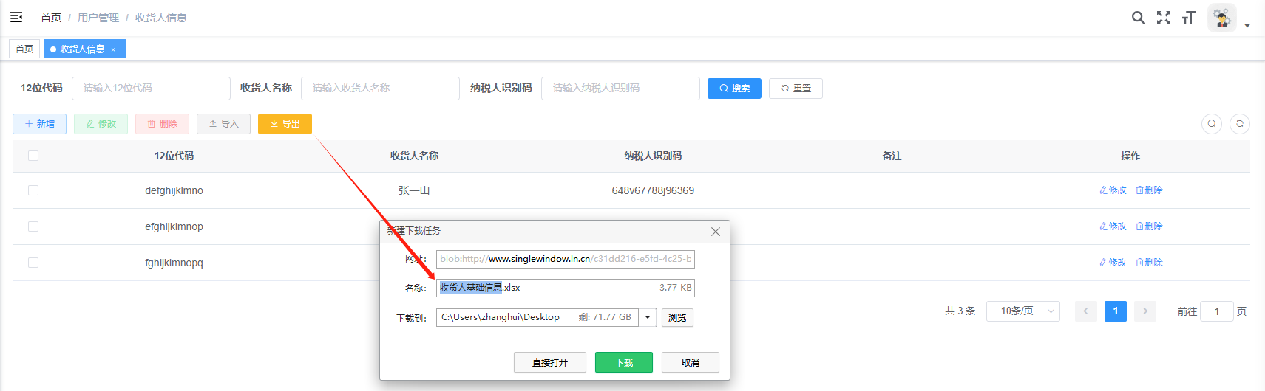
2.注意事项：
页面控制：
1)新增界面中，栏位名称前加“*”为必填项；
2)当前环节为“收货人信息界面”时，可进行新增、查询、编辑、删除、导入、导出操作；
3)当前环节为“新增界面”时，可进行保存操作；
4)当前环节为“修改界面”时，可对原有数据进行修改操作。
导入控制：
1)请使用模板Excel,首次使用请先下载模板；
2)请选择Excel类型文件。

6.3货运代理人
1.操作流程：
第一步：用户登录系统：点击“用户管理”下的“货运代理人”，即可进入货运代理人页面，如下图所示：
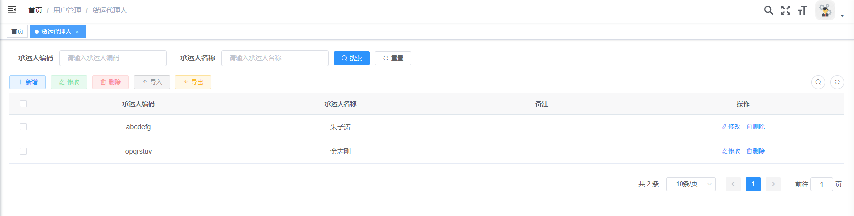
第二步：点击“新增/修改”按钮，维护弹窗数据，点击确定按钮，如下图所示：
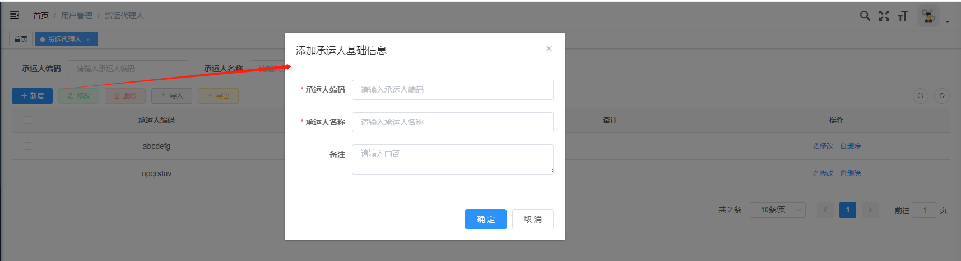
第三步：支持“导入”操作来新增数据，可先“下载模板”，如下图所示：
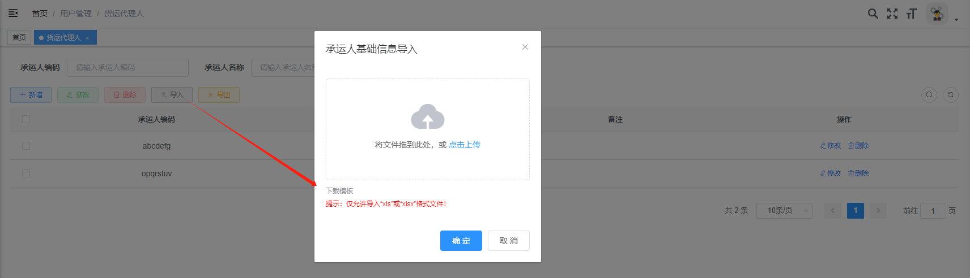
点击“导入”按钮，选择对应的excel文件进行上传，如下图所示：
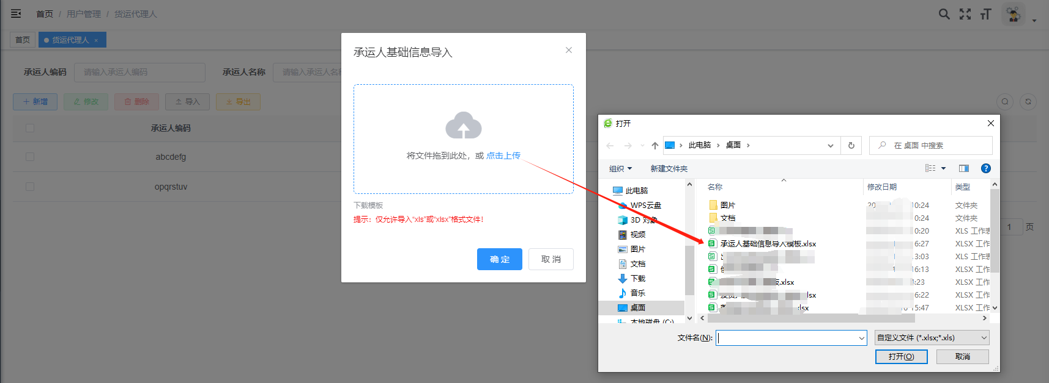
第四步：支持“导出”按钮来保存查阅数据，如下图所示：
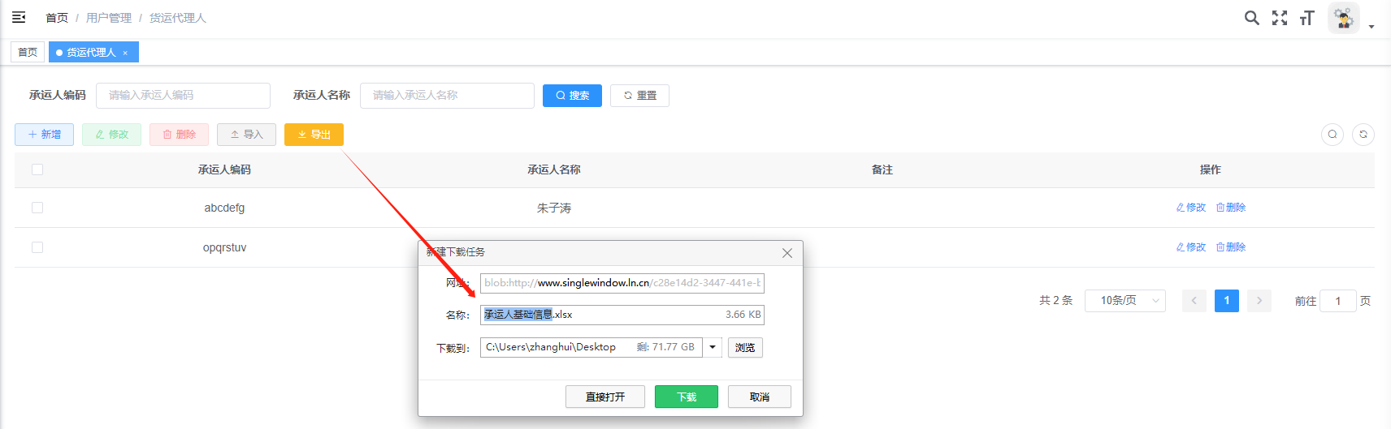
2.注意事项：
页面控制：
1)新增界面中，栏位名称前加“*”为必填项；
2)当前环节为“货运代理人界面”时，可进行新增、查询、编辑、删除、导入、导出操作；
3)当前环节为“新增界面”时，可进行保存操作；
4)当前环节为“修改界面”时，可对原有数据进行修改操作。
导入控制：
1)请使用模板Excel,首次使用请先下载模板；
2)请选择Excel类型文件。

可视化跟踪
可视化跟踪-相关业务有：1.综合查询；2.全景展示。

7.1综合查询
1.操作流程：
第一步：用户登录系统：点击“可视化跟踪”下的“综合查询”，即可进入综合查询页面，如下图所示：
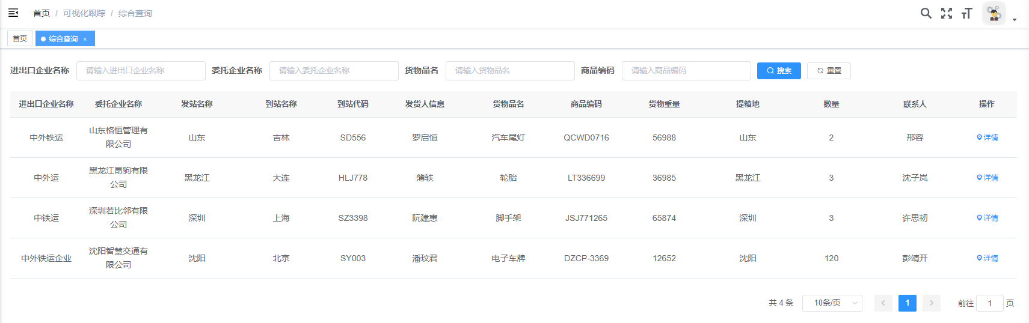
第二步：点击“详情”按钮，弹出详情页面，如下图所示：
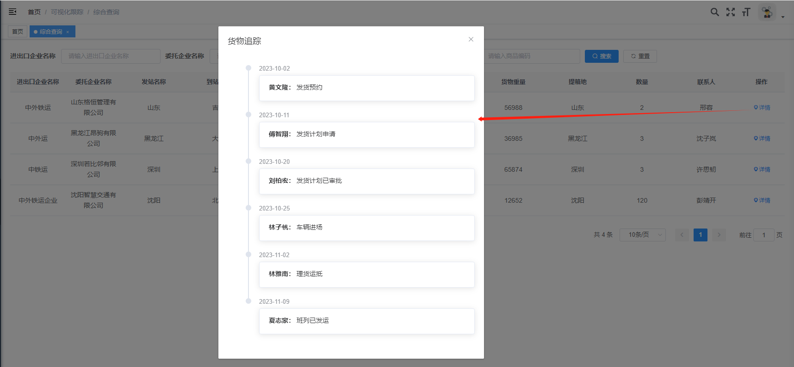

7.2全景展示
1.操作流程：
用户登录系统：点击“可视化跟踪”下的“监控大屏”，即可进入监控大屏页面，如下图所示：
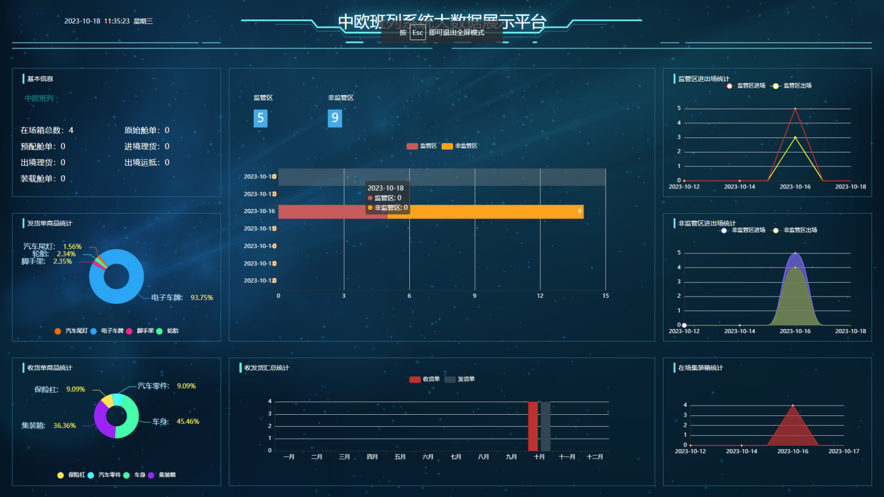

报表管理
报表管理-相关业务有：1.待办事项（进场查询、出场查询、发货查询、收货查询）；2.业务数据分析（出入库统计、收发货汇总、历史库存统计、在场箱统计）。

8.1待办事项

8.1.1 进场查询
1.操作流程：
用户登录系统：点击“报表管理—待办事项”下的“进场查询”，即可进入进场查询页面，如下图所示：
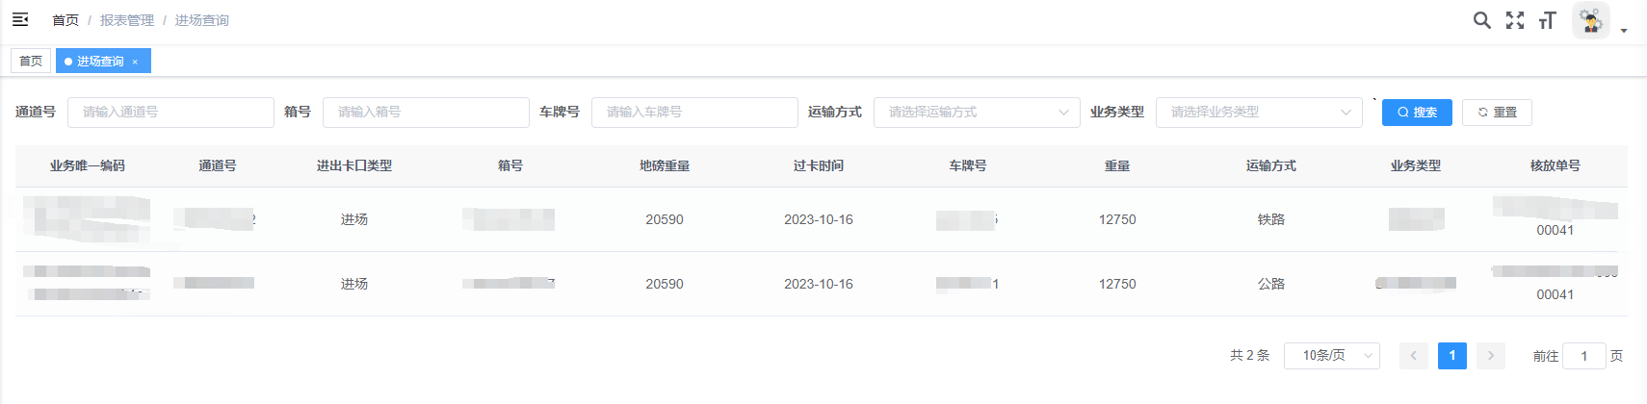

8.1.2 出场查询
1.操作流程：
用户登录系统：点击“报表管理—待办事项”下的“出场查询”，即可进入出场查询页面，如下图所示：
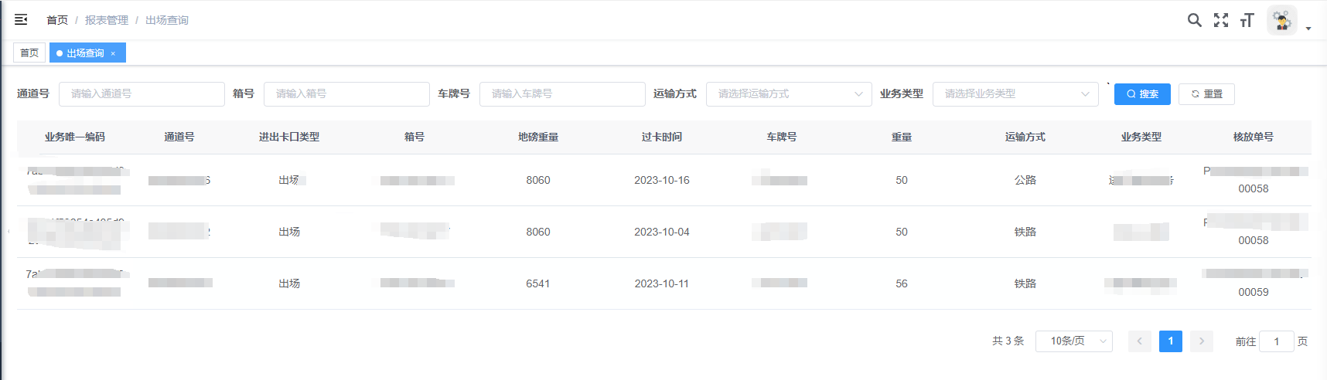

8.1.3 发货查询
1.操作流程：
用户登录系统：点击“报表管理—待办事项”下的“发货查询”，即可进入发货查询页面，如下图所示：
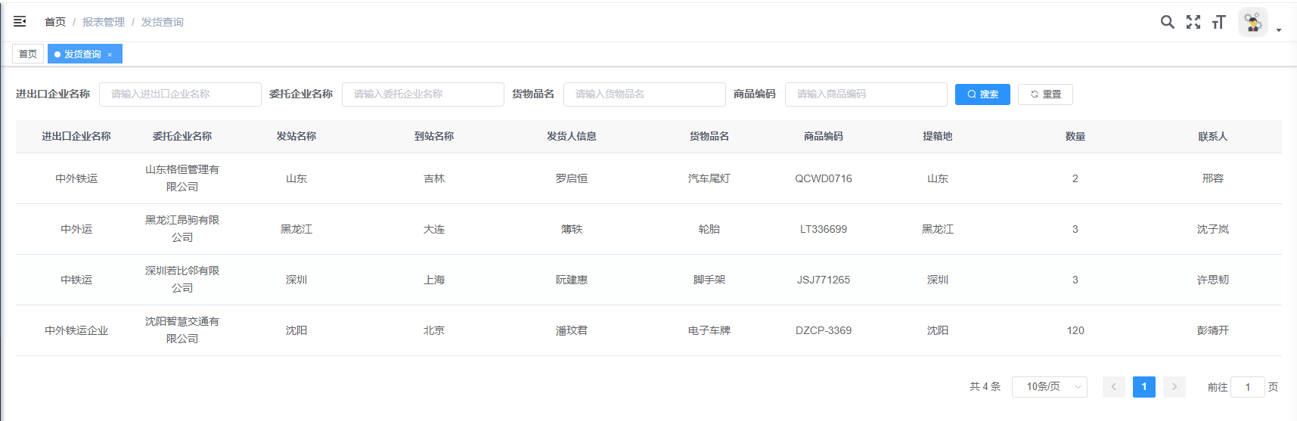

8.1.4 收货查询
1.操作流程：
用户登录系统：点击“报表管理—待办事项”下的“收货查询”，即可进入收货查询页面，如下图所示：
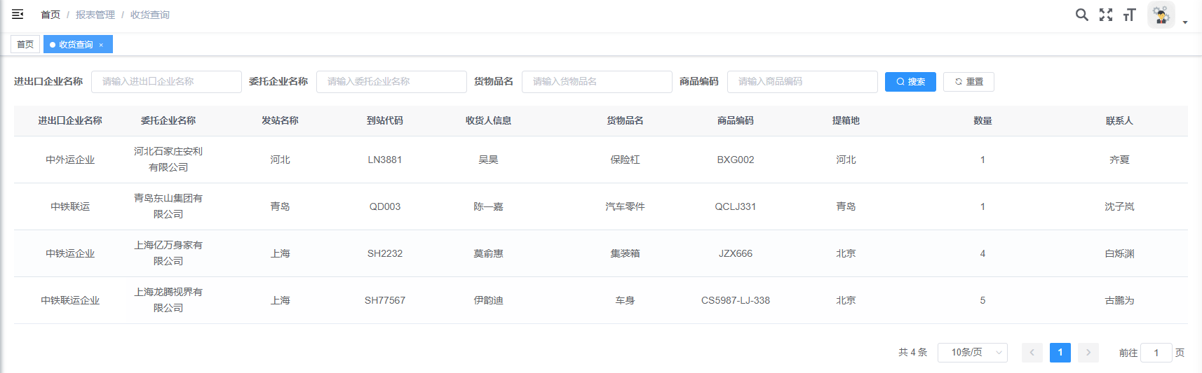

8.2业务数据分析

8.2.1 出入库统计
1.操作流程：
用户登录系统：点击“报表管理—业务数据分析”下的“出入库统计”，即可进入出入库统计页面，如下图所示：
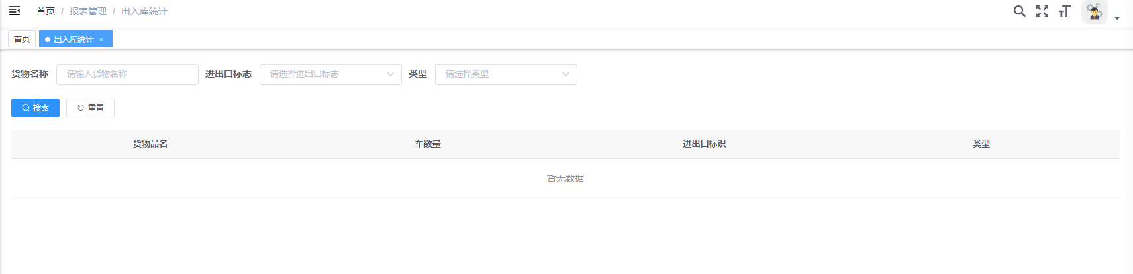

8.2.2 收发货汇总
1.操作流程：
第一步：用户登录系统：点击“报表管理—业务数据分析”下的“收发货汇总”，即可进入收发货汇总页面，如下图所示：
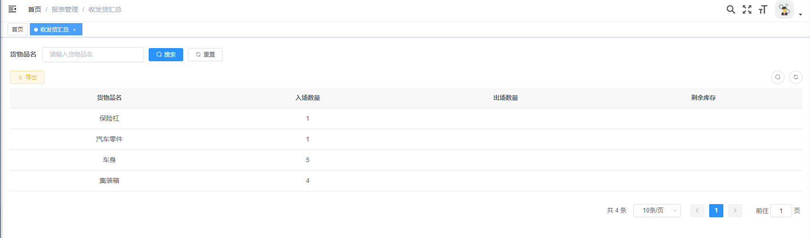
第二步：支持“导出”按钮来保存查阅数据，如下图所示：
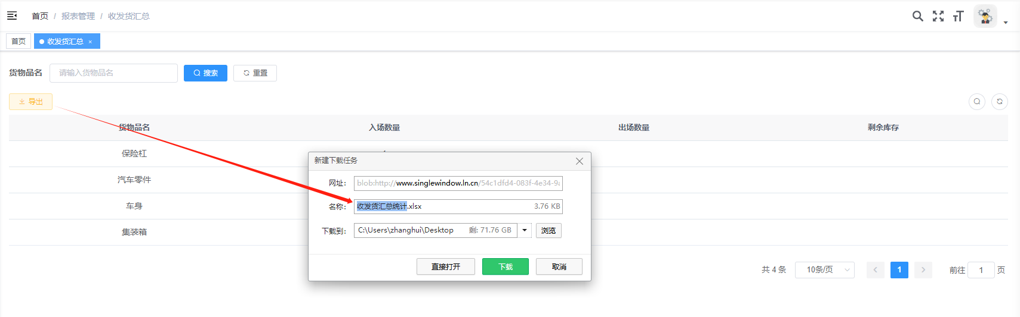

8.2.3 历史库存统计
1.操作流程：
用户登录系统：点击“报表管理—业务数据分析”下的“历史库存统计”，即可进入历史库存统计页面，如下图所示：
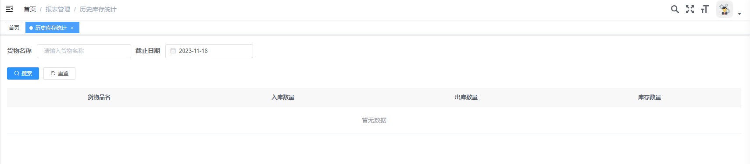

8.2.4 在场箱统计
1.操作流程：
用户登录系统：点击“报表管理—业务数据分析”下的“在场箱统计”，即可进入在场箱统计页面，如下图所示：
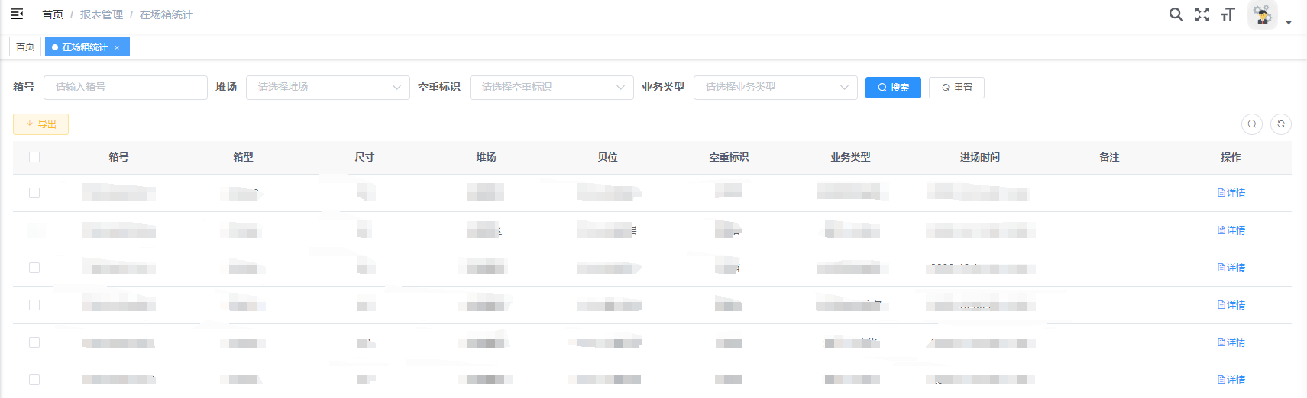
支持查看详情按钮，查询实时数据信息,如下图所示：
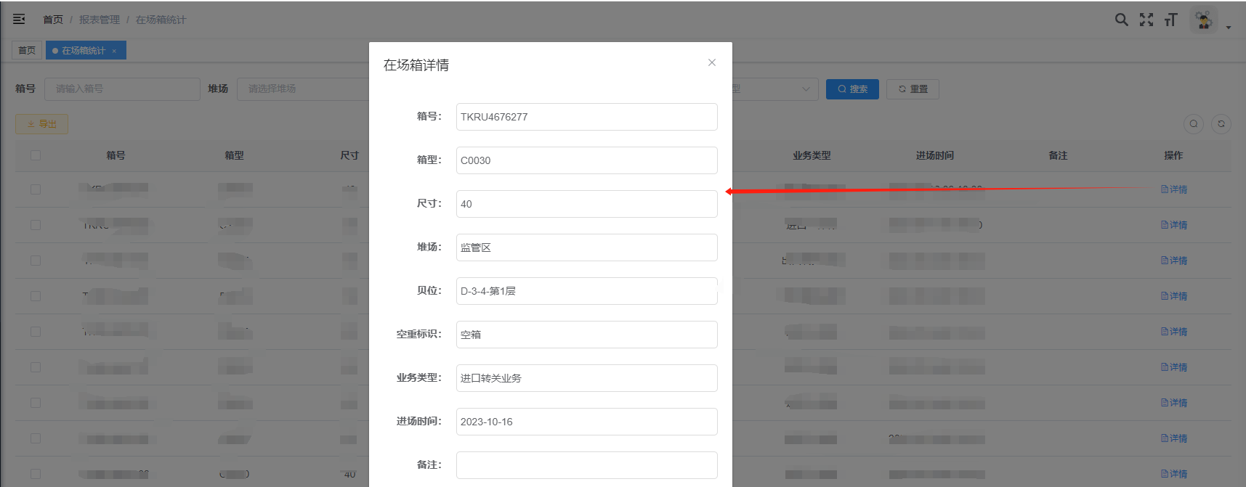
第二步：支持“导出”按钮来保存查阅数据，如下图所示：
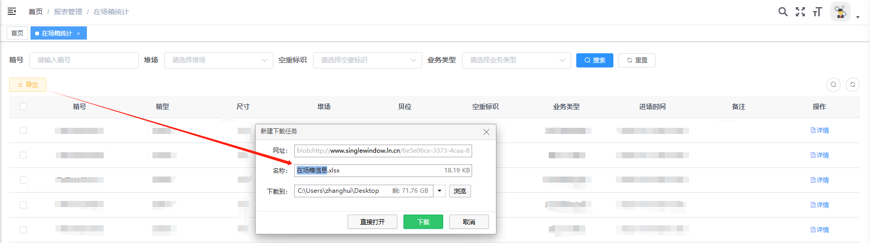

字典管理
字典管理-相关业务有：1.箱型信息；2.国家信息；3.文件类型；4.金额类型；5.包装种类；6.发到站备案；7.关区信息；8.危险品备案。

9.1箱型信息
1.操作流程：
第一步：用户登录系统：点击“字典管理”下的“箱型信息”，即可进入箱型信息页面，如下图所示：
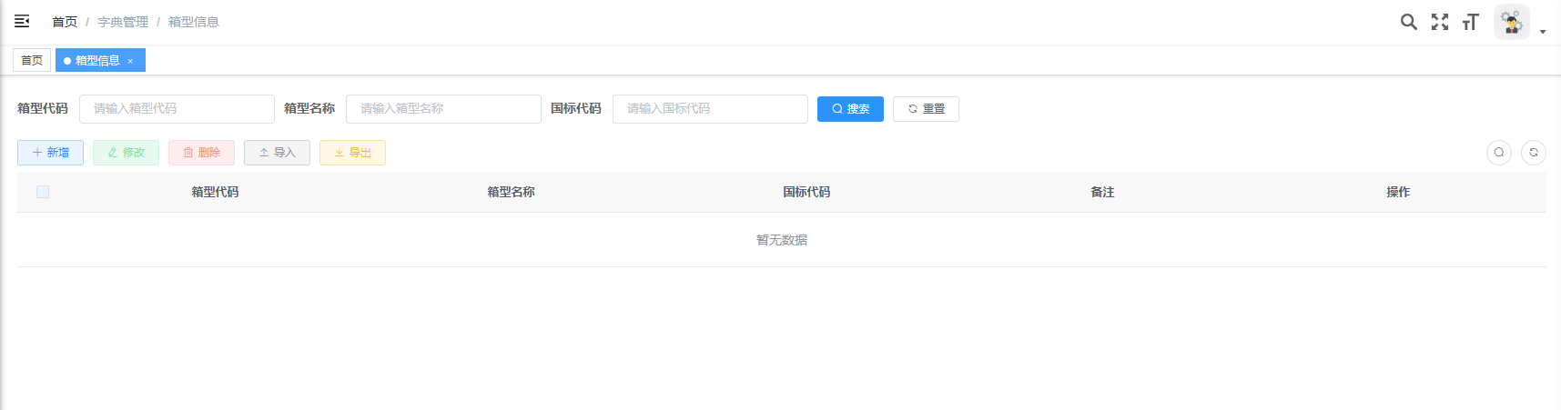
第二步：点击“新增/修改”按钮，维护弹窗数据，点击确定按钮，如下图所示：
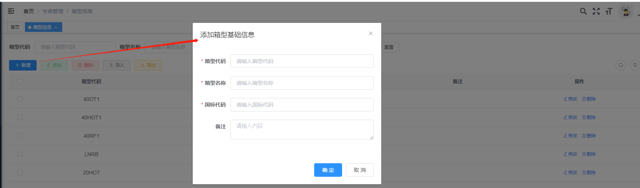
第三步：支持“导入”操作来新增数据，可先“下载模板”，如下图所示：
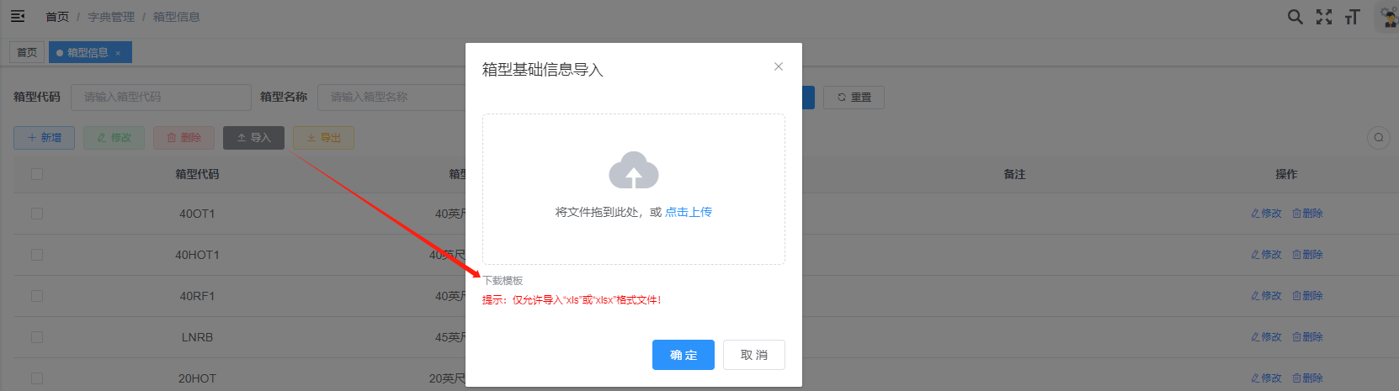
点击“导入”按钮，选择对应的excel文件进行上传，如下图所示：
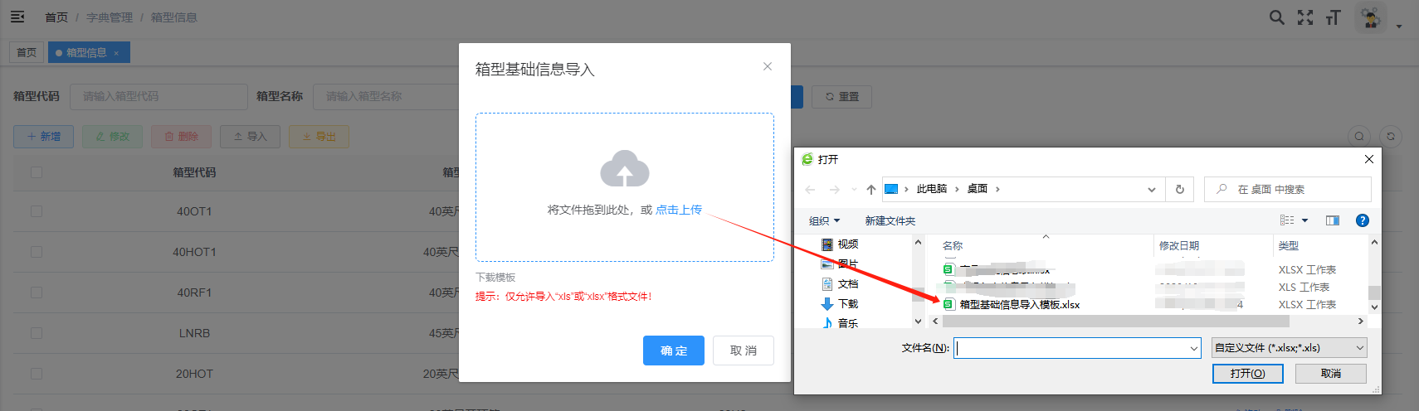
第四步：支持“导出”按钮来保存查阅数据，如下图所示：
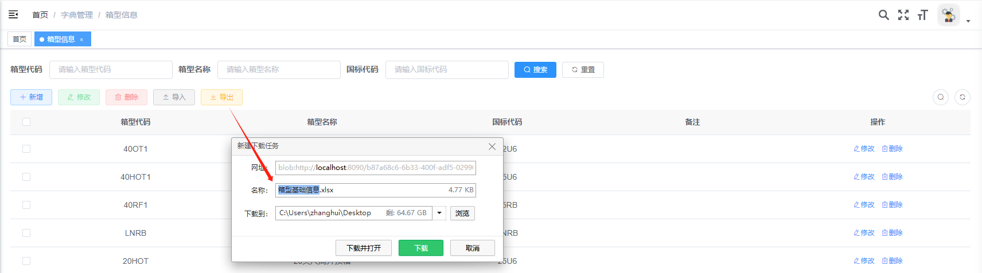
2.注意事项
页面控制：
1)维护箱型信息，栏位名称前加“*”为必填项；
导入控制：
1)请使用模板Excel,首次使用请先下载模板；
2)导入时，箱型代码、箱型名称、国际代码为必填项；
3)导入不同批次的数据，新数据会插入，重复数据会进行覆盖；
4)导入失败:箱型代码、箱型名称、国际代码不能为空。
5)请选择Excel类型文件。

9.2国家信息
1.操作流程：
第一步：用户登录系统：点击“字典管理”下的“国家信息”，即可进入国家信息页面，如下图所示：
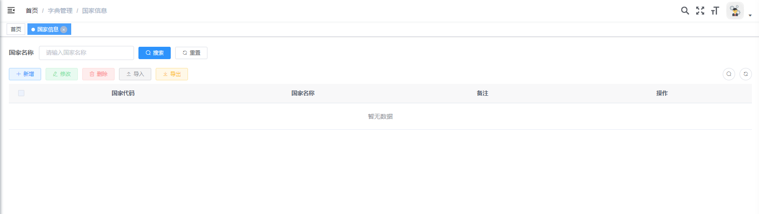
第二步：点击“新增/修改”按钮，维护弹窗数据，点击确定按钮，如下图所示：
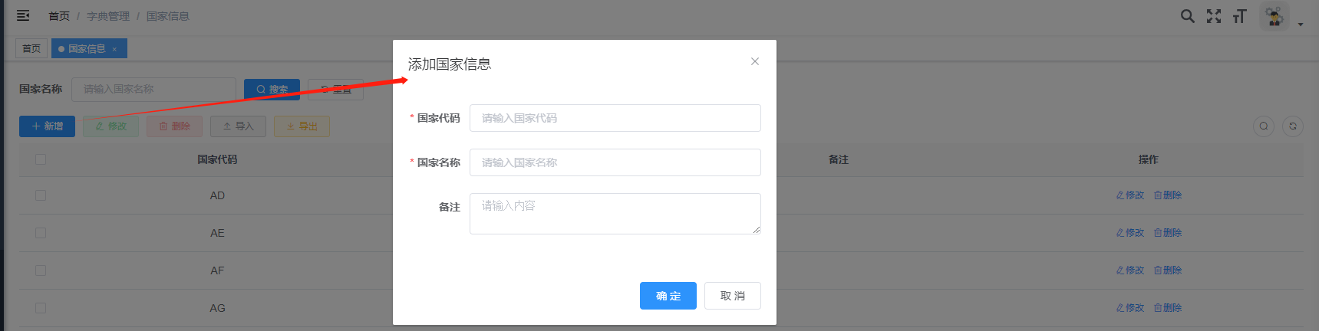
第三步：支持“导入”操作来新增数据，可先“下载模板”，如下图所示：
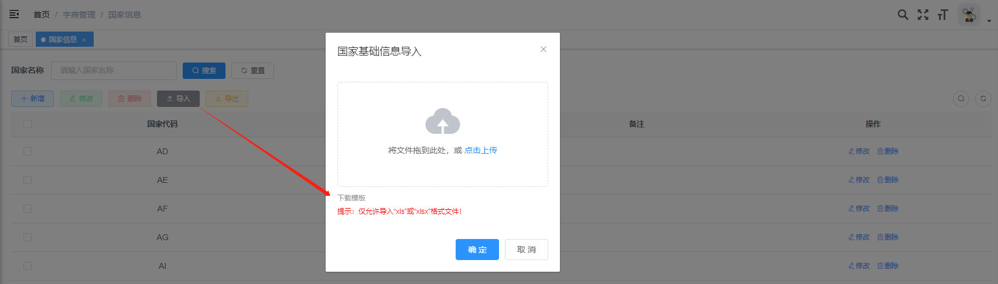
点击“导入”按钮，选择对应的excel文件进行上传，如下图所示：
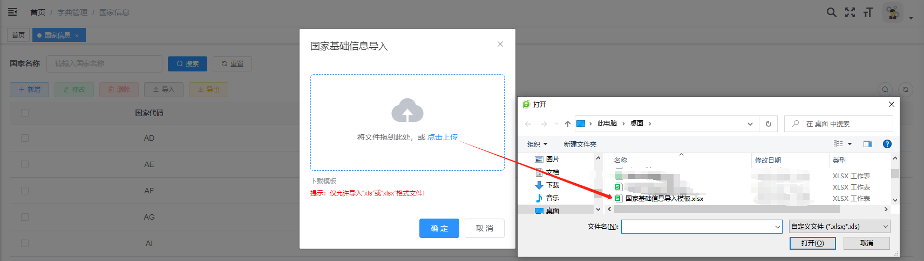
第四步：支持“导出”按钮来保存查阅数据，如下图所示：
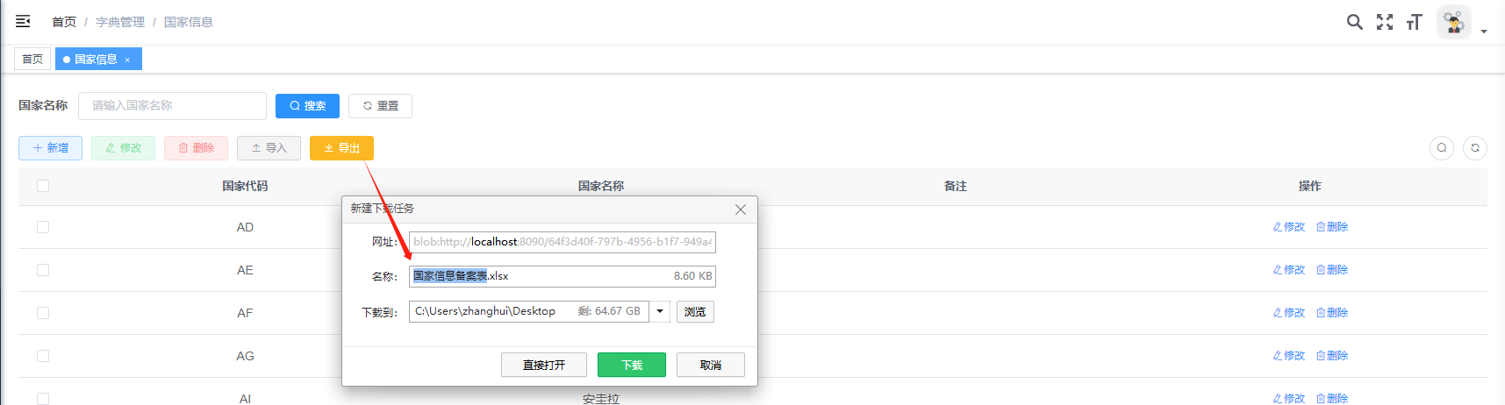
2.注意事项
页面控制：
1)维护国家信息，栏位名称前加“*”为必填项；
导入控制：
1)请使用模板Excel,首次使用请先下载模板；
2)导入时，国家代码、国家名称为必填项；
3)导入不同批次的数据，新数据会插入，重复数据会进行覆盖；
4)导入失败:国家代码、国家名称不能为空。
5)请选择Excel类型文件。

9.3文件类型
1.操作流程：
第一步：用户登录系统：点击“字典管理”下的“文件类型”，即可进入文件类型页面，如下图所示：
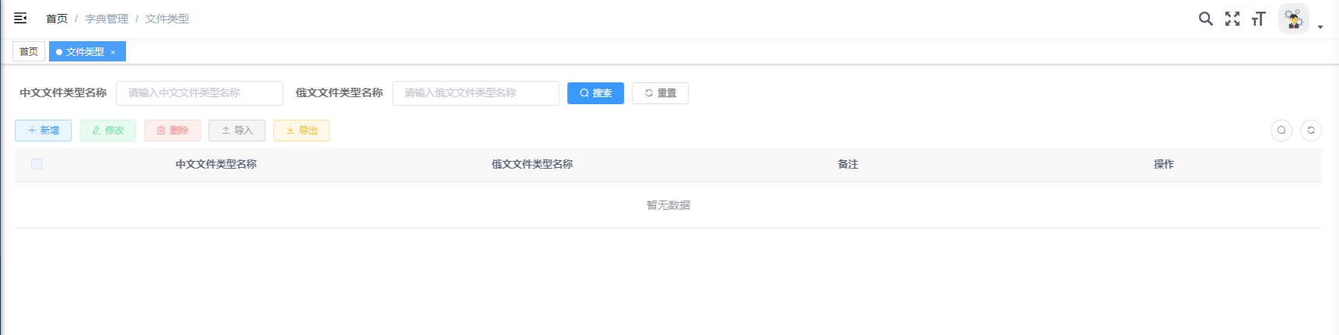
第二步：点击“新增/修改”按钮，维护弹窗数据，点击确定按钮，如下图所示：
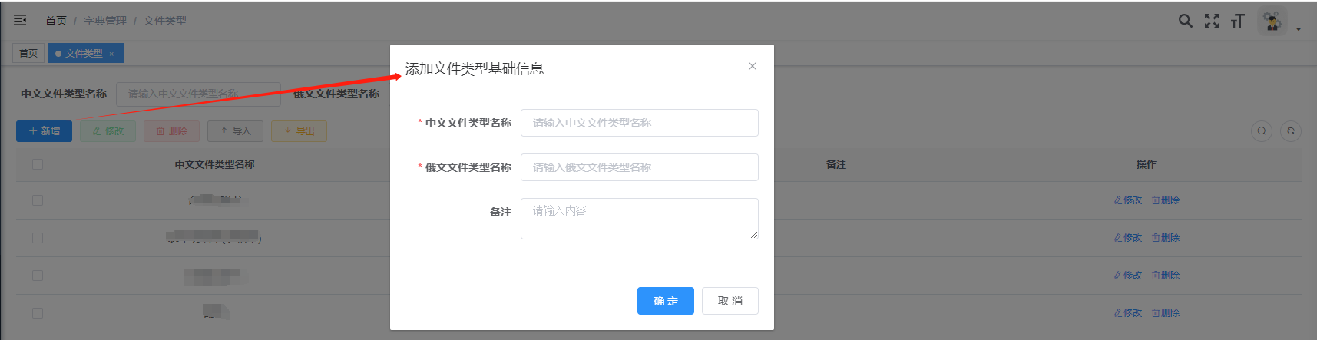
第三步：支持“导入”操作来新增数据，可先“下载模板”，如下图所示：
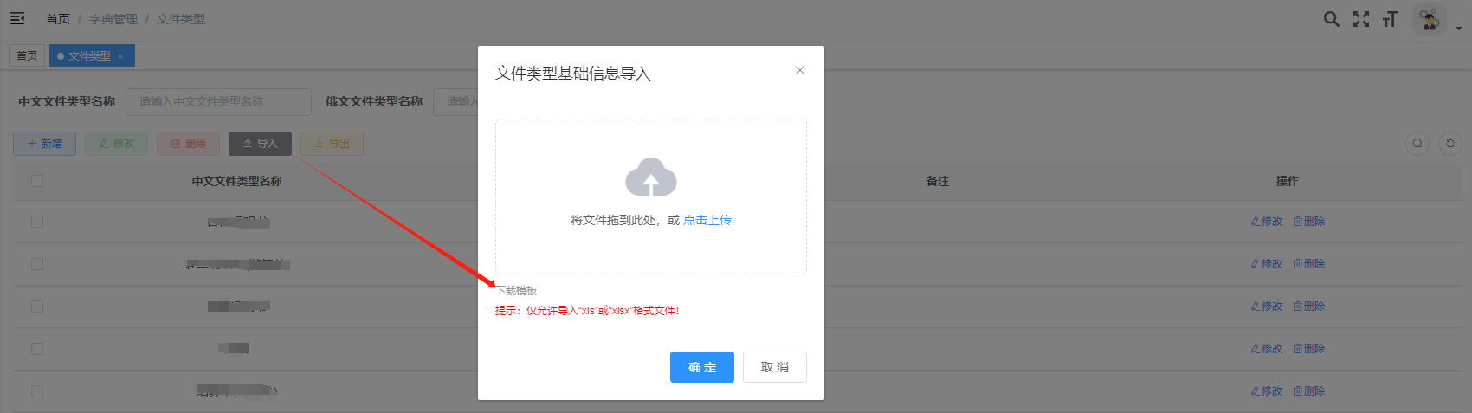
点击“导入”按钮，选择对应的excel文件进行上传，如下图所示：
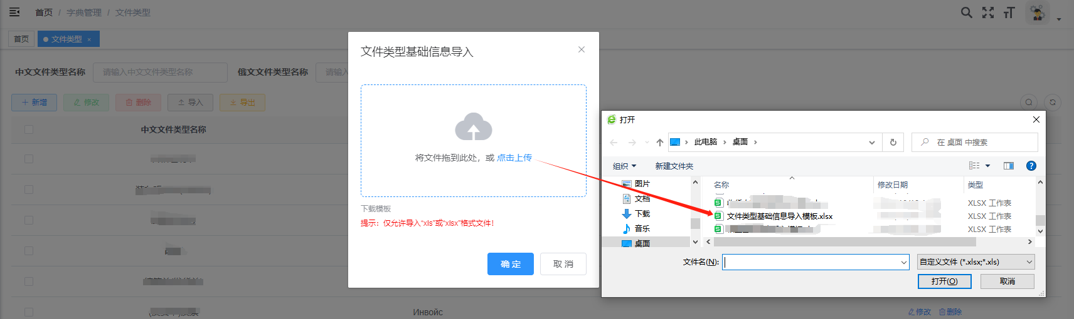
第四步：支持“导出”按钮来保存查阅数据，如下图所示：
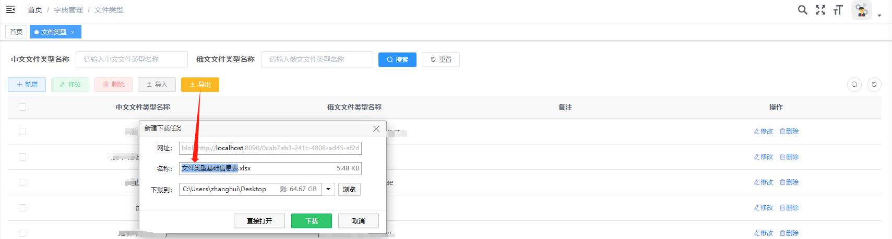
2.注意事项
页面控制：
1)维护文件类型，栏位名称前加“*”为必填项；
导入控制：
1)请使用模板Excel,首次使用请先下载模板；
2)导入时，中文文件类型名称、俄文文件类型名称为必填项；
3)导入不同批次的数据，新数据会插入，重复数据会进行覆盖；
4)导入失败:中文文件类型名称、俄文文件类型名称不能为空。
5)请选择Excel类型文件。

9.4金额类型
1.操作流程：
第一步：用户登录系统：点击“字典管理”下的“金额类型”，即可进入金额类型页面，如下图所示：
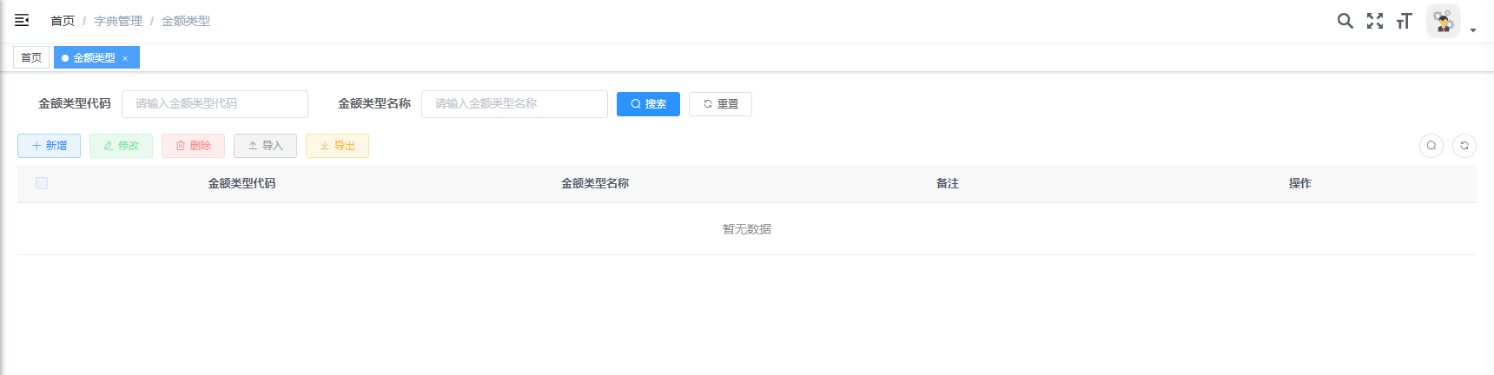
第二步：点击“新增/修改”按钮，维护弹窗数据，点击确定按钮，如下图所示：
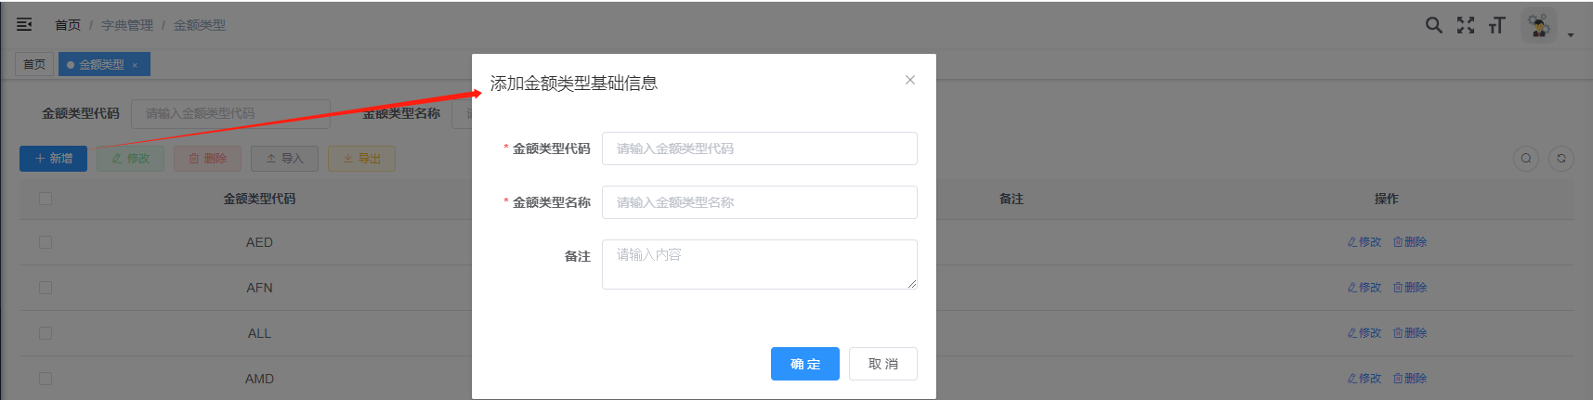
第三步：支持“导入”操作来新增数据，可先“下载模板”，如下图所示：
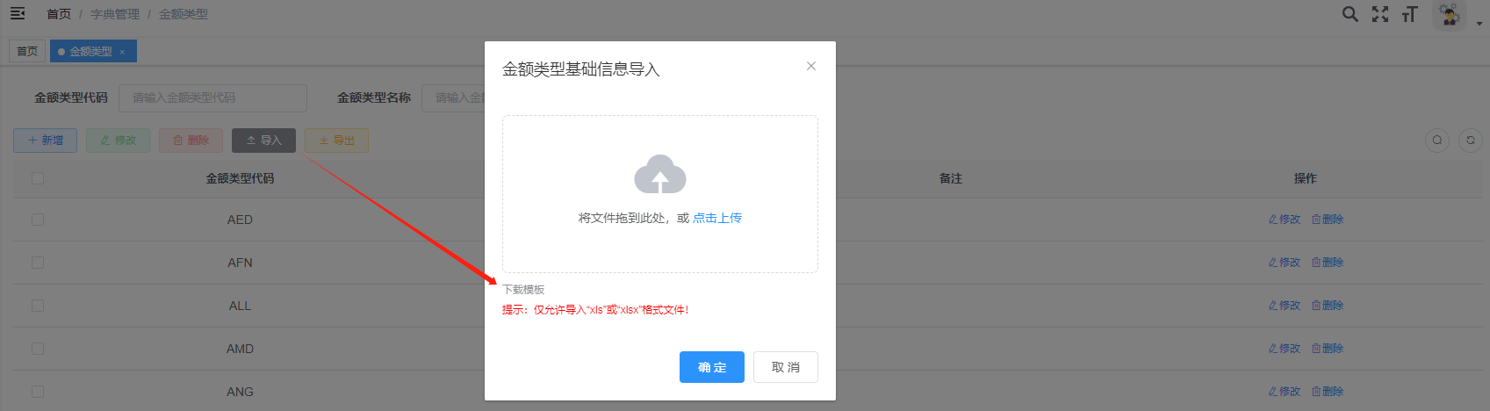
点击“导入”按钮，选择对应的excel文件进行上传，如下图所示：
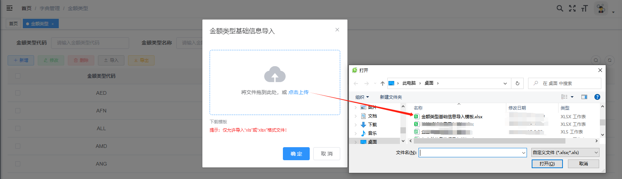
第四步：支持“导出”按钮来保存查阅数据，如下图所示：
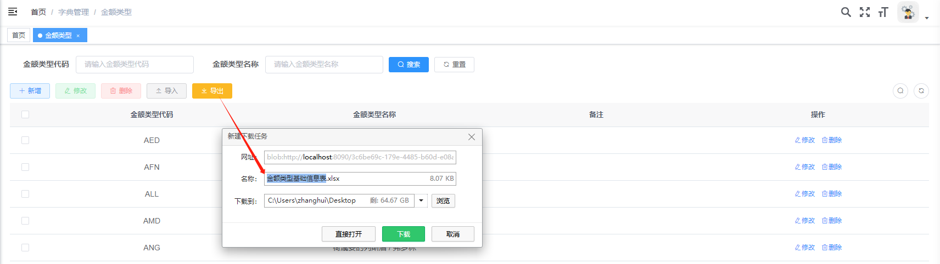
2.注意事项
页面控制：
1)维护金额类型，栏位名称前加“*”为必填项；
导入控制：
1)请使用模板Excel,首次使用请先下载模板；
2)导入时，金额类型代码、金额类型名称为必填项；
3)导入不同批次的数据，新数据会插入，重复数据会进行覆盖；
4)导入失败:金额类型代码、金额类型名称不能为空。
5)请选择Excel类型文件。

9.5包装种类
1.操作流程：
第一步：用户登录系统：点击“字典管理”下的“包装种类”，即可进入包装种类页面，如下图所示：
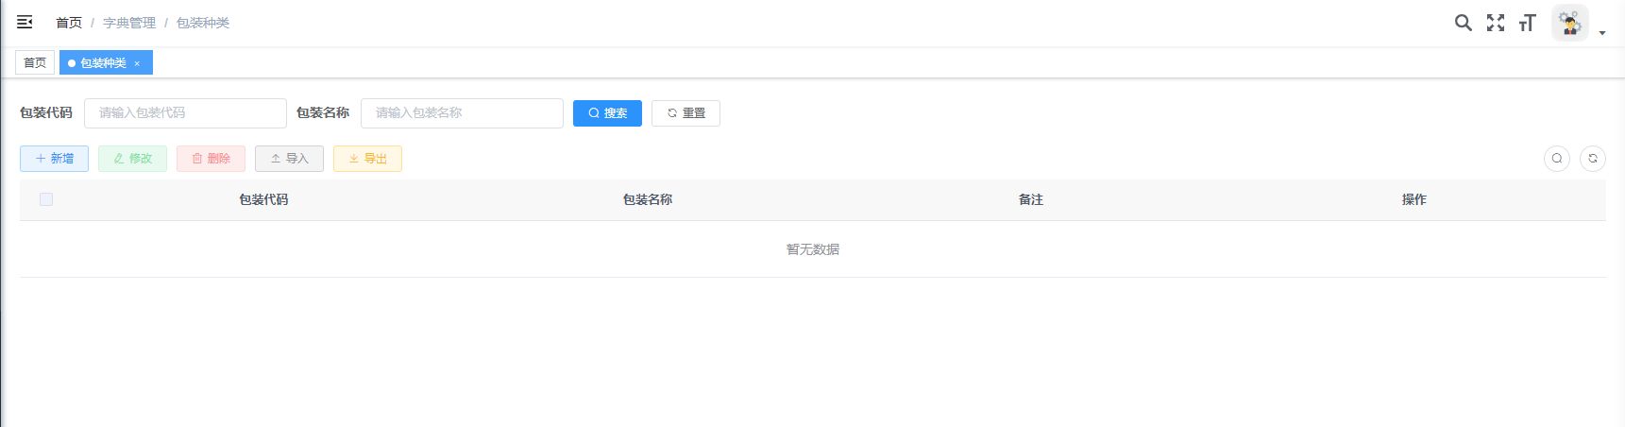
第二步：点击“新增/修改”按钮，维护弹窗数据，点击确定按钮，如下图所示：
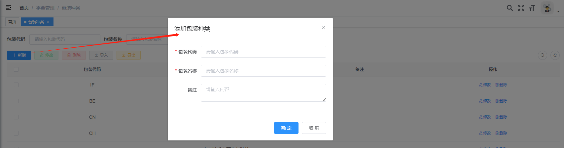
第三步：支持“导入”操作来新增数据，可先“下载模板”，如下图所示：
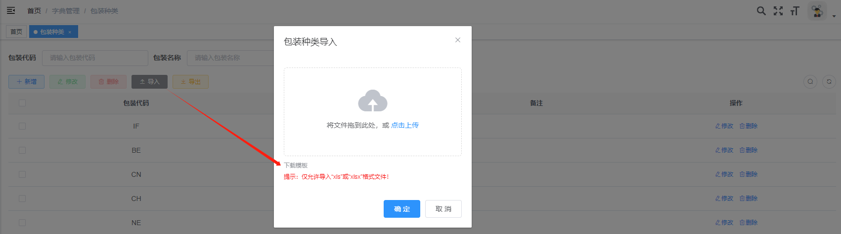
点击“导入”按钮，选择对应的excel文件进行上传，如下图所示：
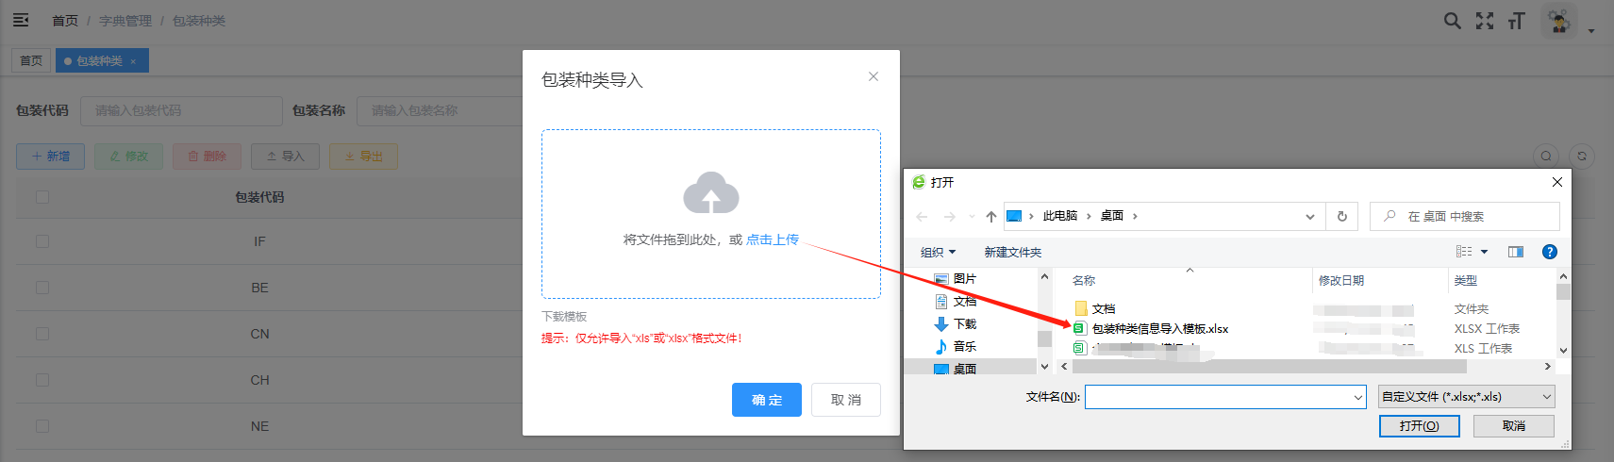
第四步：支持“导出”按钮来保存查阅数据，如下图所示：
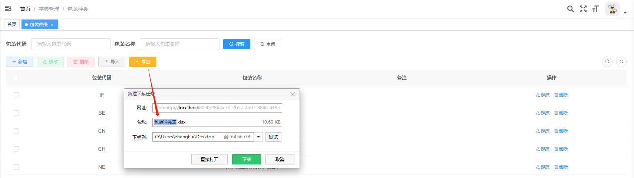
2.注意事项
页面控制：
1)维护包装种类，栏位名称前加“*”为必填项；
导入控制：
1)请使用模板Excel,首次使用请先下载模板；
2)导入时，包装代码、包装名称为必填项；
3)导入不同批次的数据，新数据会插入，重复数据会进行覆盖；
4)导入失败:包装代码、包装名称不能为空。
5)请选择Excel类型文件。

9.6发到站备案
1.操作流程：
第一步：用户登录系统：点击“字典管理”下的“发到站备案”，即可进入发到站备案页面， 如下图所示：
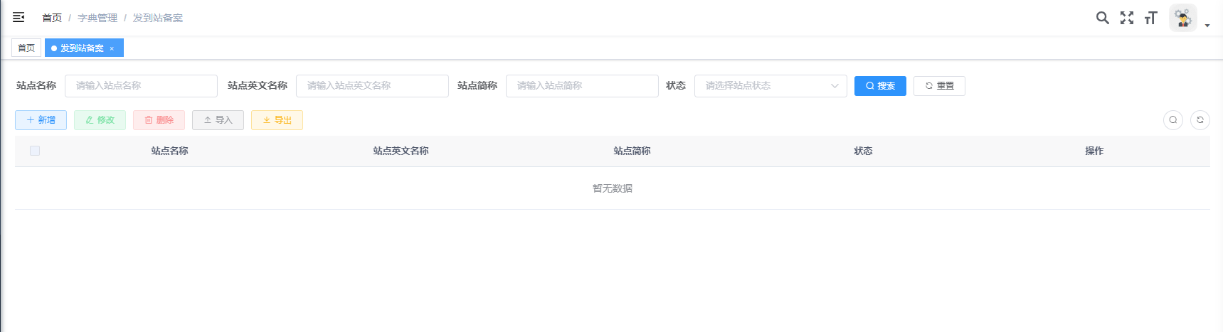
第二步：点击“新增/修改”按钮，维护弹窗数据，点击确定按钮，如下图所示：
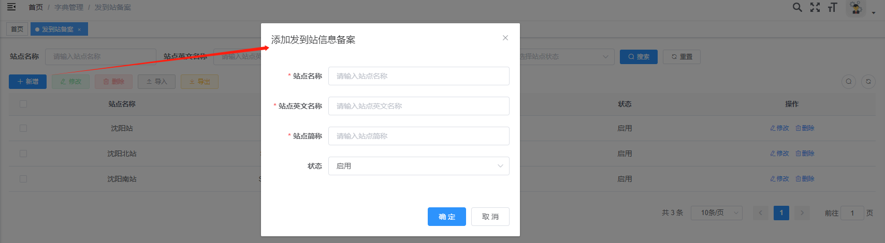
第三步：支持“导入”操作来新增数据，可先“下载模板”，如下图所示：
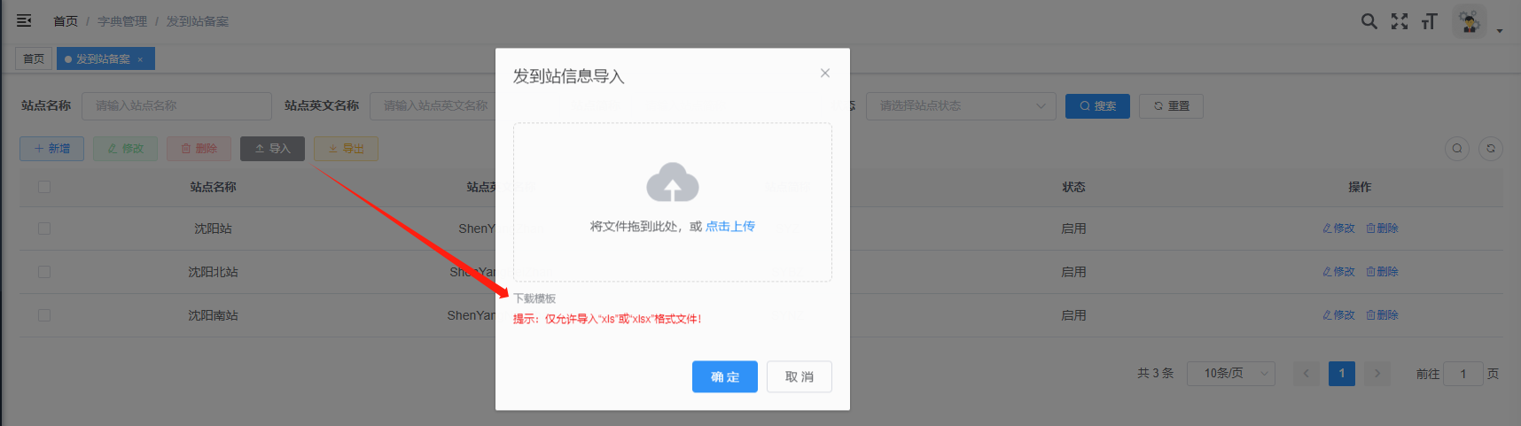
点击“导入”按钮，选择对应的excel文件进行上传，如下图所示：
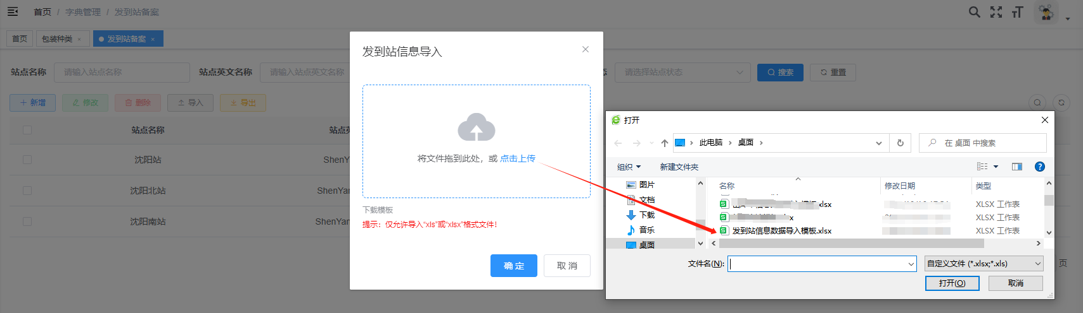
第四步：支持“导出”按钮来保存查阅数据，如下图所示：
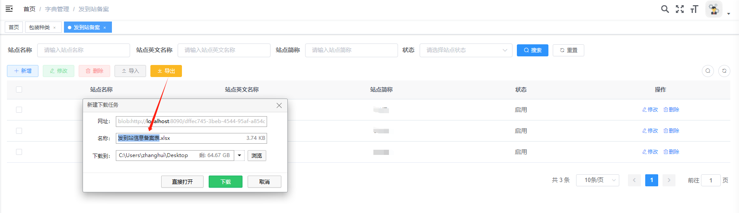
2.注意事项
页面控制：
1)维护发到站备案，栏位名称前加“*”为必填项；
导入控制：
1)请使用模板Excel,首次使用请先下载模板；
2)导入时，站点名称、站点英文名、站点简称为必填项；
3)导入不同批次的数据，新数据会插入，重复数据会进行覆盖；
4)导入失败:站点名称、站点英文名、站点简称不能为空。
5)请选择Excel类型文件。

9.7关区信息
1.操作流程：
第一步：用户登录系统：点击“字典管理”下的“关区信息”，即可进入关区信息页面，如下图所示：
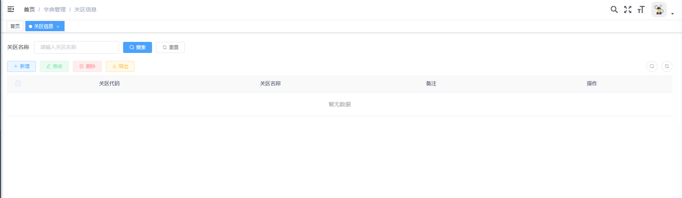
第二步：点击“新增/修改”按钮，维护弹窗数据，点击确定按钮，如下图所示：
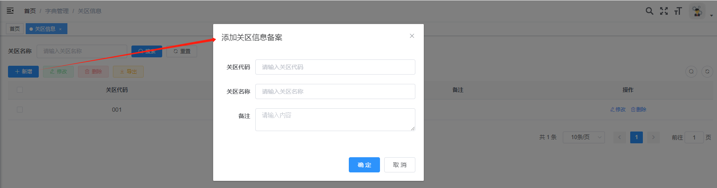
第三步：支持“导出”按钮来保存查阅数据，如下图所示：
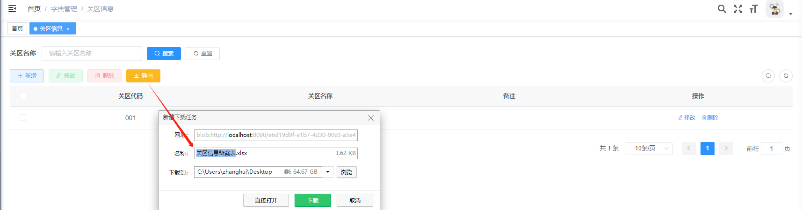

9.8危险品备案
1.操作流程：
第一步：用户登录系统：点击“字典管理”下的“危险品备案”，即可进入危险品备案页面， 如下图所示：
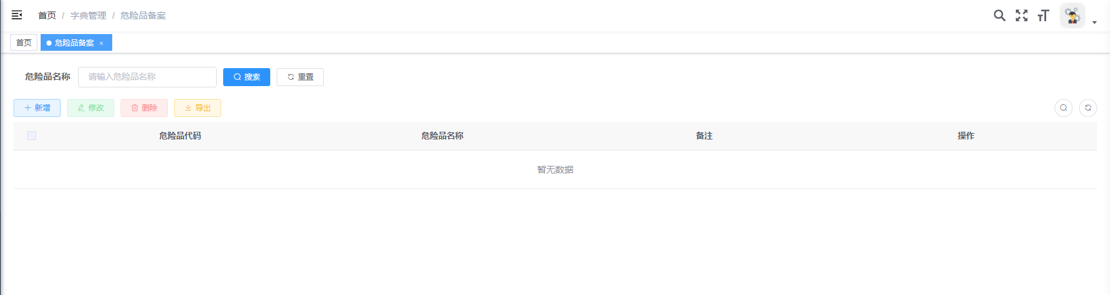
第二步：点击“新增/修改”按钮，维护弹窗数据，点击确定按钮，如下图所示：
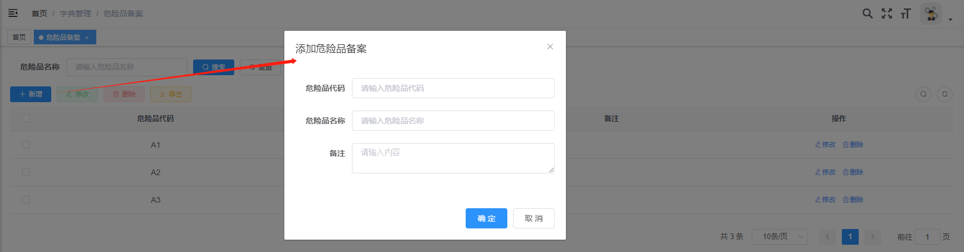
第三步：支持“导出”按钮来保存查阅数据，如下图所示：
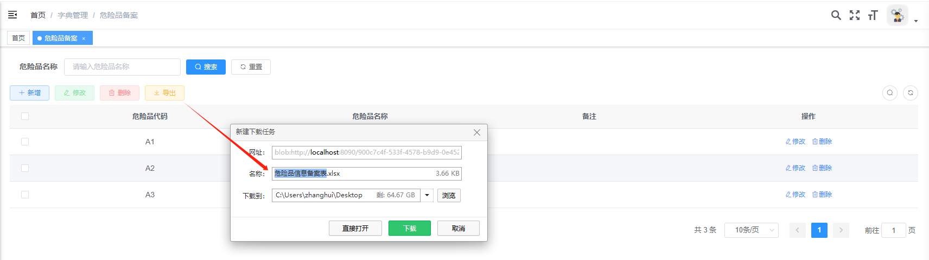

基础管理
基础管理-相关业务有：1.车辆备案；2.集装箱备案；3.商品备案；4.通道信息；5.企业备案。

10.1车辆备案
1.操作流程：
第一步：用户登录系统：点击“基础管理”下的“车辆备案”，即可进入车辆备案页面，如下图所示：
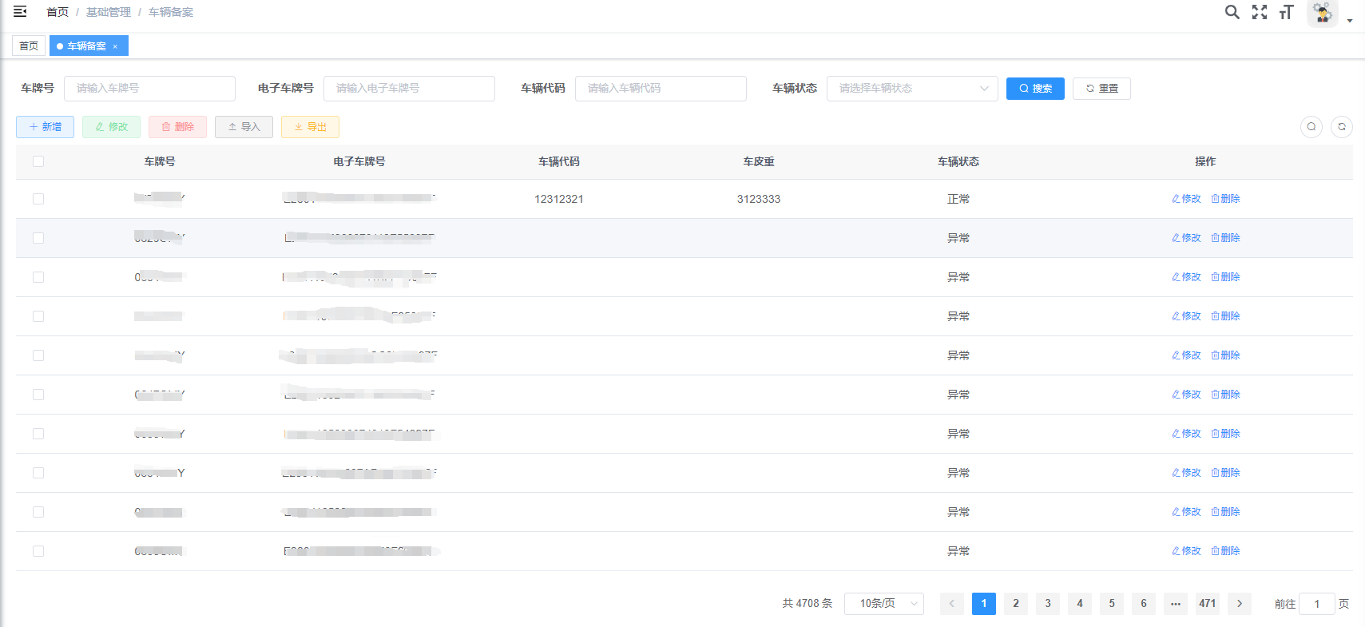
第二步：点击“新增/修改”按钮，维护弹窗数据，点击确定按钮，如下图所示：
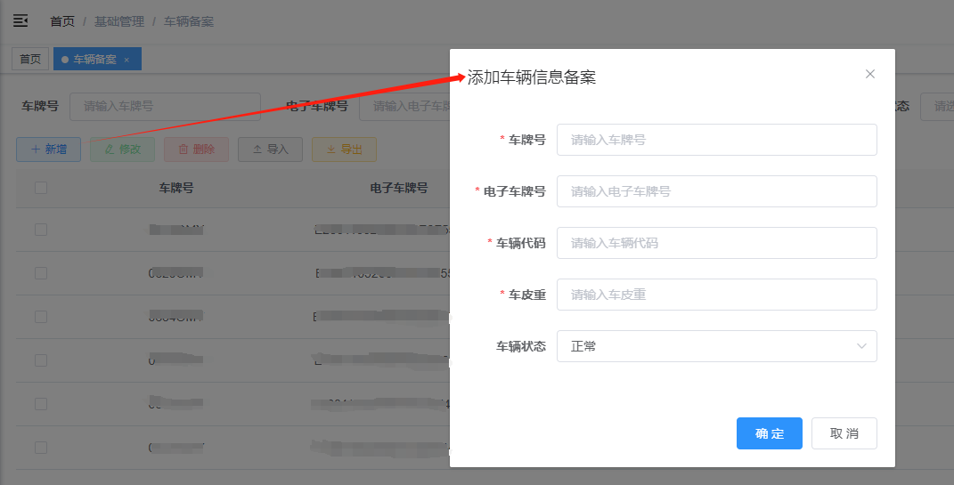
第三步：支持“导入”操作来新增数据，可先“下载模板”，如下图所示：
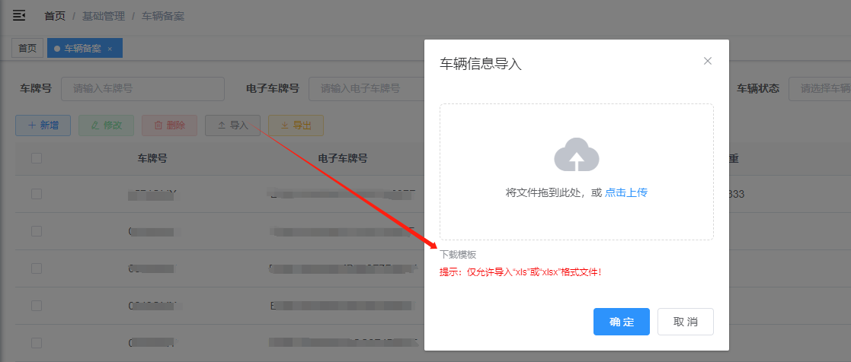
点击“导入”按钮，选择对应的excel文件进行上传，如下图所示：
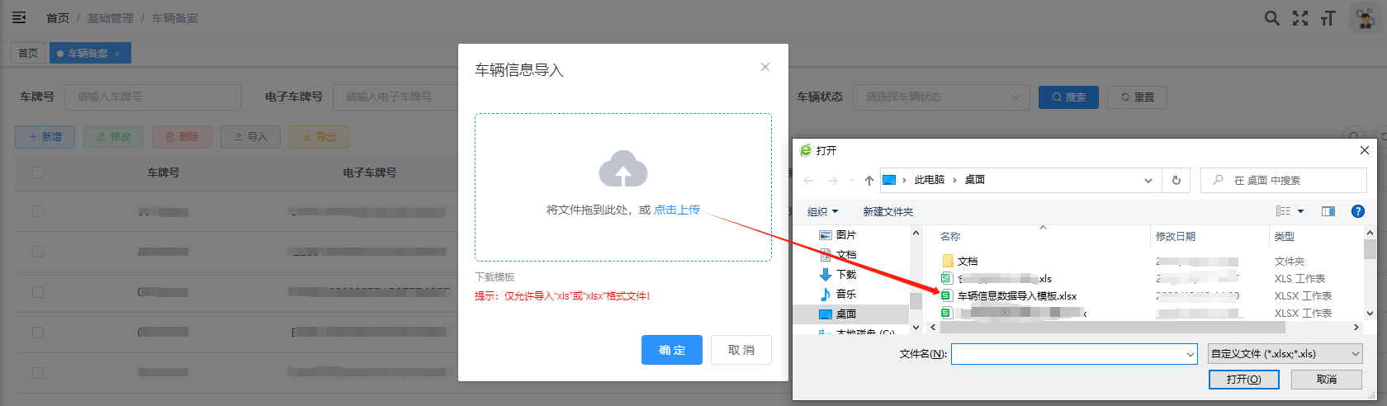
第四步：支持“导出”按钮来保存查阅数据，如下图所示：
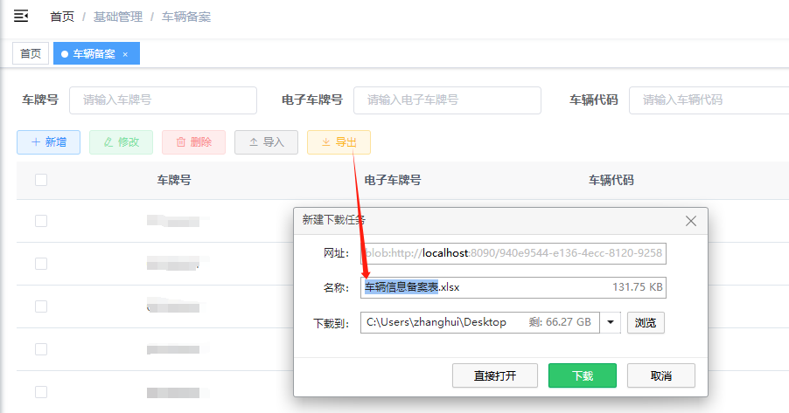
2.注意事项：
页面控制：
1)新增界面中，栏位名称前加“*”为必填项；
2)当前环节为“车辆备案界面”时，可进行新增、查询、编辑、删除、导入、导出操作；
3)当前环节为“新增界面”时，可进行保存和重置操作；
4)当前环节为“修改界面”时，可对原有数据进行修改、重置和删除操作。
导入控制：
1)请使用模板Excel,首次使用请先下载模板；
2)导入时，所有表格信息均为必填项；
3)导入不同批次的数据，新数据会插入，重复数据会进行覆盖；
4)导入失败:车牌号、电子车牌号、车辆代码和车皮重不能为空。
5)请选择Excel类型文件。

10.2集装箱备案
1.操作流程：
第一步：用户登录系统：点击“基础管理”下的“集装箱备案”，即可进入集装箱备案页面，如下图所示：
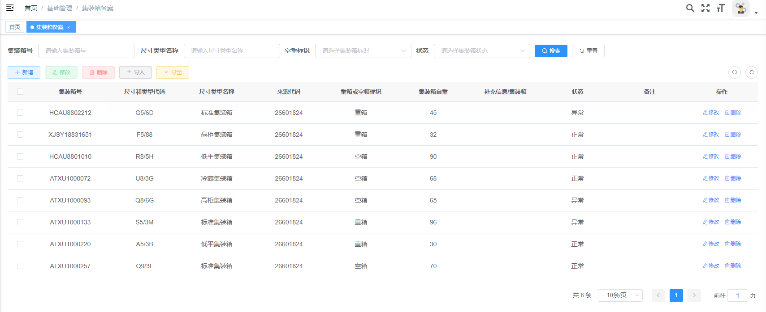
第二步：点击“新增/修改”按钮，维护弹窗数据，点击确定按钮，如下图所示：
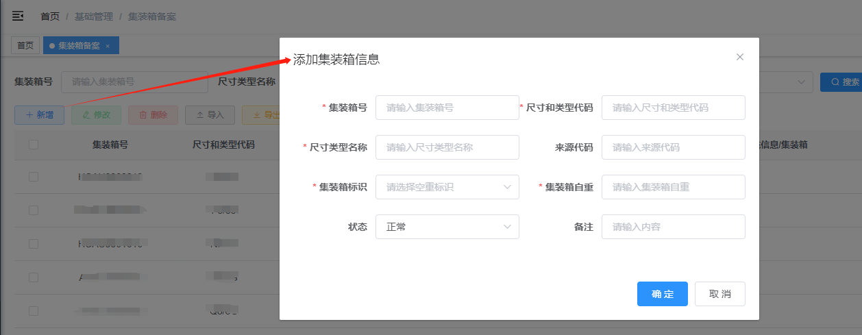
第三步：支持“导入”操作来新增数据，可先“下载模板”，如下图所示：
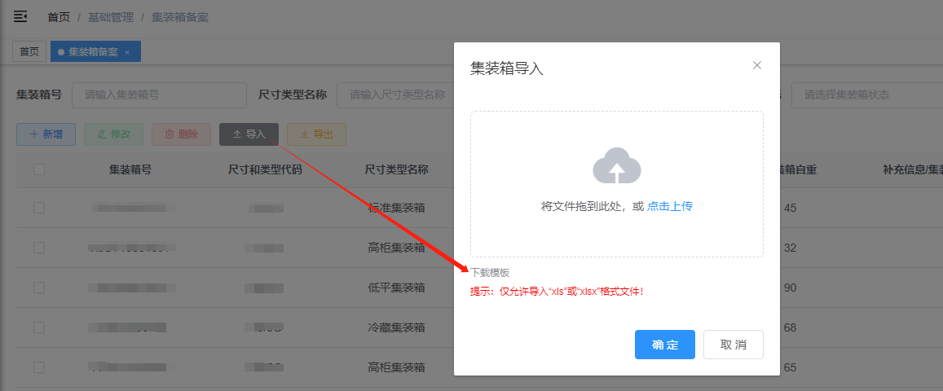
点击“导入”按钮，选择对应的excel文件进行上传，如下图所示：
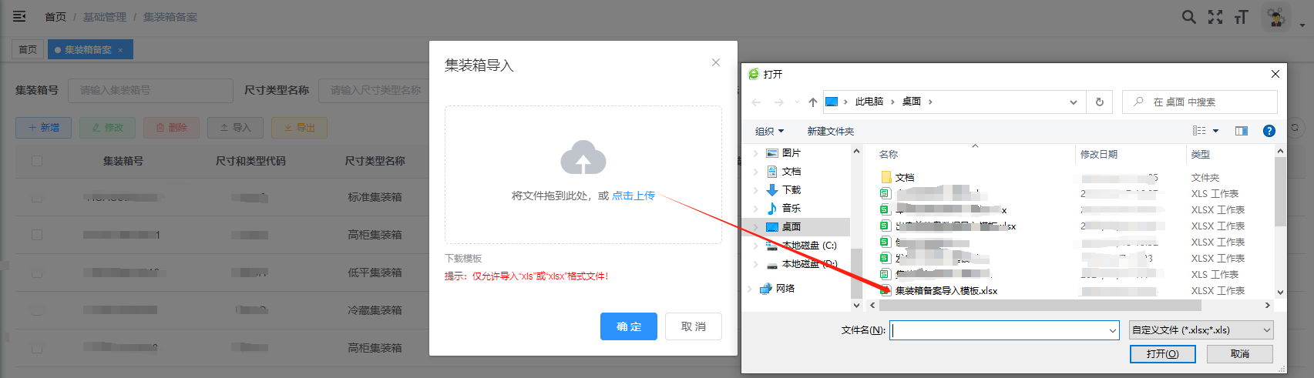
第四步：支持“导出”按钮来保存查阅数据，如下图所示：
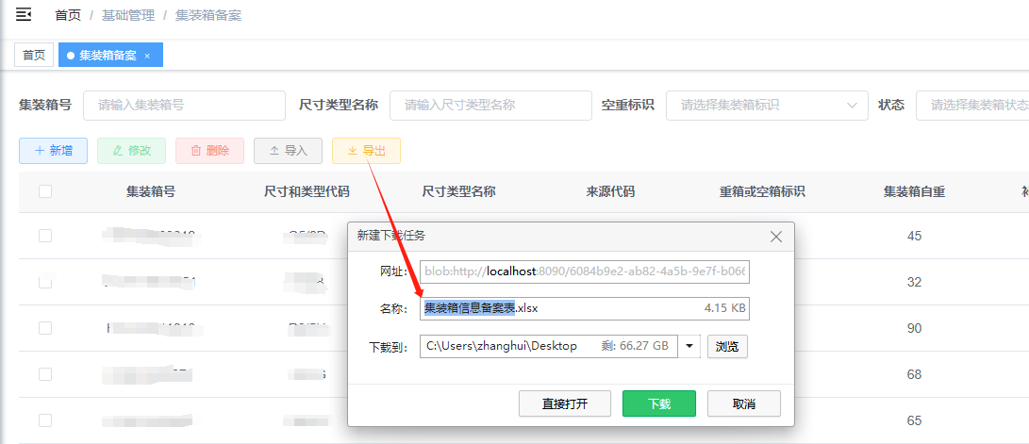
2.注意事项：
页面控制：
1)新增界面中，栏位名称前加“*”为必填项；
2)当前环节为“集装箱备案界面”时，可进行新增、查询、编辑、删除、导入、导出操作；
3)当前环节为“新增界面”时，可进行保存和重置操作；
4)当前环节为“修改界面”时，可对原有数据进行修改、重置和删除操作。
导入控制：
1)请使用模板Excel,首次使用请先下载模板；
2)导入时，所有表格信息均为必填项；
3)导入不同批次的数据，新数据会插入，重复数据会进行覆盖；
4)请选择Excel类型文件。

10.3商品备案
1.操作流程：
第一步：用户登录系统：点击“基础管理”下的“商品备案”，即可进入商品备案页面，如下图所示：
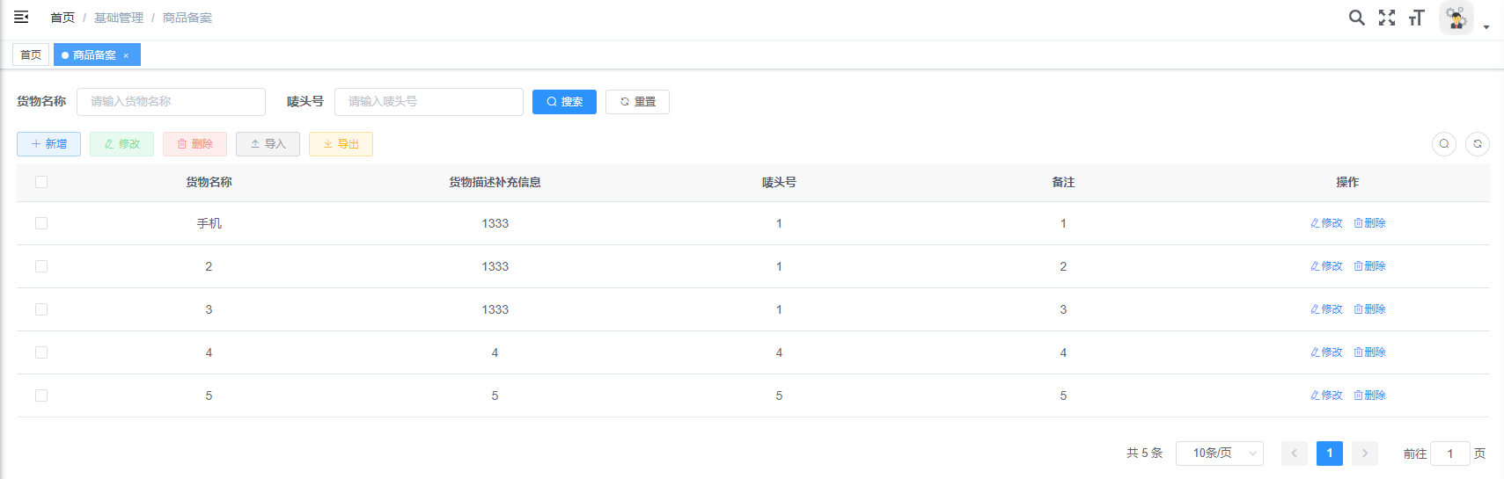
第二步：点击“新增/修改”按钮，维护弹窗数据，点击确定按钮，如下图所示：
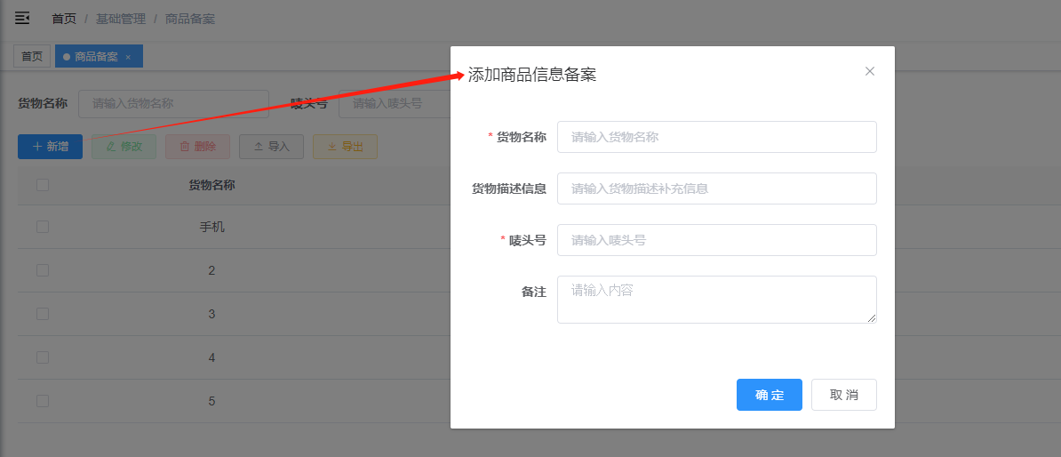
第三步：支持“导入”操作来新增数据，可先“下载模板”，如下图所示：
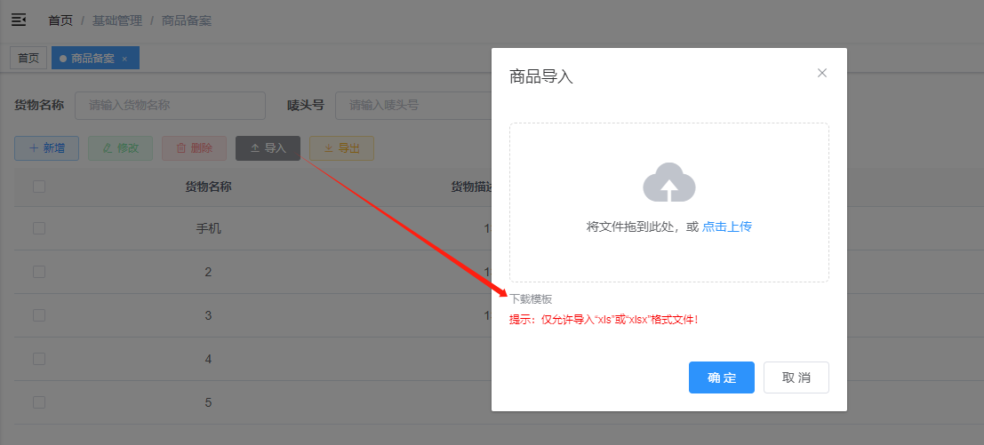
点击“导入”按钮，选择对应的excel文件进行上传，如下图所示：
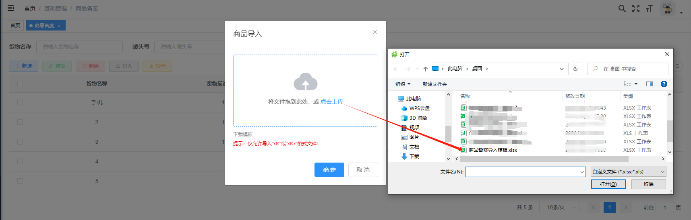
第四步：支持“导出”按钮来保存查阅数据，如下图所示：
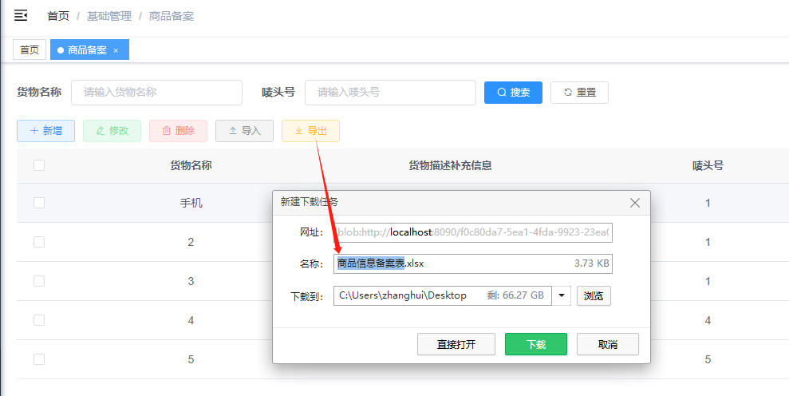
2.注意事项：
页面控制：
1)新增界面中，栏位名称前加“*”为必填项；
2)当前环节为“商品备案界面”时，可进行新增、查询、编辑、删除、导入、导出操作；
3)当前环节为“新增界面”时，可进行保存和重置操作；
4)当前环节为“修改界面”时，可对原有数据进行修改、重置和删除操作。
导入控制：
1)请使用模板Excel,首次使用请先下载模板；
2)导入不同批次的数据，新数据会插入，重复数据会进行覆盖；
3)请选择Excel类型文件。

10.4通道信息
1.操作流程：
第一步：用户登录系统：点击“基础管理”下的“通道信息”，即可进入通道信息页面，如下图所示：
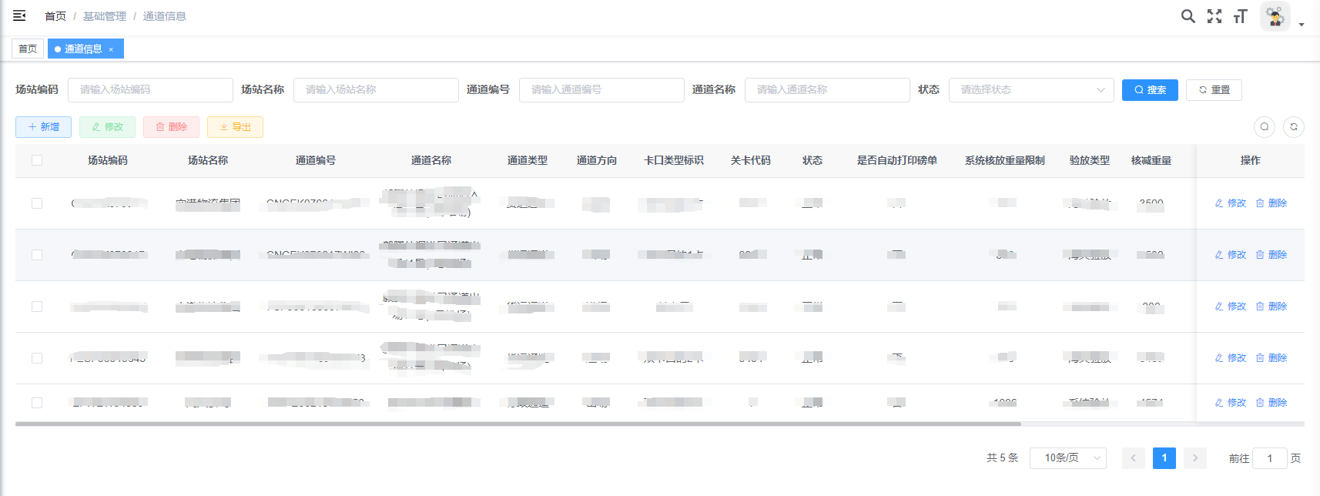
第二步：点击“新增/修改”按钮，维护弹窗数据，点击确定按钮，如下图所示：
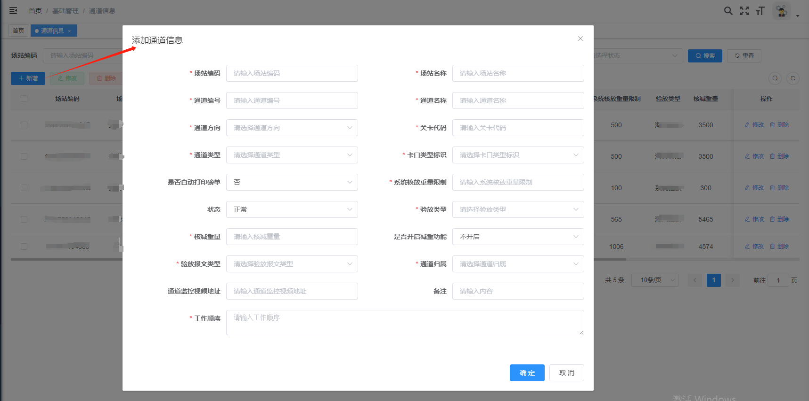
第三步：支持“导出”按钮来保存查阅数据，如下图所示：
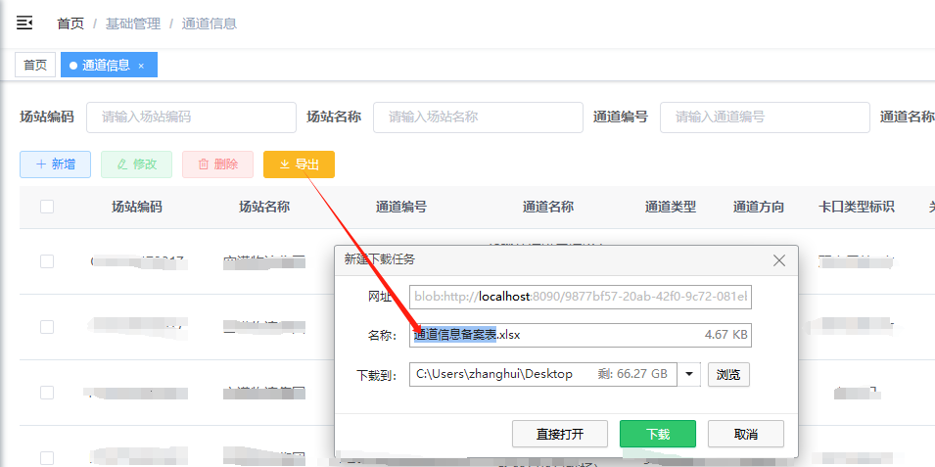
2.注意事项：
页面控制：
1)新增界面中，栏位名称前加“*”为必填项；
2)当前环节为“通道信息界面”时，可进行新增、查询、编辑、删除、导出操作；
3)当前环节为“新增界面”时，可进行保存和重置操作；
4)当前环节为“修改界面”时，可对原有数据进行修改、重置和删除操作。

10.5企业备案
1.操作流程：
第一步：用户登录系统：点击“基础管理”下的“企业备案”，即可进入企业备案页面，如下图所示：
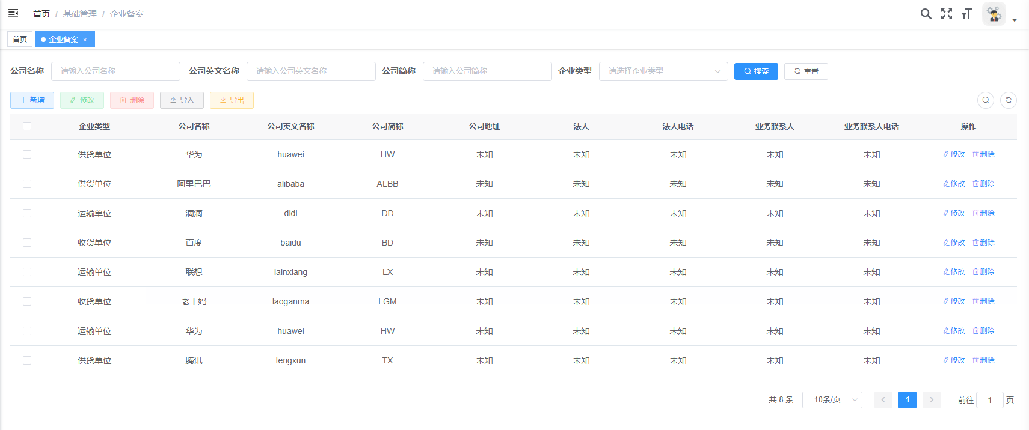
第二步：点击“新增/修改”按钮，维护弹窗数据，点击确定按钮，如下图所示：
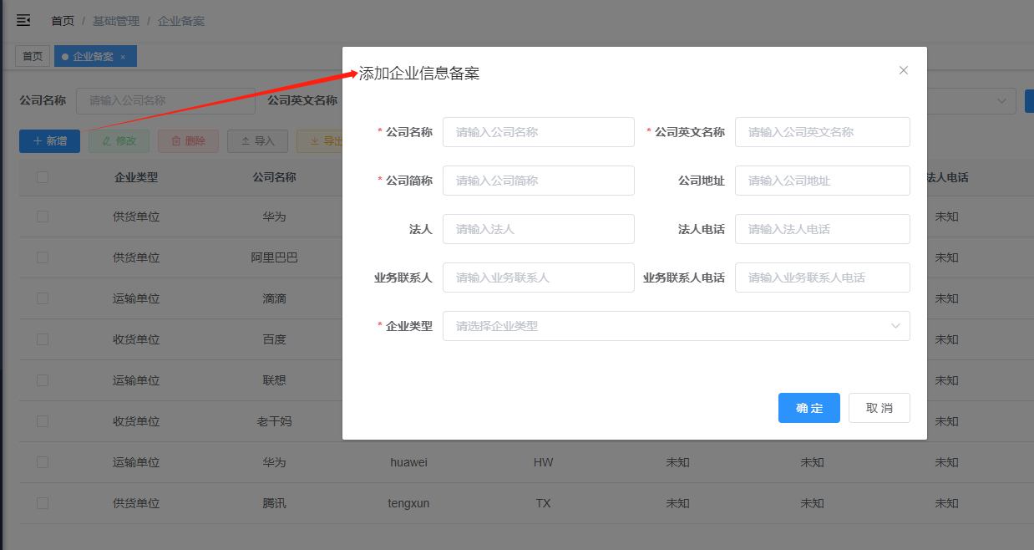
第三步：支持“导入”操作来新增数据，可先“下载模板”，如下图所示：
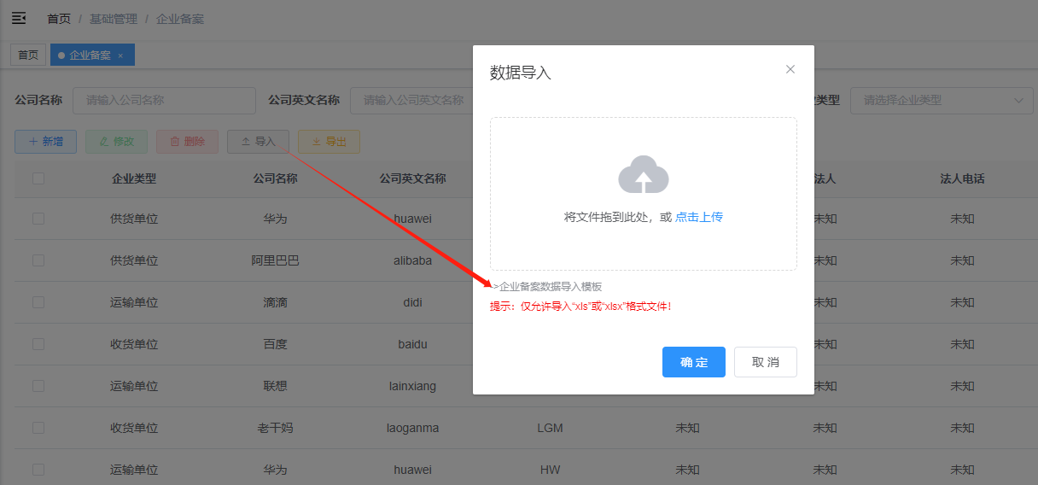
点击“导入”按钮，选择对应的excel文件进行上传，如下图所示：
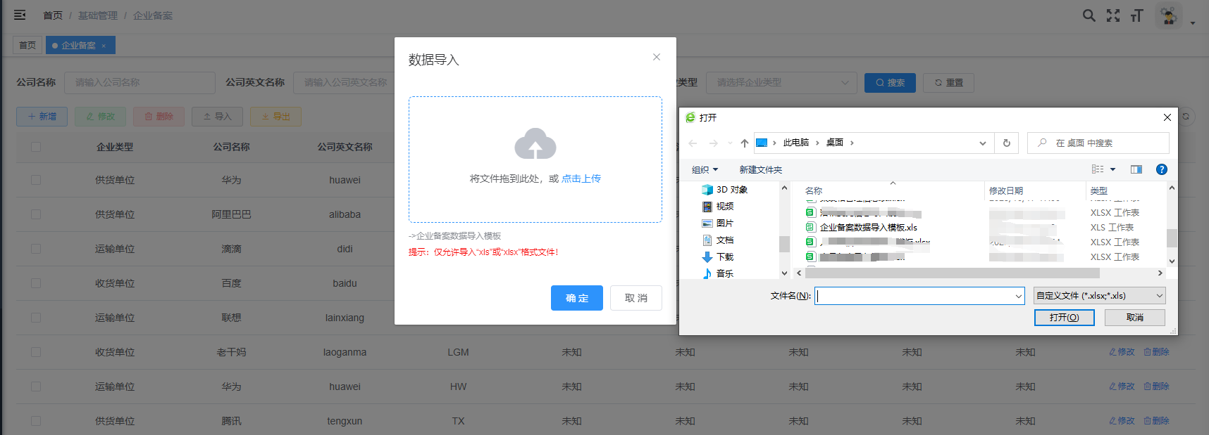
第四步：支持“导出”按钮来保存查阅数据，如下图所示：
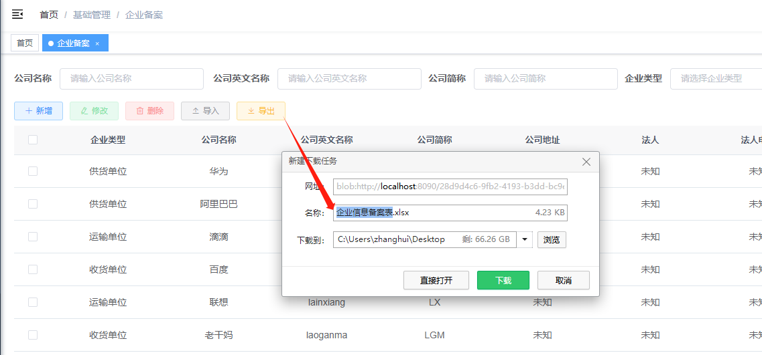
2.注意事项：
页面控制：
1)新增界面中，栏位名称前加“*”为必填项；
2)当前环节为“企业备案界面”时，可进行新增、查询、编辑、删除、导入、导出操作；
3)当前环节为“新增界面”时，可进行保存和重置操作；
4)当前环节为“修改界面”时，可对原有数据进行修改、重置和删除操作。
导入控制：
1)请使用模板Excel,首次使用请先下载模板；
2)导入时，公司名称、公司英文名称、公司简称和企业类型均为必填项；
3)导入不同批次的数据，新数据会插入，重复数据会进行覆盖；
4)导入失败:公司名称、公司英文名称、公司简称和企业类型不能为空。
5)请选择Excel类型文件。

系统管理

11.1日志管理

11.1.1 操作日志
1.操作流程：
第一步：用户登录系统：点击“系统管理—日志管理”下的“操作日志”，即可进入操作日志页面，如下图所示：
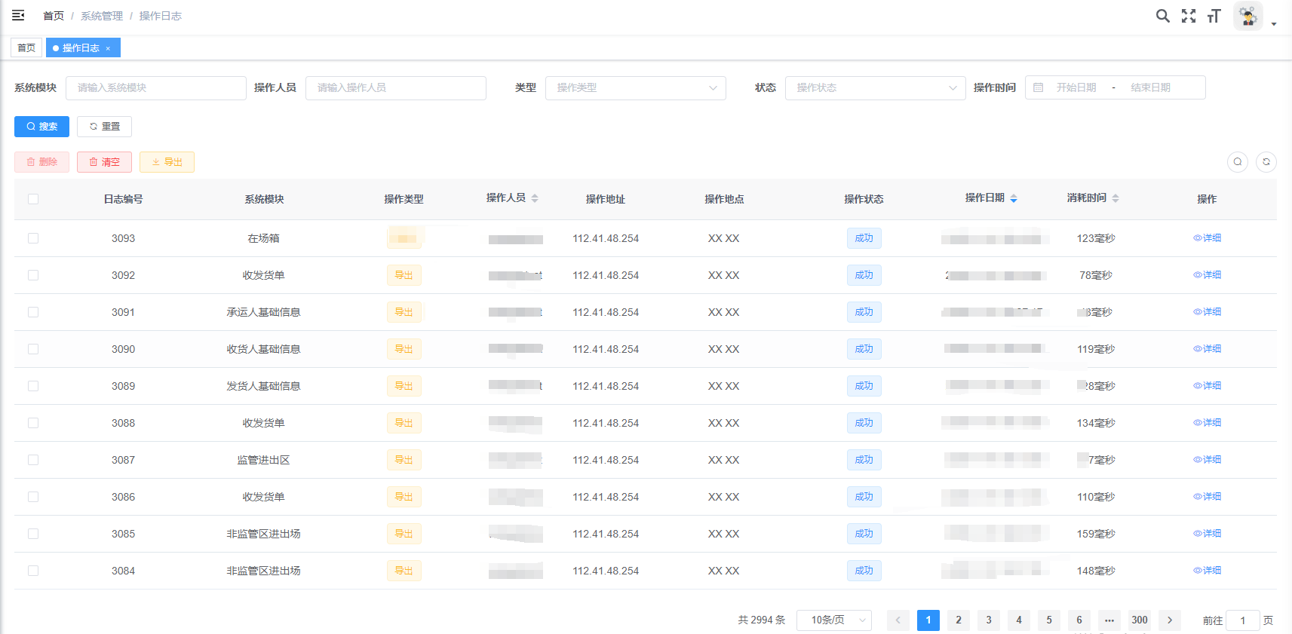
点击清空按钮可清空操作日志信息，如下图所示：
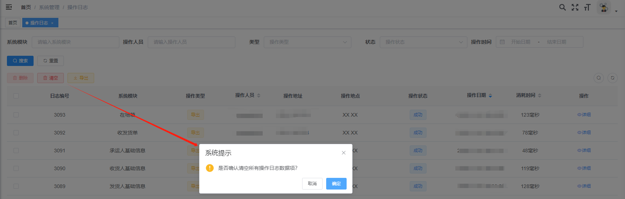
点击导出按钮可查看来保存查阅数据，如下图所示：
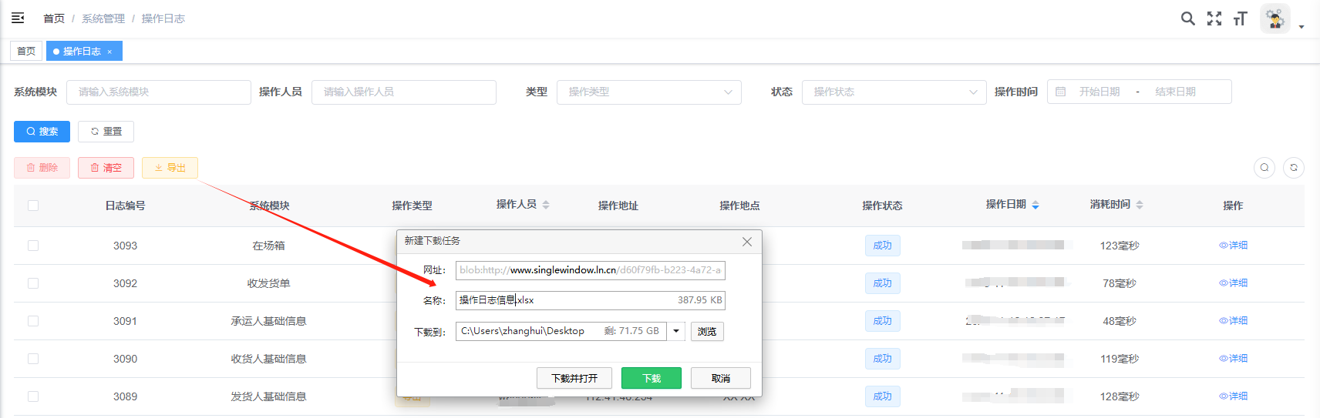
点击详细按钮可查看日志信息，如下图所示：
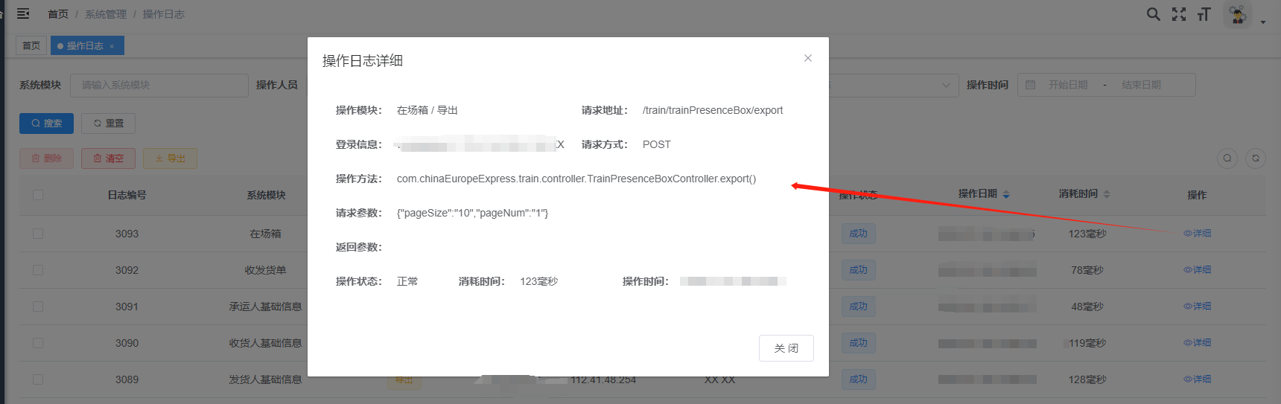

11.1.2 登录日志
1.操作流程：
第一步：用户登录系统：点击“系统管理—日志管理”下的“登录日志”，即可进入登录日志页面，如下图所示：
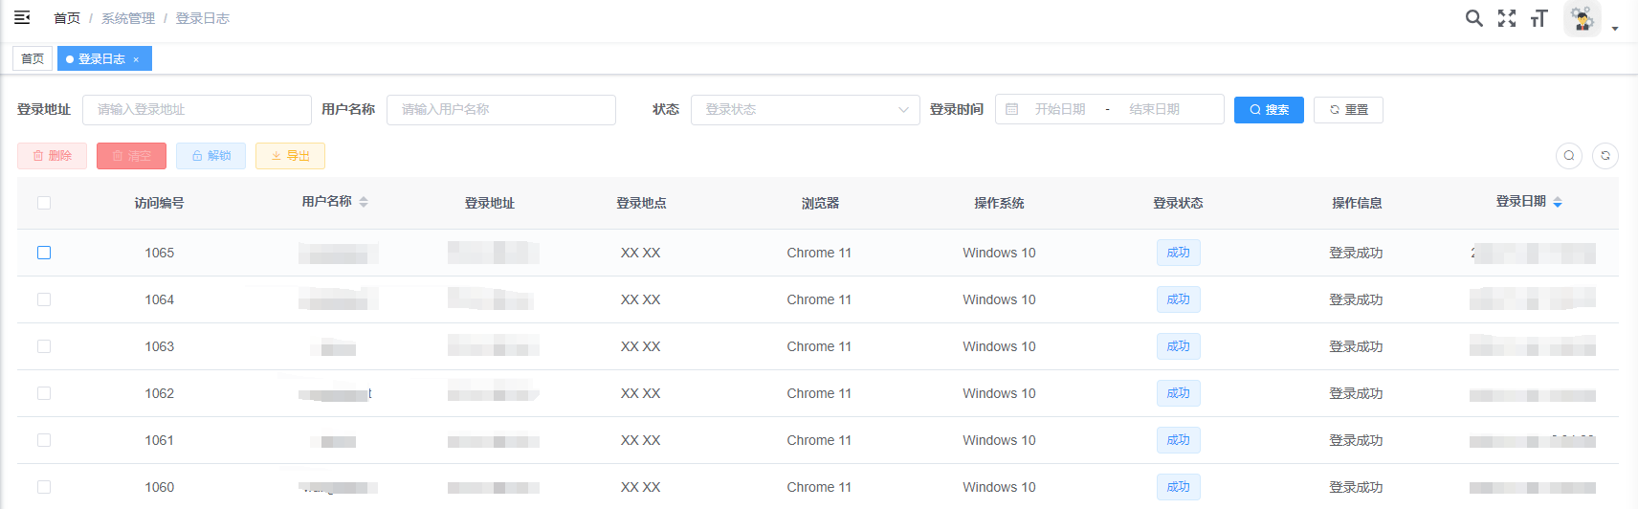
点击清空按钮可清空登录日志信息，如下图所示：
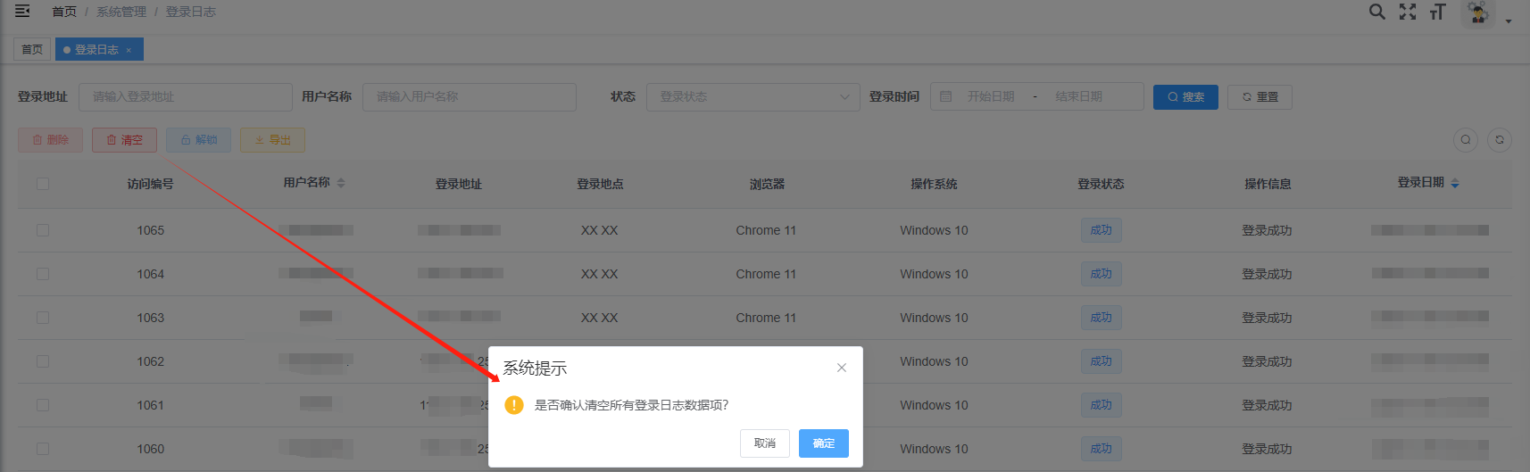
点击导出按钮可查看来保存查阅数据，如下图所示：
